
РЕШЕНИЕ
СОВЕТА ГРАЧЕВСКОГО МУНИЦИПАЛЬНОГО РАЙОНА
СТАВРОПОЛЬСКОГО КРАЯ

06 августа 2019 года с. Грачевка № 34

«О внесении изменений в Правила землепользования и застройки муниципального образования Старомарьевского сельсовета Грачевского района Ставропольского края, утвержденные решением Совета Грачевского муниципального района от 20 июня 2017 г. № 276-III»

В соответствии со статьями 32-38 Градостроительного кодекса Российской Федерации, Федеральным законом от 06 октября 2003 года № 131-ФЗ «Об общих принципах организации местного самоуправления в Российской Федерации», законом Ставропольского края от 2 марта 2005 года № 12-кз «О местном самоуправлении в Ставропольском крае», Уставом Грачевского муниципального района Ставропольского края, приказом министерства экономического развития Российской Федерации от 1 сентября 2014 г. № 540 «Об утверждении классификатора видов разрешенного использования земельных участков», учитывая результаты публичных слушаний, проведенных 02 августа 2019 года, Совет Грачевского муниципального района Ставропольского края

РЕШИЛ:
1. Внести изменения в Правила землепользования и застройки муниципального образования Старомарьевского сельсовета Грачевского района Ставропольского края, утвержденные решением Совета Грачевского муниципального района Ставропольского края от 20 июня 2017 года №276-III, изложив их в новой редакции согласно приложению.
2. Рекомендовать муниципальному образованию Старомарьевского сельсовета Грачевского района Ставропольского края разместить Правила землепользования и застройки во ФГИС ТП.
3. Контроль за выполнением настоящего решения возложить на первого заместителя главы администрации Грачевского муниципального района Ставропольского края Безменова О.С.
4. Настоящее решение вступает в силу со дня его обнародования.

Заместитель председателя
Совета Грачевского
муниципального района
Ставропольского края И.Ш. Саромецкая

Глава Грачевского
муниципального района
Ставропольского края Р. А. Коврыга

Приложение № 1
к решению Совета Грачевского муниципального
района Ставропольского края
«О внесении изменения в Правила
землепользования и застройки муниципального
образования Старомарьевского сельсовета
Грачевского района Ставропольского края»
от 06.08.2019 года №34

ПРАВИЛА ЗЕМЛЕПОЛЬЗОВАНИЯ И ЗАСТРОЙКИ
муниципального образования Старомарьевского сельсовета
Грачевского района Ставропольского края

РАЗДЕЛ I
ПОРЯДОК ПРИМЕНЕНИЯ ПРАВИЛ ЗЕМЛЕПОЛЬЗОВАНИЯ
И ЗАСТРОЙКИ, ВНЕСЕНИЯ ИЗМЕНЕНИЙ В НИХ

Глава 1. ОСНОВНЫЕ ПОЛОЖЕНИЯ О РЕГУЛИРОВАНИИ
ЗЕМЛЕПОЛЬЗОВАНИЯ И ЗАСТРОЙКИ

Правила землепользования и застройки муниципального образования Старомарьевского сельсовета Грачевского района Ставропольского края (далее по тексту – Правила и поселение) являются документом градостроительного зонирования, принятым в соответствии с Градостроительным, Земельным кодексами Российской Федерации, федеральными законами и иными нормативными правовыми актами Российской Федерации, Ставропольского края, Уставом муниципального образования Старомарьевского сельсовета, а также с учетом положений иных актов и документов, определяющих основные направления социально-экономического и градостроительного развития поселения, охраны его культурного наследия, окружающей среды и рационального использования природных ресурсов, обеспечения комфортной и полноценной среды жизнедеятельности граждан.

Статья 1. Основные понятия, используемые в Правилах

Основные понятия, используемые в настоящих Правилах, применяются в том же значении, что и в Градостроительном кодексе Российской Федерации.
Иные понятия и термины применяются в том значении, в котором они используются в соответствующих отраслях российского законодательства (административное, земельное, водное, об объектах культурного наследия, отходах, охране окружающей среды и других).

Статья 2. Цель принятия, сфера действия Правил

1. Настоящие Правила в соответствии с Градостроительным кодексом Российской Федерации, Земельным кодексом Российской Федерации вводят в поселении систему регулирования землепользования и застройки, которая основана на градостроительном зонировании - делении всей территории в границах муниципального образования на территориальные зоны с установлением для каждой из них единого градостроительного регламента по видам и предельным параметрам разрешенного использования земельных участков в границах этих территориальных зон, для:
защиты прав граждан и обеспечения равенства прав физических и юридических лиц в процессе реализации отношений, возникающих по поводу землепользования и застройки;
обеспечения открытой информации о правилах и условиях использования земельных участков, осуществления на них строительства и реконструкции;
подготовки документов для передачи прав на земельные участки, находящиеся в государственной и муниципальной собственности, физическим и юридическим лицам для осуществления строительства, реконструкции объектов недвижимости;
контроля соответствия градостроительным регламентам проектной документации, завершенных строительством объектов и их последующего использования.
2. Целью введения системы регулирования землепользования и застройки, основанной на градостроительном зонировании, является:
1) создание условий для устойчивого развития территории поселения, сохранения окружающей среды и объектов культурного наследия;
2) создание условий для планировки территорий поселения;
3) обеспечение прав и законных интересов физических и юридических лиц, в том числе правообладателей земельных участков и объектов капитального строительства;
4) создание условий для привлечения инвестиций, в том числе путем предоставления возможности выбора наиболее эффективных видов разрешенного использования земельных участков и объектов капитального строительства.
3. Правила применяются в случаях:
1) предоставления прав на земельные участки и объекты капитального строительства;
2) изменения видов разрешенного использования земельных участков и объектов капитального строительства физическими и юридическими лицами;
3) подготовки органом местного самоуправления документации по планировке территории;
4) проведения публичных слушаний по вопросам землепользования и застройки;
5) осуществления строительных изменений земельных участков и объектов капитального строительства;
6) подготовки оснований для принятия решений об изъятии или резервировании земельных участков для муниципальных нужд;
7) контроля за разрешенным использованием земельных участков и расположенных на них объектов капитального строительства;
8) регулирования иных вопросов землепользования и застройки.
4. Правила применяются наряду с нормативными актами Российской Федерации и Ставропольского края, содержащими обязательные требования, а также с нормативными актами органов местного самоуправления сферы землепользования и застройки в части, не противоречащей Правилам.
5. Правила обязательны для исполнения всеми собственниками земельных участков, землепользователями, землевладельцами и арендаторами земельных участков независимо от форм собственности и иных прав на земельные участки на территории поселения.
6. Согласования и разрешения на осуществление градостроительной деятельности в части использования и застройки земельных участков, предоставленные до введения в действие Правил, остаются в силе при условии, что срок действия выданных в установленном порядке согласований и разрешений не истек.
7. Решения по землепользованию и застройке принимаются на основе установленных настоящими Правилами градостроительных регламентов, которые действуют в пределах зон и распространяются в равной мере на все расположенные в одной и той же зоне земельные участки, а также объекты недвижимости, независимо от форм собственности.
8. Действие градостроительных регламентов не распространяется на земельные участки:
- в границах территорий памятников и ансамблей, включенных в единый государственный реестр объектов культурного наследия (памятников истории и культуры) народов Российской Федерации, а также в границах территорий памятников или ансамблей, которые являются вновь выявленными объектами культурного наследия и решения о режиме содержания, параметрах реставрации, консервации, воссоздания, ремонта и приспособлении которых принимаются в порядке, установленном законодательством Российской Федерации об охране объектов культурного наследия;
- в границах территорий общего пользования;
- предназначенные для размещения линейных объектов и (или) занятые линейными объектами;
- предоставленные для добычи полезных ископаемых.
9. Применительно к территориям исторических поселений, достопримечательных мест, землям лечебно-оздоровительных местностей и курортов, зонам с особыми условиями использования территорий градостроительные регламенты устанавливаются в соответствии с законодательством Российской Федерации.
10. Градостроительные регламенты не устанавливаются для земель лесного фонда, земель, покрытых поверхностными водами, земель запаса, земель особо охраняемых природных территорий (за исключением земель лечебно-оздоровительных местностей и курортов), сельскохозяйственных угодий в составе земель сельскохозяйственного назначения, земельных участков, расположенных в границах особых экономических зон.

Статья 3. Полномочия органов местного самоуправления в части обеспечения применения Правил

Полномочия органов местного самоуправления поселения в области землепользования и застройки определяются федеральными законами, Уставом Ставропольского края, законами Ставропольского края, Уставом поселения, нормативными правовыми актами органов местного самоуправления поселения.

Статья 4. Комиссия по землепользованию и застройке

1. В целях создания, последовательного совершенствования и обеспечения эффективного функционирования системы регулирования землепользования и застройки на основе градостроительного зонирования территории формируется Комиссия по землепользованию и застройке (далее - Комиссия).
2. Комиссия является коллегиальным органом, осуществляющим свою деятельность в соответствии с настоящими Правилами, Положением о Комиссии, утвержденным исполнительным органом местного самоуправления, иными документами, регламентирующими ее деятельность.
3. К полномочиям Комиссии в области регулирования отношений по вопросам землепользования и застройки относятся:
участие в разработке проекта настоящих Правил;
рассмотрение предложений и подготовка заключений о внесении изменений в настоящие Правила;
организация проведения публичных слушаний по вопросам землепользования и застройки;
подготовка рекомендаций о предоставлении разрешений на условно разрешенные виды использования земельных участков или объектов капитального строительства;
подготовка рекомендаций о предоставлении разрешений на отклонение от предельных параметров разрешенного строительства, реконструкции объектов капитального строительства;
подготовка рекомендаций об изменении одних видов разрешенного использования земельных участков и объектов капитального строительства на другие виды такого использования;
рассмотрение иных вопросов градостроительного зонирования.
4. Общая численность и состав Комиссии определяется решением органа местного самоуправления.
5. Решения Комиссии принимаются простым большинством голосов, при наличии кворума не менее двух третей от общего числа членов Комиссии. При равенстве голосов голос председателя Комиссии является решающим.
6. Заседания Комиссии проводятся по мере необходимости.
7. Итоги каждого заседания Комиссии оформляются подписанным председателем, секретарем и всеми членами Комиссии, участвующими в заседании, протоколом.
8. Протоколы заседаний Комиссии являются открытыми для всех заинтересованных лиц.

Статья 5. Открытость и доступность информации о землепользовании и застройке

1. Настоящие Правила являются открытыми для всех физических и юридических лиц.
2. В целях обеспечения доступности Правил органы местного самоуправления предоставляют возможность ознакомления с настоящими Правилами всем желающим путем:
- опубликования (обнародования) настоящих Правил в порядке, установленном для официального опубликования (обнародования) муниципальных правовых актов, иной официальной информации;
- размещения Правил на официальном сайте поселения, официальном сайте Грачевского муниципального района, официальном сайте Министерства экономического развития Российской Федерации (http://fgis.economy.gov.ru) в информационно-телекоммуникационной сети «Интернет»;
- предоставления физическим и юридическим лицам выписок из настоящих Правил, а также необходимых копий картографических документов и их фрагментов, характеризующих условия землепользования и застройки применительно к отдельным земельным участкам и элементам планировочной структуры.

Статья 6. Общие положения о проведении общественных обсуждений или публичных слушаний по вопросам землепользования и застройки
1. Порядок организации и проведения общественных обсуждений или публичных слушаний по вопросам землепользования и застройки в поселении определяется Уставом муниципального образования Старомарьевсого сельсовета Грачевского района Ставропольского края, Порядком организации и проведения публичных слушаний, общественных обсуждений по вопросам градостроительной деятельности на территории Грачевского района Ставропольского рая, утвержденным решением Совета Грачевского района Ставропольского края от 19 февраля 2019 года № 4, и настоящими Правилами с учетом положений законодательства о градостроительной деятельности.
2. Общественные обсуждения или публичные слушания проводятся с целью:
- предотвращения ущерба, который может быть нанесен жильцам домов, правообладателям объектов недвижимости, оказавшимся в непосредственной близости к земельным участкам, на которых планируется осуществить строительство, реконструкцию, а также владельцам объектов недвижимости тем видом деятельности, по поводу которого испрашивается специальное согласование;
- информирования общественности и обеспечения права участия граждан в принятии решений, а также их права контролировать принятие уполномоченным органом местного самоуправления решений по землепользованию и застройке.
3. Общественные обсуждения или публичные слушания проводятся комиссией по проведению публичных слушаний, общественных обсуждений по вопросам градостроительной деятельности на территории Грачевского муниципального района Ставропольского края по ее инициативе или по обращениям, поступившим от физических или юридических лиц, в случаях, когда рассматриваются следующие вопросы:
1) утверждение проектов правил землепользования и застройки поселения, а также внесение изменений и дополнений в них, за исключением случаев, установленных частью 3 статьи 31 Градостроительного кодекса;
2) утверждение проектов планировки территорий и проектов межевания территорий, за исключением случаев, предусмотренных частью 5.1 статьи 46 Градостроительного кодекса;
3) проекты межевания территории, за исключением случаев, предусмотренных частью 12 статьи 43, частью 5.1 статьи 46 Градостроительного кодекса;
4) вопросы предоставления разрешений на условно разрешенный вид использования земельных участков и объектов капитального строительства, реконструкции объектов капитального строительства;
5) вопросы отклонения от предельных параметров разрешенного строительства, реконструкции объектов капитального строительства;
6) проекты нормативных правовых актов, предусматривающие внесение изменений в один из вышеуказанных утвержденных документов.
4. Продолжительность общественных обсуждений или публичных слушаний определяется распоряжением главы Грачевского муниципального района Ставропольского края о назначении публичных слушаний, и составляет:
1) по внесению изменений в правила землепользования и застройки - не менее двух и не более четырех месяцев со дня опубликования такого проекта;
2) по предоставлению разрешения на условно-разрешенный вид использования земельного участка или объекта капитального строительства, разрешения на отклонение от предельных параметров разрешенного строительства, реконструкции объектов капитального строительства – не более одного месяца с момента оповещения жителей муниципального образования о времени и месте их проведения до дня опубликования заключения о результатах общественных обсуждений или публичных слушаний;
3) по проектам планировки территории и проектам межевания территории – не менее одного месяца и более трех месяцев со дня оповещения жителей муниципального образования о времени и месте их проведения до дня опубликования заключения о результатах общественных обсуждений или публичных слушаний.
4.1. В случае подготовки изменений в правила землепользования и застройки в части внесения изменений в градостроительный регламент, установленный для конкретной территориальной зоны, общественные обсуждения или публичные слушания по внесению изменений в правила землепользования и застройки проводятся в границах территориальной зоны, для которой установлен такой градостроительный регламент. В этих случаях срок проведения публичных слушаний не может быть более чем один месяц.
5. Заключение о результатах публичных слушаний или общественных обсуждений подлежит опубликованию в порядке, установленном для официального опубликования муниципальных правовых актов, иной официальной информации, и размещается в печатном средстве массовой информации муниципальной еженедельной газете «Вестник» и обнародуется на официальном сайте администрации Грачевского муниципального района Ставропольского края https://adm-grsk.ru.
10. На всех публичных слушаниях вправе присутствовать представители средств массовой информации.

Статья 7. Действие Правил по отношению к генеральному плану поселения и правам, возникшим до их введения

1. После введения в действие настоящих Правил генеральный план поселения применяется с учетом настоящих Правил.
2. Принятые до введения в действие настоящих Правил муниципальные нормативные правовые акты по вопросам землепользования и застройки применяются в части, не противоречащей настоящим Правилам, за исключением случаев, указанных в части 3 и 4 настоящей статьи.
3. Настоящие Правила в отношении видов разрешенного использования индивидуально определенных земельных участков, установленных до введения в действие настоящих Правил посредством издания муниципальных нормативных правовых актов, обратной силы не имеют.
4. Настоящие Правила в отношении требований к параметрам использования объектов капитального строительства и земельных участков, установленные в градостроительных планах и архитектурно-планировочных заданиях, утвержденных до вступления в силу настоящих Правил, обратной силы не имеют.
5. Настоящие Правила в отношении требований к функциональному назначению территорий, параметрам объектов капитального строительства, земельных участков, установленные в проектах планировки и (или) межевания территорий, разработанных до вступления в силу настоящих Правил, обратной силы не имеют.
6. Объекты капитального строительства, существовавшие на законных основаниях до вступления в силу настоящих Правил или до вступления в силу изменений в настоящие Правила, являются несоответствующими настоящим Правилам в случаях, когда эти объекты:
1) имеют вид, виды использования, которые не предусмотрены как разрешенные для соответствующих территориальных зон, указанных в статье 10 настоящих Правил;
2) имеют вид, виды использования, которые поименованы как разрешенные для соответствующих территориальных зон, но расположены в зонах с особыми условиями использования территорий, указанными в статье 11 настоящих Правил;
3) имеют параметры, не соответствующие предельным параметрам, установленным применительно к соответствующим зонам.

Статья 8. Порядок внесения изменений в Правила

1. Внесение изменений в Правила осуществляется в порядке, предусмотренном статьями 31 и 32 Градостроительного Кодекса Российской Федерации, с учетом особенностей, установленных статьей 33 Градостроительного Кодекса Российской Федерации.
Основанием для внесения изменений в настоящие Правила являются:
1) несоответствие Правил генеральному плану поселения, схеме территориального планирования муниципального района, возникшее в результате внесения в генеральный план или схему территориального планирования изменений;
1.1) поступление от уполномоченного Правительством Российской Федерации федерального органа исполнительной власти обязательного для исполнения в сроки, установленные законодательством Российской Федерации, предписания об устранении нарушений ограничений использования объектов недвижимости, установленных на приаэродромной территории, которые допущены в правилах землепользования и застройки поселения;
2) поступление предложений об изменении границ территориальных зон, изменении градостроительных регламентов.
3) несоответствие сведений о местоположении границ зон с особыми условиями использования территорий, территорий объектов культурного наследия, отображенных на карте градостроительного зонирования, содержащемуся в Едином государственном реестре недвижимости описанию местоположения границ указанных зон, территорий;
4) несоответствие установленных градостроительным регламентом ограничений использования земельных участков и объектов капитального строительства, расположенных полностью или частично в границах зон с особыми условиями использования территорий, территорий достопримечательных мест федерального, регионального и местного значения, содержащимся в Едином государственном реестре недвижимости ограничениям использования объектов недвижимости в пределах таких зон, территорий;
5) установление, изменение, прекращение существования зоны с особыми условиями использования территории, установление, изменение границ территории объекта культурного наследия, территории исторического поселения федерального значения, территории исторического поселения регионального значения.
2. Предложения о внесении изменений в настоящие Правила направляются заинтересованными лицами (п.3 ст.33 Градостроительного кодекса РФ) в виде заявления в комиссию. Комиссия в течение тридцати дней со дня поступления предложения о внесении изменения в Правила осуществляет подготовку заключения, в котором содержатся рекомендации о внесении в соответствии с поступившим предложением изменения в правила землепользования и застройки или об отклонении такого предложения с указанием причин отклонения, и направляет это заключение главе местной администрации.
3. Заключение с рекомендациями главе местной администрации о внесении изменений в Правила или решение об отклонении предложений по внесению в них изменений должно быть направлено соответственно главе местной администрации или заявителю в срок не позднее тридцати дней со дня поступления такого заявления в Комиссию.
4. Глава местной администрации с учетом рекомендаций, содержащихся в заключении Комиссии, в течение тридцати дней принимает решение о подготовке проекта о внесении изменения в правила землепользования и застройки или об отклонении предложения о внесении изменения в данные правила с указанием причин отклонения и направляет копию такого решения заявителям.

Статья 9. Ответственность за нарушение Правил

За нарушение настоящих Правил физические и юридические лица, а также должностные лица несут дисциплинарную, имущественную, административную, уголовную ответственность в соответствии с действующим законодательством.

Глава 2. ПОЛОЖЕНИЕ О ПОРЯДКЕ

ГРАДОСТРОИТЕЛЬНОГО ЗОНИРОВАНИЯ И ПРИМЕНЕНИИ

ГРАДОСТРОИТЕЛЬНЫХ РЕГЛАМЕНТОВ

Статья 10. Территориальные зоны, установленные для муниципального образования Старомарьевского сельсовета

Для целей регулирования застройки в соответствии с настоящими Правилами для муниципального образования Старомарьевского сельсовета установлены следующие территориальные зоны:

1) Жилые зоны:

Ж-1 Зона застройки малоэтажными жилыми домами.

2) Зоны общественно-делового назначения:

О - Общественно-деловая зона;
Об - Зона размещения объектов образования.

3) Производственные зоны, зоны инженерной и транспортной инфраструктур:

П-1 Производственная зона;

П-2 Зона размещения объектов транспортной инфраструктуры;

П-3 Зона размещения объектов инженерной и коммунальной инфраструктур.

4) Зоны специального назначения:

СН-1 Зона размещения кладбищ;

СН-2 Зона объектов размещения отходов производства и потребления.

5) Зоны сельскохозяйственного использования:

СХ-1 Зоны, занятые объектами сельскохозяйственного назначения;

СХ-2 Зона сельскохозяйственных угодий.

6) Т - Зона особо охраняемых территорий.

7) Зоны планируемого градостроительного развития:

Рз-1 Жилая зона;

Рз-2 Общественно-деловая зона;

Рз-3 Производственная зона;

Рз-4 Зона рекреационного назначения;
Рз-5 Зона специального назначения.
2. Порядок установления, виды, состав и границы территориальных зон определяются в соответствии с требованиями статей 34, 35 Градостроительного кодекса Российской Федерации.

Статья 11. Зоны с особыми условиями использования территории, отображенные на карте (картах) градостроительного зонирования муниципального образования Старомарьевского сельсовета

1. На карте градостроительного зонирования муниципального образования Старомарьевского сельсовета отображены следующие зоны с особыми условиями использования территории:
- санитарно-защитные зоны;
- временные зоны охраны памятников истории и культуры;
- водоохранные зоны;
иные зоны, устанавливаемые в соответствии с законодательством Российской Федерации.
2. Режим градостроительной деятельности в пределах указанных зон определяется законодательством Российской Федерации, Ставропольского края, нормативными правовыми актами органов местного самоуправления:
Градостроительный кодекс Российской Федерации от 29 декабря 2004г. № 190-ФЗ;
Федеральный закон от 25 июня 2002 года № 73-ФЗ «Об объектах культурного наследия (памятниках истории и культуры) народов Российской Федерации»;
Постановление Правительства РФ от 12 сентября 2015 г. № 972 «Об утверждении Положения о зонах охраны объектов культурного наследия (памятников истории и культуры) народов Российской Федерации и о признании утратившими силу отдельных положений нормативных правовых актов Правительства Российской Федерации»;
Закон Ставропольского края от 16.03.2006г. № 14-кз «Об объектах культурного наследия (памятниках истории и культуры) в Ставропольском крае»;
Приказ Министерства культуры Ставропольского края от 18.04.2003 № 42 «Об утверждении временных проектов зон охраны памятников истории и культуры и установлении временных охранных зон»;
Федеральный закон от 07 июля 2003 г. № 126-ФЗ «О связи»;
Водный кодекс Российской Федерации от 03 июня 2006 г. № 74-ФЗ;
Постановление Правительства Российской Федерации от 10 января 2009г. № 17 «Об утверждении Правил установления на местности границ водоохранных зон и границ прибрежных защитных полос водных объектов»;
СанПиН 2.1.4.1110-02 Зоны санитарной охраны источников водоснабжения и водопроводов питьевого назначения;
Федеральный закон от 04 мая 1999 г. № 96-ФЗ «Об охране атмосферного воздуха»;
Постановление Правительства Российской Федерации от 20 июня 2006 г. № 384 «Об утверждении Правил определения границ зон охраняемых объектов и согласования градостроительных регламентов для таких зон»;
Постановление Правительства Российской Федерации от 27 августа 1999г. № 972 «Об утверждении Положения о создании охранных зон стационарных пунктов наблюдений за состоянием окружающей природной среды, ее загрязнением»;
«Правила охраны магистральных трубопроводов» (утверждены Минтопэнерго Российской Федерации 29 апреля 1992 г., Постановлением Госгортехнадзора Российской Федерации от 22 апреля 1992 г. № 9) (вместе с «Положением о взаимоотношениях предприятий, коммуникации которых проходят в одном техническом коридоре или пересекаются»);
СанПиН 2.2.1/2.1.1.1200-03 «Санитарно-защитные зоны и санитарная классификация предприятий, сооружений и иных объектов»;
Постановление Главного государственного санитарного врача РФ от 28.06.2011 № 84 «Об утверждении СанПиН 2.1.2882-11 «Гигиенические требования к размещению, устройству и содержанию кладбищ, зданий и сооружений похоронного назначения»;
Федеральный закон от 24 июня 1998 года № 89-ФЗ «Об отходах производства и потребления»;
Ветеринарно-санитарные правила сбора, утилизации и уничтожения биологических отходов (утв. Минсельхозпродом РФ 04.12.1995 № 13-7-2/469).
3. Границы зон с особыми условиями использования территории, отображенные на карте градостроительного зонирования, определены в соответствии с документацией (при ее наличии) об установлении и описании границ указанных зон, а при ее отсутствии - нормативными правовыми актами, регулирующими режим градостроительной деятельности в пределах данных зон, в случае, когда таковые акты содержат прямые указания на способ установления (определения) границ указанных зон.
4. Границы зон с особыми условиями использования территорий могут не совпадать с границами территориальных зон.

Статья 12. Состав и порядок применения градостроительных регламентов

1. Градостроительным регламентом определяется правовой режим земельных участков, равно как и всего, что находится над и под поверхностью земельных участков и используется в процессе их застройки и последующей эксплуатации объектов капитального строительства.
Действие градостроительного регламента распространяется в равной мере на все земельные участки и объекты капитального строительства, расположенные в пределах границ территориальной зоны, обозначенной на карте градостроительного зонирования.
2. В градостроительном регламенте в отношении земельных участков и объектов капитального строительства, расположенных в пределах соответствующей территориальной зоны, указываются:
- виды разрешенного использования земельных участков и объектов капитального строительства;
- предельные (минимальные и (или) максимальные) размеры земельных участков и предельные параметры разрешенного строительства, реконструкции объектов капитального строительства;
- ограничения использования земельных участков и объектов капитального строительства, устанавливаемые в соответствии с законодательством Российской Федерации.
3. Градостроительные регламенты устанавливаются для всех земель в границах поселения, за исключением указанных в части 6 статьи 36 Градостроительного кодекса Российской Федерации.
4. Разрешенное использование земельных участков и объектов капитального строительства может быть следующих видов:
1) основные виды разрешенного использования - те, которые при условии соблюдения строительных норм и стандартов безопасности, правил пожарной безопасности, иных обязательных требований не могут быть запрещены;
2) условно разрешенные виды использования;
3) вспомогательные виды разрешенного использования, допустимые только в качестве дополнительных по отношению к основным видам разрешенного использования и условно разрешенным видам использования и осуществляемые совместно с ними.
5. Виды использования, отсутствующие в градостроительном регламенте, являются запрещенными и не могут быть разрешены, в том числе и по процедурам специальных согласований, без внесения дополнений и изменений в Правила.
6. Основные виды разрешенного использования земельных участков и объектов капитального строительства выбираются для строительства самостоятельно без дополнительных разрешений и согласований правообладателями таких земельных участков, за исключением организаций, упомянутых в части 4 статьи 37 Градостроительного кодекса Российской Федерации.
7. Условно разрешенные виды использования земельных участков и объектов капитального строительства правообладателями земельных участков могут быть применены только после получения специального согласования посредством публичных слушаний. Предоставление разрешения на условно разрешенный вид использования земельного участка или объекта капитального строительства осуществляется в порядке, предусмотренном статьей 39 Градостроительного кодекса Российской Федерации и статьей 14 настоящих Правил.
8. Вспомогательные виды разрешенного использования земельных участков и объектов капитального строительства могут быть применены правообладателями таких участков самостоятельно без дополнительных разрешений и согласований только при наличии на данном участке вида использования, отнесенного к соответствующим основным или условно разрешенным.
9. Инженерно-технические объекты, сооружения и коммуникации, обеспечивающие реализацию разрешенного использования недвижимости в пределах отдельных земельных участков (электро-, водо-, газообеспечение, водоотведение, телефонизация и т.д.) являются всегда разрешенными, при условии соответствия строительным, противопожарным нормам и правилам, технологическим стандартам безопасности.
10. Инженерно-технические объекты, сооружения, предназначенные для обеспечения функционирования и нормальной эксплуатации объектов недвижимости в пределах территории одного или нескольких кварталов (других элементов планировочной структуры поселения), расположение которых требует отдельного земельного участка с установлением санитарно-защитных, иных защитных зон, являются объектами, для которых необходимо получение специальных согласований.
11. Перечень видов разрешенного использования может наращиваться и изменяться в зависимости от текущих условий путем внесения изменений в правила землепользования и застройки.
12. Предельные (минимальные и (или) максимальные) размеры земельных участков и предельные параметры разрешенного строительства, реконструкции объектов капитального строительства (далее - предельные параметры) могут устанавливаться применительно к отдельным подзонам, выделенным в составе территориальных зон, или ко всем территориальным зонам, если в их составе не выделены подзоны.
13. Предельные параметры устанавливают требования к строительному и ландшафтному зонированию территории, по отношению к которой установлен регламент, а также требования к благоустройству (в том числе к порядку установления уличной рекламы, ограждений, мощению участков и т.п.).
14. Перечень предельных параметров, содержащихся в градостроительных регламентах, может изменяться (дополняться) путем последовательного внесения изменений в настоящие Правила, в том числе с учетом предложений, подготовленных на основе утвержденной документации по планировке территории.
В зависимости от того, какие предельные параметры выделены применительно к разным частям территориальной зоны, происходит выделение подзон.
15. Для каждого земельного участка, иного объекта недвижимости, расположенного в границах поселения, разрешенным считается такое использование, которое соответствует:
градостроительным регламентам, установленным в главе 4 настоящих Правил;
техническим регламентам, региональным и местным нормативам градостроительного проектирования;
ограничениям по условиям охраны объектов культурного наследия, экологическим и санитарно-эпидемиологическим условиям - в случаях, когда земельный участок, иной объект недвижимости расположен в соответствующей зоне с особыми условиями использования территории;
иным ограничениям на использование объектов капитального строительства (включая нормативные правовые акты об установлении публичных сервитутов, договоры об установлении частных сервитутов, иные предусмотренные законодательством документы).
16. Собственники, землепользователи, землевладельцы, арендаторы земельных участков, иных объектов недвижимости имеют право по своему усмотрению выбирать вид (виды) использования недвижимости, разрешенные как основные и вспомогательные к ним для соответствующих территориальных зон при условии обязательного соблюдения требований технических регламентов, нормативно-технических документов, региональных и местных нормативов градостроительного проектирования.
17. Для использования земельных участков, объектов капитального строительства в соответствии с видом разрешенного использования, определенным как условно разрешенный для данной территориальной зоны, необходимо предоставление разрешения посредством публичных слушаний.
18. К земельным участкам, иным объектам недвижимости, расположенным в пределах зон с особыми условиями использования территорий, градостроительные регламенты, установленные применительно к соответствующим территориальным зонам, применяются с учетом ограничений, предусмотренных действующим законодательством Российской Федерации.

Статья 13. Изменение одного вида на другой вид разрешенного использования земельных участков и иных объектов недвижимости

1. Изменение одного вида на другой вид разрешенного использования земельных участков и иных объектов недвижимости реализуется на основании градостроительных регламентов, установленных настоящими Правилами.
2. Изменение одного вида на другой вид разрешенного использования земельных участков и иных объектов недвижимости осуществляется при условии выполнения требований технических регламентов - в случаях, когда изменение одного вида на другой вид разрешенного использования земельных участков и иных объектов недвижимости связано с необходимостью подготовки проектной документации и получением разрешения на строительство.
3. В случае, когда правообладателю земельного участка и/или объекта капитального строительства требуется изменение основного вида разрешенного использования на условно разрешенный вид использования, то применяется порядок предоставления разрешения на условно разрешенный вид использования земельного участка или объекта капитального строительства, установленный статьей 39 Градостроительного кодекса Российской Федерации.
4. Решения об изменении одного вида разрешенного использования земельных участков и объектов капитального строительства, расположенных на землях, на которые действие градостроительных регламентов не распространяется или для которых градостроительные регламенты не устанавливаются, на другой вид такого использования принимаются в соответствии с федеральными законами.

Статья 14. Порядок предоставления разрешения на условно разрешенный вид использования земельного участка или объекта капитального строительства

1. Предоставление разрешения на условно разрешенный вид использования земельного участка или объекта капитального строительства осуществляется в порядке, предусмотренном статьей 39 Градостроительного кодекса Российской Федерации.
2. Вопрос о предоставлении разрешения на условно разрешенный вид использования подлежит обсуждению на общественных обсуждениях или публичных слушаниях, за исключением случая, предусмотренного частью 11 статьи 39 Градостроительного кодекса Российской Федерации.
3. Со дня поступления в орган местного самоуправления уведомления о выявлении самовольной постройки от исполнительного органа государственной власти, должностного лица, государственного учреждения или органа местного самоуправления, указанных в части 2 статьи 55.32 Градостроительного кодекса, не допускается предоставление разрешения на условно разрешенный вид использования в отношении земельного участка, на котором расположена такая постройка, или в отношении такой постройки до ее сноса или приведения в соответствие с установленными требованиями, за исключением случаев, если по результатам рассмотрения данного уведомления органом местного самоуправления в исполнительный орган государственной власти, должностному лицу, в государственное учреждение или орган местного самоуправления, которые указаны в части 2 статьи 55.32 Градостроительного кодекса и от которых поступило данное уведомление, направлено уведомление о том, что наличие признаков самовольной постройки не усматривается либо вступило в законную силу решение суда об отказе в удовлетворении исковых требований о сносе самовольной постройки или ее приведении в соответствие с установленными требованиями.
3. В целях соблюдения права человека на благоприятные условия жизнедеятельности, прав и законных интересов правообладателей земельных участков и объектов капитального строительства общественные обсуждения или публичные слушания по вопросу предоставления разрешения на условно разрешенный вид использования проводятся с участием граждан, проживающих в пределах территориальной зоны, в границах которой расположен земельный участок или объект капитального строительства, применительно к которым запрашивается разрешение. В случае, если условно разрешенный вид использования земельного участка или объекта капитального строительства может оказать негативное воздействие на окружающую среду, общественные обсуждения или публичные слушания проводятся с участием правообладателей земельных участков и объектов капитального строительства, подверженных риску такого негативного воздействия.
4. Срок проведения общественных обсуждений или публичных слушаний с момента оповещения жителей муниципального образования о времени и месте их проведения до дня опубликования заключения о результатах общественных обсуждений или публичных слушаний не может быть более одного месяца.
5. Расходы, связанные с организацией и проведением общественных обсуждений или публичных слушаний по вопросу предоставления разрешения на условно разрешенный вид использования, несет физическое или юридическое лицо, заинтересованное в предоставлении такого разрешения.

Статья 15. Использование земельных участков и объектов капитального строительства, не соответствующих Правилам

1. Земельные участки или объекты капитального строительства, виды разрешенного использования, предельные (минимальные и (или) максимальные) размеры и предельные параметры которых не соответствуют градостроительному регламенту, могут использоваться без установления срока приведения их в соответствие с градостроительным регламентом, за исключением случаев, если использование таких земельных участков и объектов капитального строительства опасно для жизни или здоровья человека, для окружающей среды, объектов культурного наследия.
2. Реконструкция указанных в части 1 настоящей статьи объектов капитального строительства может осуществляться только путем приведения таких объектов в соответствие с градостроительным регламентом или путем уменьшения их несоответствия предельным параметрам разрешенного строительства, реконструкции. Изменение видов разрешенного использования указанных земельных участков и объектов капитального строительства может осуществляться путем приведения их в соответствие с видами разрешенного использования земельных участков и объектов капитального строительства, установленными градостроительным регламентом.
3. В случае, если использование указанных в части 1 настоящей статьи земельных участков и объектов капитального строительства продолжается и опасно для жизни или здоровья человека, для окружающей среды, объектов культурного наследия, в соответствии с федеральными законами может быть наложен запрет на использование таких земельных участков и объектов.

Глава 3. ПОЛОЖЕНИЕ О РЕГУЛИРОВАНИИ ЗЕМЛЕПОЛЬЗОВАНИЯ ОРГАНАМИ МЕСТНОГО САМОУПРАВЛЕНИЯ

Статья 16. Предоставление земельных участков, находящихся в государственной или муниципальной собственности

1. Земельные участки, находящиеся в государственной или муниципальной собственности, предоставляются на основании:
1) решения органа государственной власти или органа местного самоуправления в случае предоставления земельного участка в собственность бесплатно или в постоянное (бессрочное) пользование;
2) договора купли-продажи в случае предоставления земельного участка в собственность за плату;
3) договора аренды в случае предоставления земельного участка в аренду;
4) договора безвозмездного пользования в случае предоставления земельного участка в безвозмездное пользование.
2. Продажа находящихся в государственной или муниципальной собственности земельных участков, в соответствии с основным видом разрешенного использования которых предусмотрено строительство зданий, сооружений, не допускается, за исключением случаев, указанных в пункте 2 статьи 39³ Земельного Кодекса, а также случаев проведения аукционов по продаже таких земельных участков в соответствии со статьей 39¹⁸ Земельного Кодекса.
3. Предоставление земельных участков, находящихся в государственной или муниципальной собственности, осуществляется исполнительным органом государственной власти или органом местного самоуправления в пределах их компетенции в соответствии со статьями 9 - 11 Земельного Кодекса (далее - уполномоченный орган).

Статья 16.1 Особенности предоставления земельных участков, находящихся в государственной или муниципальной собственности, гражданам для индивидуального жилищного строительства, ведения личного подсобного хозяйства в границах населенного пункта, садоводства, дачного хозяйства, гражданам и крестьянским (фермерским) хозяйствам для осуществления крестьянским (фермерским) хозяйством его деятельности

1. Порядок предоставления земельных участков, находящихся в государственной или муниципальной собственности, гражданам для индивидуального жилищного строительства, ведения личного подсобного хозяйства в границах населенного пункта, садоводства, дачного хозяйства, гражданам и крестьянским (фермерским) хозяйствам для осуществления крестьянским (фермерским) хозяйством его деятельности определен статьей 39¹⁸ Земельного кодекса Российской Федерации.

Статья 16.2 Особенности предоставления земельных участков, находящихся в государственной или муниципальной собственности, отдельным категориям граждан в собственность бесплатно

1. Предоставление земельных участков, находящихся в государственной или муниципальной собственности, отдельным категориям граждан в собственность бесплатно по основаниям, указанным в подпунктах 6 и 7 статьи 39⁵ Земельного Кодекса, осуществляется однократно. Если гражданин имеет право на предоставление земельного участка в собственность бесплатно по нескольким основаниям, указанным в подпунктах 6 и 7 статьи 39⁵ Земельного Кодекса, этот гражданин вправе получить бесплатно в собственность земельный участок по одному из указанных оснований.
2. Если иное не предусмотрено федеральными законами, порядок постановки граждан на учет в качестве лиц, имеющих право на предоставление земельных участков в собственность бесплатно по основаниям, указанным в подпунктах 6 и 7 статьи 39⁵ Земельного Кодекса, порядок снятия граждан с данного учета, порядок предоставления гражданам земельных участков в собственность бесплатно, основания для отказа в данном предоставлении, предельные размеры земельных участков, предоставляемых этим гражданам, устанавливаются законами субъектов Российской Федерации.

Статья 16.3 Особенности предоставления земельного участка, находящегося в государственной или муниципальной собственности, на котором расположены здание, сооружение

1. Если иное не установлено настоящей статьей или другим федеральным законом, исключительное право на приобретение земельных участков в собственность или в аренду имеют граждане, юридические лица, являющиеся собственниками зданий, сооружений, расположенных на таких земельных участках.
2. В случае, если здание, сооружение, расположенные на земельном участке, раздел которого невозможно осуществить без нарушений требований к образуемым или измененным земельным участкам (далее - неделимый земельный участок), или помещения в указанных здании, сооружении принадлежат нескольким лицам на праве частной собственности либо на таком земельном участке расположены несколько зданий, сооружений, принадлежащих нескольким лицам на праве частной собственности, эти лица имеют право на приобретение такого земельного участка в общую долевую собственность или в аренду с множественностью лиц на стороне арендатора.
3. Если помещения в здании, сооружении, расположенных на неделимом земельном участке, принадлежат одним лицам на праве собственности, другим лицам на праве хозяйственного ведения и (или) оперативного управления либо на неделимом земельном участке расположены несколько зданий, сооружений, принадлежащих одним лицам на праве собственности, другим лицам на праве хозяйственного ведения и (или) оперативного управления, такой земельный участок может быть предоставлен этим лицам в аренду с множественностью лиц на стороне арендатора.
4. В случае, если помещения в здании, сооружении, расположенных на неделимом земельном участке, принадлежат одним лицам на праве хозяйственного ведения, другим лицам на праве оперативного управления или всем лицам на праве хозяйственного ведения либо на неделимом земельном участке расположены несколько зданий, сооружений, принадлежащих одним лицам на праве хозяйственного ведения, другим лицам на праве оперативного управления или всем лицам на праве хозяйственного ведения, эти лица имеют право на приобретение такого земельного участка в аренду с множественностью лиц на стороне арендатора.
5. Для приобретения права собственности на земельный участок все собственники здания, сооружения или помещений в них, за исключением лиц, которые пользуются земельным участком на условиях сервитута для прокладки, эксплуатации, капитального или текущего ремонта коммунальных, инженерных, электрических и других линий, сетей или имеют право на заключение соглашения об установлении сервитута в указанных целях, совместно обращаются в уполномоченный орган.
6. Любой из заинтересованных правообладателей здания, сооружения или помещений в них вправе обратиться самостоятельно в уполномоченный орган с заявлением о предоставлении земельного участка в аренду.
В течение тридцати дней со дня получения указанного заявления от одного из правообладателей здания, сооружения или помещений в них уполномоченный орган направляет иным правообладателям здания, сооружения или помещений в них, имеющим право на заключение договора аренды земельного участка, подписанный проект договора аренды с множественностью лиц на стороне арендатора.
В течение тридцати дней со дня направления проекта договора аренды земельного участка правообладатели здания, сооружения или помещений в них обязаны подписать этот договор аренды и представить его в уполномоченный орган. Договор аренды земельного участка заключается с лицами, которые подписали этот договор аренды и представили его в уполномоченный орган в указанный срок.
7. В течение трех месяцев со дня представления в уполномоченный орган договора аренды земельного участка, подписанного в соответствии с пунктом 6 настоящей статьи арендаторами земельного участка, уполномоченный орган обязан обратиться в суд с требованием о понуждении правообладателей здания, сооружения или помещений в них, не представивших в уполномоченный орган подписанного договора аренды земельного участка, заключить этот договор аренды.
8. Уполномоченный орган вправе обратиться в суд с иском о понуждении указанных в пунктах 2 - 4 настоящей статьи правообладателей здания, сооружения или помещений в них заключить договор аренды земельного участка, на котором расположены такие здание, сооружение, если ни один из указанных правообладателей не обратился с заявлением о приобретении права на земельный участок.
9. Договор аренды земельного участка в случаях, предусмотренных пунктами 2 - 4 настоящей статьи, заключается с условием согласия сторон на вступление в этот договор аренды иных правообладателей здания, сооружения или помещений в них.
10. Размер долей в праве общей собственности или размер обязательства по договору аренды земельного участка с множественностью лиц на стороне арендатора в отношении земельного участка, предоставляемого в соответствии с пунктами 2 - 4 настоящей статьи, должны быть соразмерны долям в праве на здание, сооружение или помещения в них, принадлежащим правообладателям здания, сооружения или помещений в них. Отступление от этого правила возможно с согласия всех правообладателей здания, сооружения или помещений в них либо по решению суда.
11. В случае, если все помещения в здании, сооружении, расположенных на неделимом земельном участке, закреплены за несколькими юридическими лицами на праве оперативного управления или на неделимом земельном участке расположены несколько зданий, сооружений, принадлежащих нескольким юридическим лицам на праве оперативного управления, такой земельный участок предоставляется в постоянное (бессрочное) пользование лицу, в оперативном управлении которого находится наибольшая площадь помещений в здании, сооружении или площадь зданий, сооружений в оперативном управлении которого превышает площадь зданий, сооружений, находящихся в оперативном управлении остальных лиц.
Согласие иных лиц, которым принадлежат здания, сооружения или помещения в них, на приобретение такого земельного участка в постоянное (бессрочное) пользование не требуется. В этом случае с указанными лицами заключается соглашение об установлении сервитута в отношении земельного участка. Плата за сервитут устанавливается в размере, равном ставке земельного налога, рассчитанном пропорционально площади зданий, сооружений или помещений в них, предоставленных указанным лицам на праве оперативного управления.
12. До установления сервитута, указанного в пункте 11 настоящей статьи, использование земельного участка осуществляется владельцами зданий, сооружений или помещений в них в соответствии со сложившимся порядком использования земельного участка.
13. Особенности приобретения прав на земельный участок, на котором расположены многоквартирный дом и иные входящие в состав общего имущества многоквартирного дома объекты недвижимого имущества, устанавливаются федеральными законами.

Статья 17. Случаи и основания перераспределения земель и (или) земельных участков, находящихся в государственной или муниципальной собственности, между собой

1. Перераспределение земель и (или) земельных участков, находящихся в государственной или муниципальной собственности, между собой допускается в следующих случаях:
1) все земельные участки, которые находятся в государственной или муниципальной собственности и перераспределение между которыми осуществляется, не предоставлены гражданам, юридическим лицам, органам государственной власти или органам местного самоуправления и не обременены правами третьих лиц, за исключением сервитута;
2) земельный участок, который находится в государственной или муниципальной собственности и между которым и землями осуществляется перераспределение, не предоставлен гражданам, юридическим лицам, органам государственной власти или органам местного самоуправления и не обременен правами третьих лиц, за исключением сервитута;
3) все земельные участки, которые находятся в государственной или муниципальной собственности и перераспределение между которыми осуществляется, предоставлены на одном виде права одному и тому же лицу.
2. В случаях, указанных в пункте 1 настоящей статьи, перераспределение земель или земельных участков осуществляется на основании соглашений между уполномоченными органами, за исключением случая, предусмотренного пунктом 3 настоящей статьи.
3. В случае перераспределения земель и (или) земельных участков, которые находятся в государственной или муниципальной собственности и право распоряжения которыми принадлежит одному и тому же исполнительному органу государственной власти или органу местного самоуправления, такое перераспределение осуществляется на основании решения соответствующего органа.
4. В случае, если перераспределение земель и (или) земельных участков, находящихся в государственной или муниципальной собственности, осуществляется на основании утвержденного проекта межевания территории, в соглашении либо решении о перераспределении земель и (или) земельных участков, находящихся в государственной или муниципальной собственности, указываются реквизиты решения об утверждении проекта межевания территории.
5. В случае, если перераспределение земель и (или) земельных участков, находящихся в государственной или муниципальной собственности, планируется в соответствии со схемой расположения земельного участка, данная схема является обязательным приложением к соглашению либо решению о перераспределении земель и (или) земельных участков, находящихся в государственной или муниципальной собственности. При этом данная схема утверждается указанными соглашением либо решением.
6. Соглашение о перераспределении земель и (или) земельных участков, находящихся в государственной или муниципальной собственности, должно содержать обязательство сторон по обеспечению образования земельных участков, включая распределение бремени расходов, связанных с выполнением кадастровых работ по образованию земельных участков, а также информацию о правах, возникающих на образуемые земельные участки.

Статья 18. Случаи и основания перераспределения земель и (или) земельных участков, находящихся в государственной или муниципальной собственности, и земельных участков, находящихся в частной собственности

1. Перераспределение земель и (или) земельных участков, находящихся в государственной или муниципальной собственности, и земельных участков, находящихся в частной собственности, допускается в следующих случаях:
1) перераспределение таких земель и (или) земельных участков в границах застроенной территории, в отношении которой заключен договор о развитии застроенной территории, осуществляется в целях приведения границ земельных участков в соответствие с утвержденным проектом межевания территории;
2) перераспределение таких земель и (или) земельных участков в целях приведения границ земельных участков в соответствие с утвержденным проектом межевания территории для исключения вклинивания, вкрапливания, изломанности границ, чересполосицы при условии, что площадь земельных участков, находящихся в частной собственности, увеличивается в результате этого перераспределения не более чем до установленных предельных максимальных размеров земельных участков;
3) перераспределение земель и (или) земельных участков, находящихся в государственной или муниципальной собственности, и земельных участков, находящихся в собственности граждан и предназначенных для ведения личного подсобного хозяйства, огородничества, садоводства, дачного хозяйства, индивидуального жилищного строительства, при условии, что площадь земельных участков, находящихся в собственности граждан, увеличивается в результате этого перераспределения не более чем до установленных предельных максимальных размеров земельных участков;
4) земельные участки образуются для размещения объектов капитального строительства, предусмотренных пунктом 1 статьи 49 Земельного Кодекса, в том числе в целях изъятия земельных участков для государственных или муниципальных нужд.
2. Перераспределение земель и (или) земельных участков, находящихся в государственной или муниципальной собственности, и земельных участков, находящихся в частной собственности, осуществляется на основании соглашения между уполномоченными органами и собственниками земельных участков. При этом указанное соглашение должно содержать сведения о возникновении права государственной или муниципальной собственности и (или) права частной собственности на образуемые земельные участки.
3. Перераспределение земель и (или) земельных участков, находящихся в государственной или муниципальной собственности, и земельных участков, находящихся в частной собственности, осуществляется в соответствии с утвержденным проектом межевания территории либо при отсутствии такого проекта в соответствии с утвержденной схемой расположения земельного участка.
4. Обязательными приложениями к указанному в пункте 2 настоящей статьи соглашению являются кадастровый паспорт земельного участка или кадастровые паспорта земельных участков, которые образуются в результате перераспределения земель и (или) земельного участка, находящихся в государственной или муниципальной собственности, и земельного участка, находящегося в частной собственности.
5. Увеличение площади земельных участков, находящихся в частной собственности, в результате перераспределения таких земельных участков и земель и (или) земельных участков, находящихся в государственной или муниципальной собственности, осуществляется за плату, размер которой определяется:
1) в порядке, установленном Правительством Российской Федерации, в отношении земельных участков, находящихся в федеральной собственности;
2) в порядке, установленном органом государственной власти субъекта Российской Федерации, в отношении земельных участков, находящихся в собственности субъекта Российской Федерации, земель или земельных участков, государственная собственность на которые не разграничена;
3) в порядке, установленном органом местного самоуправления, в отношении земельных участков, находящихся в муниципальной собственности.

Статья 19. Использование земель или земельных участков, находящихся в государственной или муниципальной собственности, без предоставления земельных участков и установления сервитута

1. Использование земель или земельных участков, находящихся в государственной или муниципальной собственности, за исключением земельных участков, предоставленных гражданам или юридическим лицам, может осуществляться без предоставления земельных участков и установления сервитута в следующих случаях:
1) проведение инженерных изысканий;
2) капитальный или текущий ремонт линейного объекта;
3) строительство временных или вспомогательных сооружений (включая ограждения, бытовки, навесы), складирование строительных и иных материалов, техники для обеспечения строительства, реконструкции линейных объектов федерального, регионального или местного значения;
4) осуществление геологического изучения недр;
5) осуществление деятельности в целях сохранения и развития традиционных образа жизни, хозяйствования и промыслов коренных малочисленных народов Севера, Сибири и Дальнего Востока Российской Федерации в местах их традиционного проживания и традиционной хозяйственной деятельности, за исключением земель и земельных участков в границах земель лесного фонда;
6) размещение нестационарных торговых объектов, рекламных конструкций, а также иных объектов, виды которых устанавливаются Правительством Российской Федерации.
2. Использование земель или земельных участков, находящихся в государственной или муниципальной собственности, в целях, указанных в подпунктах 1 - 5 пункта 1 настоящей статьи, осуществляется на основании разрешений уполномоченного органа в порядке, установленном Правительством Российской Федерации.
3. В разрешении на использование земель или земельного участка, находящихся в государственной или муниципальной собственности, указываются кадастровый номер земельного участка в случае, если планируется использование всего земельного участка, или координаты характерных точек границ территории в случае, если планируется использование земель или части земельного участка.
4. Указанное в пункте 2 настоящей статьи разрешение уполномоченного органа не дает лицу, в отношении которого оно принято, право на строительство или реконструкцию объектов капитального строительства.
5. Размещение нестационарных торговых объектов на землях или земельных участках, находящихся в государственной или муниципальной собственности, осуществляется на основании схемы размещения нестационарных торговых объектов в соответствии с Федеральным законом от 28 декабря 2009 года № 381-ФЗ "Об основах государственного регулирования торговой деятельности в Российской Федерации".
6. Установка и эксплуатация рекламных конструкций на землях или земельных участках, находящихся в государственной или муниципальной собственности, осуществляются на основании договора на установку и эксплуатацию рекламной конструкции в соответствии с Федеральным законом от 13 марта 2006 года № 38-ФЗ "О рекламе".
7. Виды объектов, размещение которых может осуществляться на землях или земельных участках, находящихся в государственной или муниципальной собственности, без предоставления земельных участков и установления сервитутов (за исключением объектов, указанных в пунктах 5 и 6 настоящей статьи), устанавливаются Правительством Российской Федерации. Порядок и условия размещения указанных объектов устанавливаются нормативным правовым актом субъекта Российской Федерации.
8. В случае, если объекты, размещенные в соответствии с пунктом 7 настоящей статьи, предназначены для подключения (технологического присоединения) объектов капитального строительства к сетям инженерно-технического обеспечения, предоставление гражданам, юридическим лицам земельных участков, которые находятся в государственной или муниципальной собственности и на которых или под поверхностью которых размещены указанные объекты, не влечет за собой принудительные снос или демонтаж указанных объектов (за исключением случаев, если наличие указанных объектов приводит к невозможности использования земельных участков в соответствии с их разрешенным использованием).

Статья 20. Резервирование и изъятие земель (земельных участков) для государственных и муниципальных нужд

1. Резервирование земель для государственных и муниципальных нужд осуществляется в случаях, предусмотренных статьей 49 Земельного кодекса Российской Федерации, а земель, находящихся в государственной или муниципальной собственности и не предоставленных гражданам и юридическим лицам, также в случаях, связанных с размещением объектов инженерной, транспортной и социальной инфраструктур, объектов обороны и безопасности, созданием особо охраняемых природных территорий, строительством водохранилищ и иных искусственных водных объектов, объектов инфраструктуры особой экономической зоны, предусмотренных планом обустройства и соответствующего материально-технического оснащения особой экономической зоны и прилегающей к ней территории.
Резервирование земель допускается в установленных документацией по планировке территории зонах планируемого размещения объектов федерального значения, объектов регионального значения, объектов местного значения, в пределах территории, указанной в заявке высшего исполнительного органа государственной власти субъекта Российской Федерации, исполнительно-распорядительного органа муниципального образования на создание особой экономической зоны в соответствии с Федеральным законом от 22 июля 2005 года № 116-ФЗ «Об особых экономических зонах в Российской Федерации», а также в пределах иных необходимых в соответствии с федеральными законами для обеспечения государственных или муниципальных нужд территорий.
Земли для государственных или муниципальных нужд могут резервироваться на срок не более чем семь лет, а при резервировании земель, находящихся в государственной или муниципальной собственности и указанных в заявке высшего исполнительного органа государственной власти субъекта Российской Федерации, исполнительно-распорядительного органа муниципального образования на создание особой экономической зоны в соответствии с Федеральным законом от 22 июля 2005 года № 116-ФЗ «Об особых экономических зонах в Российской Федерации», на срок не более чем два года. Допускается резервирование земель, находящихся в государственной или муниципальной собственности и не предоставленных гражданам и юридическим лицам, для строительства автомобильных дорог, железных дорог и других линейных объектов на срок до двадцати лет.
Порядок резервирования земель для муниципальных нужд определяется постановлением Правительства Российской Федерации от 22.07.2008г. № 561 «О некоторых вопросах, связанных с резервированием земель для государственных или муниципальных нужд».
2. Изъятие земельных участков, в том числе путем выкупа, осуществляется в случаях, установленных статьей 49 Земельного кодекса Российской Федерации, в соответствии с порядком и на условиях, закрепленных статьей 55 Земельного кодекса Российской Федерации.
3. Порядок выкупа земельного участка для муниципальных нужд у его собственника; порядок определения выкупной цены земельного участка, выкупаемого для муниципальных нужд; порядок прекращения прав владения и пользования земельным участком при его изъятии для муниципальных нужд, права собственника земельного участка, подлежащего выкупу для муниципальных нужд, устанавливаются статьями 279-287 Гражданского кодекса Российской Федерации.

Статья 21. Право ограниченного пользования чужим земельным участком (сервитут)

1. Сервитут устанавливается в соответствии с гражданским законодательством Российской Федерации.
2. Публичный сервитут устанавливается законом или иным нормативным правовым актом Российской Федерации, нормативным правовым актом Ставропольского края, нормативным правовым актом органа местного самоуправления, уполномоченного на распоряжение земельными участками, государственная собственность на которые не разграничена и в случаях, если это необходимо для обеспечения интересов государства, органов местного самоуправления или местного населения, без изъятия земельных участков. Установление публичного сервитута осуществляется с учетом результатов публичных слушаний.
3. Могут устанавливаться публичные сервитуты для:
1) прохода или проезда через земельный участок;
2) использования земельного участка в целях ремонта коммунальных, инженерных, электрических и других линий и сетей, а также объектов транспортной инфраструктуры;
3) размещения на земельном участке межевых и геодезических знаков и подъездов к ним;
4) проведения дренажных работ на земельном участке;
5) забора (изъятия) водных ресурсов из водных объектов и водопоя;
6) прогона сельскохозяйственных животных через земельный участок;
7) сенокошения, выпаса сельскохозяйственных животных в установленном порядке на земельных участках в сроки, продолжительность которых соответствует местным условиям и обычаям;
8) использования земельного участка в целях охоты и рыболовства;
9) временного пользования земельным участком в целях проведения изыскательских, исследовательских и других работ;
10) свободного доступа к прибрежной полосе.
11) иных нужд в соответствии с действующим законодательством Российской Федерации.
4. Сервитут может быть срочным или постоянным.
5. Осуществление сервитута должно быть наименее обременительным для земельного участка, в отношении которого он установлен.
6. Собственник земельного участка, обремененного частным сервитутом, вправе требовать соразмерную плату от лиц, в интересах которых установлен сервитут, если иное не предусмотрено федеральными законами. В случае не достижения соглашения об установлении сервитута спор может быть разрешен в судебном порядке.
7. В случаях, если установление публичного сервитута приводит к невозможности использования земельного участка, собственник земельного участка, землепользователь, землевладелец вправе требовать изъятия, в том числе путем выкупа, у него данного земельного участка с возмещением органом государственной власти или органом местного самоуправления, установившими публичный сервитут, убытков или предоставления равноценного земельного участка с возмещением убытков.
В случаях, если установление публичного сервитута приводит к существенным затруднениям в использовании земельного участка, его собственник вправе требовать от органа государственной власти или органа местного самоуправления, установивших публичный сервитут, соразмерную плату.
8. Лица, права и законные интересы которых затрагиваются установлением публичного сервитута, могут осуществлять защиту своих прав в судебном порядке.
9. Сервитут сохраняется в случае перехода прав на земельный участок, который обременен этим сервитутом, к другому лицу.
10. Сервитут не может быть самостоятельным предметом купли-продажи, залога и не может передаваться каким-либо способом лицам, не являющимся собственниками недвижимого имущества, для обеспечения использования которого сервитут установлен.
11. Сервитуты, установленные в отношении земельных участков, из которых при разделе, объединении, перераспределении или выделе образуются земельные участки, сохраняются в отношении образуемых земельных участков в прежних границах.
12. Границы зон действия публичных сервитутов могут обозначаться на градостроительных планах земельных участков. Границы зон действия публичных сервитутов отражаются в документах государственного кадастрового учета земельных участков и иных объектов недвижимости.
13. Сервитуты подлежат государственной регистрации в порядке, установленном Федеральным законом Российской Федерации от 21.07.1997 № 122-ФЗ «О государственной регистрации прав на недвижимое имущество и сделок с ним». Обязательным приложением к документам, необходимым для государственной регистрации сервитута, является кадастровый план земельного участка с указанием его кадастрового номера.
14. Частный сервитут может быть установлен и прекращен по основаниям, предусмотренным гражданским законодательством Российской Федерации.
В случаях, когда земельный участок, принадлежащий гражданину или юридическому лицу, в результате обременения сервитутом не может использоваться в соответствии с разрешенным использованием земельного участка, собственник вправе требовать по суду прекращения сервитута.
15. Публичный сервитут может быть прекращен в случае отсутствия общественных нужд, для которых он был установлен, путем принятия акта об отмене сервитута.
16. Порядок, условия и случаи установления сервитутов в отношении земельных участков в границах полос отвода автомобильных дорог для прокладки, переноса, переустройства инженерных коммуникаций, их эксплуатации, а также для строительства, реконструкции, капитального ремонта объектов дорожного сервиса, их эксплуатации, размещения и эксплуатации рекламных конструкций устанавливаются Федеральным законом от 8 ноября 2007 года №257-ФЗ «Об автомобильных дорогах и о дорожной деятельности в Российской Федерации и о внесении изменений в отдельные законодательные акты Российской Федерации».

Статья 22. Муниципальный и общественный земельный контроль

1. Муниципальный земельный контроль осуществляется в соответствии с законодательством Российской Федерации и в порядке, установленном нормативными правовыми актами Ставропольского края, а также принятыми в соответствии с ними нормативными правовыми актами органов местного самоуправления с учетом положений статьи 72 Земельного кодекса Российской Федерации.
2. Органы местного самоуправления поселения осуществляют муниципальный земельный контроль в отношении расположенных в границах поселения объектов земельных отношений.
3. Общественный земельный контроль осуществляется гражданами, общественными объединениями, иными негосударственными некоммерческими организациями с целью наблюдения за деятельностью органов государственной власти, органов местного самоуправления по принятию решений, предусмотренных Земельным Кодексом и затрагивающих права и законные интересы граждан, юридических лиц, а также в целях общественной проверки, анализа и общественной оценки издаваемых данными органами актов и принимаемых ими решений.

Глава 4. ПОЛОЖЕНИЕ О ПОДГОТОВКЕ ДОКУМЕНТАЦИИ

ПО ПЛАНИРОВКЕ ТЕРРИТОРИЙ ОРГАНАМИ

МЕСТНОГО САМОУПРАВЛЕНИЯ

Статья 23. Общие положения о подготовке документации по планировке территории

1. Подготовка документации по планировке территории уполномоченными органами местного самоуправления осуществляется в целях обеспечения устойчивого развития территорий, в том числе выделения элементов планировочной структуры (кварталов, микрорайонов, иных элементов), установления границ земельных участков, установления границ зон планируемого размещения объектов капитального строительства.
2. Подготовка документации по планировке территории в целях размещения объектов капитального строительства применительно к территории, в границах которой не предусматривается осуществление деятельности по комплексному и устойчивому развитию территории, не требуется, за исключением случаев, указанных в части 3 статьи 41 Градостроительного кодекса Российской Федерации.
3. Подготовка документации по планировке территории в целях размещения объекта капитального строительства является обязательной в случаях, определенных частью 3 статьи 41 Градостроительного кодекса Российской Федерации.
4. Планировка территории осуществляется посредством разработки документации по планировке территории:
проектов планировки территории;
проектов межевания территорий.
5. Общие требования к документации по планировке территории установлены статьей 41.1 Градостроительного кодекса Российской Федерации.
6. Особенности подготовки документации по планировке территории применительно к территории поселения устанавливаются статьей 46 Градостроительного кодекса Российской Федерации.
7. Проекты планировки территории и проекты межевания территории, подготовленные в составе документации по планировке территории, за исключением случаев, установленных частью 5.1 статьи 46 Градостроительного кодекса РФ, до их утверждения подлежат обязательному рассмотрению на общественных обсуждениях или публичных слушаниях в соответствии с действующим законодательством.

Статья 24. Подготовка проектов планировки территории

1. Подготовка проектов планировки территории осуществляется для выделения элементов планировочной структуры, установления границ территорий общего пользования, границ зон планируемого размещения объектов капитального строительства, определения характеристик и очередности планируемого развития территории.
2. Состав и содержание проектов планировки территории устанавливаются статьей 42 Градостроительного кодекса Российской Федерации.
3. Состав и содержание проектов планировки территории, предусматривающих размещение одного или нескольких линейных объектов, устанавливаются Правительством Российской Федерации.
4. На основании утвержденных проектов планировки территории уполномоченный орган местного самоуправления вправе вносить изменения в Правила землепользования и застройки в части изменения установленных градостроительных регламентов и установления новых предельных (минимальных и (или) максимальных) размеров земельных участков и предельных параметров разрешенного строительства, реконструкции объектов капитального строительства.

Статья 25. Подготовка проектов межевания

1. Подготовка проекта межевания территории осуществляется применительно к территории, расположенной в границах одного или нескольких смежных элементов планировочной структуры, границах определенной правилами землепользования и застройки территориальной зоны и (или) границах установленной схемой территориального планирования муниципального района, генеральным планом поселения, городского округа функциональной зоны.
2. Подготовка проекта межевания территории осуществляется для:
1) определения местоположения границ образуемых и изменяемых земельных участков;
2) установления, изменения, отмены красных линий для застроенных территорий, в границах которых не планируется размещение новых объектов капитального строительства, а также для установления, изменения, отмены красных линий в связи с образованием и (или) изменением земельного участка, расположенного в границах территории, применительно к которой не предусматривается осуществление деятельности по комплексному и устойчивому развитию территории, при условии, что такие установление, изменение, отмена влекут за собой исключительно изменение границ территории общего пользования.
3. Состав и содержание проектов межевания территории установлены статьей 43 Градостроительного кодекса Российской Федерации.
4. Подготовка проектов межевания территории осуществляется с учетом материалов и результатов инженерных изысканий в случаях, если выполнение таких инженерных изысканий для подготовки документации по планировке территории требуется в соответствии с Градостроительным Кодексом Российской Федерации. В целях подготовки проекта межевания территории допускается использование материалов и результатов инженерных изысканий, полученных для подготовки проекта планировки данной территории, в течение не более чем пяти лет со дня их выполнения.
5. При подготовке проекта межевания территории определение местоположения границ образуемых и (или) изменяемых земельных участков осуществляется в соответствии с градостроительными регламентами и нормами отвода земельных участков для конкретных видов деятельности, иными требованиями к образуемым и (или) изменяемым земельным участкам, установленными федеральными законами и законами субъектов Российской Федерации, техническими регламентами, сводами правил.
6. В случае, если разработка проекта межевания территории осуществляется применительно к территории, в границах которой предусматривается образование земельных участков на основании утвержденной схемы расположения земельного участка или земельных участков на кадастровом плане территории, срок действия которой не истек, местоположение границ земельных участков в таком проекте межевания территории должно соответствовать местоположению границ земельных участков, образование которых предусмотрено данной схемой.
7. В проекте межевания территории, подготовленном применительно к территории исторического поселения, учитываются элементы планировочной структуры, обеспечение сохранности которых предусмотрено законодательством об охране объектов культурного наследия (памятников истории и культуры) народов Российской Федерации.
8. В случае подготовки проекта межевания территории, расположенной в границах элемента или элементов планировочной структуры, утвержденных проектом планировки территории, в виде отдельного документа общественные обсуждения или публичные слушания не проводятся, за исключением случая подготовки проекта межевания территории для установления, изменения, отмены красных линий в связи с образованием и (или) изменением земельного участка, расположенного в границах территории, в отношении которой не предусматривается осуществление деятельности по комплексному и устойчивому развитию территории, при условии, что такие установление, изменение красных линий влекут за собой изменение границ территории общего пользования.
9. Проекты межевания территории до их утверждения подлежат обязательному рассмотрению на общественных обсуждениях или публичных слушаниях.

Статья 26. Утратила силу.

Глава 5. О РЕГУЛИРОВАНИИ ИНЫХ ВОПРОСОВ
ЗЕМЛЕПОЛЬЗОВАНИЯ И ЗАСТРОЙКИ

Статья 27. Общие условия осуществления строительства, реконструкции объектов капитального строительства

1. Строительство, реконструкция объектов капитального строительства на территории поселения осуществляются правообладателями земельных участков в границах объектов их прав при условиях, что:
земельные участки, иные объекты прав сформированы и зарегистрированы в соответствии с требованиями федерального законодательства;
строительство, реконструкция объектов капитального строительства осуществляются в соответствии с градостроительным регламентом и при условии соблюдения требований технических регламентов, в соответствии с разрешением на строительство.
2. Правообладатели земельных участков, размеры которых меньше установленных градостроительным регламентом минимальных размеров либо конфигурация, инженерно-геологические или иные характеристики которых неблагоприятны для застройки, вправе обратиться за разрешениями на отклонение от предельных параметров разрешенного строительства, реконструкции объектов капитального строительства.
Указанное разрешение выдается только для отдельного земельного участка. Выдача указанного разрешения осуществляется уполномоченным органом местного самоуправления.
3. Строительство, реконструкция объектов капитального строительства, а также их капитальный ремонт, если при их проведении затрагиваются конструктивные и другие характеристики надежности и безопасности таких объектов, осуществляются:
в соответствии с проектной документацией, за исключением строительства, реконструкции, капитального ремонта объектов индивидуального жилищного строительства, когда разработка проектной документации не требуется;
на основании разрешения на строительство (за исключением случаев, предусмотренных законодательством Российской Федерации).
4. Подготовка и выдача технических условий осуществляются в порядке, определяемом действующим законодательством Российской Федерации.
5. Подготовка проектной документации, ее утверждение, прохождение государственной экспертизы осуществляются в порядке, установленном Градостроительным кодексом Российской Федерации и другими законодательными актами в области градостроительства.
6. Разрешение на строительство выдается органом местного самоуправления по месту нахождения земельного участка, за исключением случаев, предусмотренных частями 5 и 6 статьи 51 Градостроительного кодекса и другими федеральными законами.
7. Разрешение на ввод объекта в эксплуатацию выдается органом, выдавшим разрешение на строительство, в соответствии со ст. 55 Градостроительного кодекса Российской Федерации, другими законодательными актами в области градостроительства, настоящими Правилами.
8. На объектах, принимаемых в эксплуатацию в первом и четвертом кварталах, по заявлению застройщика решением уполномоченного органа местного самоуправления допускается переносить сроки выполнения работ по озеленению, устройству верхнего покрытия подъездных путей к зданиям, тротуарам, хозяйственным, игровым и спортивным площадкам, а также отделке элементов фасадов зданий на ближайший весенне-летний период, но не позднее 1 июля, при предъявлении акта, предусмотренного частью 4 статьи 753 Гражданского кодекса Российской Федерации.

Статья 28. Обеспечение доступа застройщиков к системам инженерной, транспортной и социальной инфраструктур общего пользования

1. Условием доступа застройщиков к находящимся в распоряжении муниципального образования системам инженерной, транспортной и социальной инфраструктур общего пользования является их участие в развитии указанных систем в порядке, установленном законодательством и предусматривающим внесение платежей согласно тарифам, определенным соответствующими нормативными правовыми актами по компетенции регулирующего органа в зависимости от зоны нахождения объекта и потребляемого объема (мощности), или путем адекватного платежам участия в проектировании и (или) строительстве объектов инфраструктуры.
2. Условием доступа застройщиков земельных участков и объектов капитального строительства к системам инженерной и транспортной инфраструктур, находящимся в распоряжении иных субъектов, является заключение ими соглашения с собственниками соответствующих систем, при посредничестве, в случаях, установленных нормативными правовыми актами органов местного самоуправления.
3. Выдача технических условий подключения объектов капитального строительства и реконструкции к сетям инженерно-технического обеспечения, а также информация о плате за подключение осуществляются организациями, осуществляющими эксплуатацию указанных сетей.
4. Организация, осуществляющая эксплуатацию сетей инженерно-технического обеспечения, обязана в течение 14 рабочих дней с даты получения запроса определить и предоставить технические условия или информацию о плате за подключение объекта капитального строительства к сетям инженерно-технического обеспечения либо предоставить мотивированный отказ в выдаче указанных условий при отсутствии возможности подключения строящегося (реконструируемого) объекта капитального строительства к сетям инженерно-технического обеспечения.
Срок действия предоставленных технических условий и срок платы за подключение устанавливаются организациями, осуществляющими эксплуатацию сетей инженерно-технического обеспечения, не менее чем на два года, за исключением случаев, предусмотренных законодательством Российской Федерации. Правообладатель земельного участка в течение года с момента получения технических условий и информации о плате за подключение должен определить необходимую ему подключаемую нагрузку к сетям инженерно-технического обеспечения в пределах предоставленных ему технических условий.
Порядок определения и предоставления технических условий и определения платы за подключение, а также порядок подключения объекта капитального строительства к сетям инженерно-технического обеспечения устанавливаются Правительством Российской Федерации.
5. Соблюдение нормативов градостроительного проектирования в части обеспечения объектов градостроительной деятельности системами социальной, а также инженерной и транспортной инфраструктур, может обеспечиваться как за счет развития (участия в развитии) указанных систем, находящихся в распоряжении муниципального образования или третьих лиц, так и за счет создания физическими или юридическими лицами объектов этих систем в пределах объекта прав этих лиц.

Статья 29. Предоставление разрешения на отклонение от предельных параметров разрешенного строительства, реконструкции объектов капитального строительства

1. Отклонение от предельных параметров разрешенного строительства, реконструкции объектов капитального строительства разрешается для отдельного земельного участка при соблюдении требований технических регламентов.
2. Предоставление разрешения на отклонение от предельных параметров разрешенного строительства, реконструкции объектов капитального строительства осуществляется в соответствии со статьей 40 Градостроительного кодекса Российской Федерации.

Статья 30. Подготовка проектной документации

1. Проектная документация представляет собой документацию, содержащую материалы в текстовой форме и в виде карт (схем) и определяющую архитектурные, функционально-технологические, конструктивные и инженерно-технические решения для обеспечения строительства, реконструкции объектов капитального строительства, их частей, капитального ремонта.
2. Подготовка проектной документации осуществляется применительно к объектам капитального строительства и их частям, строящимся, реконструируемым в границах принадлежащего застройщику земельного участка, а также отдельных разделов проектной документации при проведении капитального ремонта объектов капитального строительства в соответствии с частью 12.2 статьи 48 Градостроительного кодекса РФ.
3. В соответствии с федеральным законодательством осуществление подготовки проектной документации не требуется при строительстве, реконструкции, капитальном ремонте объектов индивидуального жилищного строительства (отдельно стоящих жилых домов с количеством этажей не более чем три, предназначенных для проживания одной семьи). Застройщик по собственной инициативе вправе обеспечить подготовку проектной документации применительно к объектам индивидуального жилищного строительства.
4. Проектная документация подготавливается физическим или юридическим лицом, соответствующим требованиям федерального законодательства, предъявляемым к лицам, осуществляющим архитектурно-строительное проектирование (далее - лица, осуществляющие подготовку проектной документации). Лицами, осуществляющими подготовку проектной документации, могут являться застройщик или привлекаемое на основании договора с застройщиком или техническим заказчиком физическое или юридическое лицо.
Отношения между застройщиками (заказчиками) и лицами, осуществляющими подготовку проектной документации, регулируются гражданским законодательством.
5. Подготовка проектной документации осуществляется на основании задания застройщика или технического заказчика (при подготовке проектной документации на основании договора), результатов инженерных изысканий, градостроительного плана земельного участка или в случае подготовки проектной документации линейного объекта на основании проекта планировки территории и проекта межевания территории в соответствии с требованиями технических регламентов, техническими условиями, разрешением на отклонение от предельных параметров разрешенного строительства, реконструкции объектов капитального строительства.
Подготовка проектной документации по инициативе застройщика или заказчика может осуществляться применительно к отдельным этапам строительства, реконструкции объектов капитального строительства.
Состав и требования к содержанию разделов проектной документации применительно к различным видам объектов капитального строительства, в том числе к линейным объектам, состав и требования к содержанию разделов проектной документации применительно к отдельным этапам строительства, реконструкции объектов капитального строительства, состав и требования к содержанию разделов проектной документации при проведении капитального ремонта объектов капитального строительства, а также состав и требования к содержанию разделов проектной документации, представляемой на государственную экспертизу проектной документации и в органы государственного строительного надзора, устанавливаются Правительством Российской Федерации.
6. Разработка проектной документации осуществляется в соответствии с:
результатами инженерных изысканий;
градостроительным регламентом территориальной зоны, в границах которой расположен земельный участок;
градостроительным планом земельного участка или в случае подготовки проектной документации линейного объекта на основании проекта планировки территории и проекта межевания территории;
иными, помимо градостроительного плана земельного участка, документами об использовании земельного участка для строительства (в случае, если на земельный участок не распространяется действие градостроительного регламента или для него не устанавливается градостроительный регламент);
требованиями технических регламентов (до их принятия - строительными нормами и правилами, иными нормативно-техническими документами, действующими на момент утверждения проектной документации);
техническими условиями подключения проектируемого объекта к внеплощадочным сетям инженерно-технического обеспечения (в случае, если функционирование проектируемого объекта не может быть обеспечено без такого подключения);
разрешением на отклонение от предельных параметров разрешенного строительства, реконструкции объектов капитального строительства.
7. Проектная документация утверждается застройщиком или заказчиком. В случаях, предусмотренных статьей 49 Градостроительного кодекса РФ, застройщик или заказчик до утверждения проектной документации направляет ее на государственную экспертизу. При этом проектная документация утверждается застройщиком или заказчиком при наличии положительного заключения государственной экспертизы проектной документации.
8. Проектная документация может быть направлена застройщиком или техническим заказчиком, либо лицом, осуществляющим на основании договора подготовку проектной документации, на негосударственную экспертизу, которая осуществляется в порядке, установленном Правительством Российской Федерации.

Статья 31. Порядок выдачи разрешения на строительство

1. Разрешение на строительство представляет собой документ, который подтверждает соответствие проектной документации требованиям, установленным градостроительным регламентом (за исключением случая, предусмотренного частью 1.1 статьи 51 Градостроительного кодекса РФ), проектом планировки территории и проектом межевания территории (за исключением случаев, если в соответствии с настоящим Кодексом подготовка проекта планировки территории и проекта межевания территории не требуется), при осуществлении строительства, реконструкции объекта капитального строительства, не являющегося линейным объектом (далее - требования к строительству, реконструкции объекта капитального строительства), или требованиям, установленным проектом планировки территории и проектом межевания территории, при осуществлении строительства, реконструкции линейного объекта (за исключением случаев, при которых для строительства, реконструкции линейного объекта не требуется подготовка документации по планировке территории), требованиям, установленным проектом планировки территории, в случае выдачи разрешения на строительство линейного объекта, для размещения которого не требуется образование земельного участка, а также допустимость размещения объекта капитального строительства на земельном участке в соответствии с разрешенным использованием такого земельного участка и ограничениями, установленными в соответствии с земельным и иным законодательством Российской Федерации. Разрешение на строительство дает застройщику право осуществлять строительство, реконструкцию объекта капитального строительства, за исключением случаев, предусмотренных настоящим Кодексом.
2. Порядок и особенности выдачи разрешения на строительство регулируются ст. 51 Градостроительного кодекса Российской Федерации.
3. Разрешение на строительство выдается органом местного самоуправления по месту нахождения земельного участка, за исключением случаев, предусмотренных частями 5 и 6 статьи 51 Градостроительного кодекса РФ и другими федеральными законами.
4. В целях строительства, реконструкции объекта капитального строительства застройщик направляет заявление о выдаче разрешения на строительство непосредственно в уполномоченные на выдачу разрешений на строительство в соответствии с частями 4 - 6 статьи 51 Градостроительного кодекса РФ федеральный орган исполнительной власти, орган исполнительной власти субъекта Российской Федерации, орган местного самоуправления, уполномоченную организацию, осуществляющую государственное управление использованием атомной энергии и государственное управление при осуществлении деятельности, связанной с разработкой, изготовлением, утилизацией ядерного оружия и ядерных энергетических установок военного назначения. Заявление о выдаче разрешения на строительство может быть подано через многофункциональный центр в соответствии с соглашением о взаимодействии между многофункциональным центром и уполномоченным на выдачу разрешений на строительство в соответствии с частями 4 - 6 статьи 51 Градостроительного кодекса РФ федеральным органом исполнительной власти, органом исполнительной власти субъекта Российской Федерации, органом местного самоуправления. К указанному заявлению прилагаются следующие документы:
1) правоустанавливающие документы на земельный участок;
2) градостроительный план земельного участка или в случае выдачи разрешения на строительство линейного объекта реквизиты проекта планировки территории и проекта межевания территории;
3) материалы, содержащиеся в проектной документации:
а) пояснительная записка;
б) схема планировочной организации земельного участка, выполненная в соответствии с градостроительным планом земельного участка, с обозначением места размещения объекта капитального строительства, подъездов и проходов к нему, границ зон действия публичных сервитутов, объектов археологического наследия;
в) схема планировочной организации земельного участка, подтверждающая расположение линейного объекта в пределах красных линий, утвержденных в составе документации по планировке территории применительно к линейным объектам;
г) схемы, отображающие архитектурные решения;
д) сведения об инженерном оборудовании, сводный план сетей инженерно-технического обеспечения с обозначением мест подключения проектируемого объекта капитального строительства к сетям инженерно-технического обеспечения;
е) проект организации строительства объекта капитального строительства;
ж) проект организации работ по сносу или демонтажу объектов капитального строительства, их частей;
4) положительное заключение государственной экспертизы проектной документации (применительно к проектной документации объектов, предусмотренных статьей 49 Градостроительного кодекса), положительное заключение государственной экологической экспертизы проектной документации в случаях, предусмотренных частью 6 статьи 49 Градостроительного кодекса;
5) разрешение на отклонение от предельных параметров разрешенного строительства, реконструкции (в случае, если застройщику было предоставлено такое разрешение в соответствии со статьей 40 Градостроительного кодекса);
6) согласие всех правообладателей объекта капитального строительства в случае реконструкции такого объекта.
5. В целях строительства, реконструкции объекта индивидуального жилищного строительства застройщик направляет заявление о выдаче разрешения на строительство в уполномоченные на выдачу разрешений на строительство в соответствии с частями 4 - 6 статьи 51 Градостроительного кодекса федеральный орган исполнительной власти, орган исполнительной власти субъекта Российской Федерации или орган местного самоуправления. Для принятия решения о выдаче разрешения на строительство необходимы следующие документы:
1) правоустанавливающие документы на земельный участок;
2) градостроительный план земельного участка;
3) схема планировочной организации земельного участка с обозначением места размещения объекта индивидуального жилищного строительства.
6. Разрешение на строительство выдается на весь срок, предусмотренный проектом организации строительства объекта капитального строительства, за исключением случаев, если такое разрешение выдается в соответствии с частью 12 статьи 51 Градостроительного кодекса РФ.
Разрешение на индивидуальное жилищное строительство выдается на десять лет.
7. Срок действия разрешения на строительство при переходе права на земельный участок и объекты капитального строительства сохраняется, за исключением случаев, предусмотренных частью 21.1 статьи 51 Градостроительного кодекса РФ.
8. Выдача разрешения на строительство не требуется в случае:
1) строительства гаража на земельном участке, предоставленном физическому лицу для целей, не связанных с осуществлением предпринимательской деятельности, или строительства на земельном участке, предоставленном для ведения садоводства, дачного хозяйства;
2) строительства, реконструкции объектов, не являющихся объектами капитального строительства (киосков, навесов и других);
3) строительства на земельном участке строений и сооружений вспомогательного использования;
4) изменения объектов капитального строительства и (или) их частей, если такие изменения не затрагивают конструктивные и другие характеристики их надежности и безопасности и не превышают предельные параметры разрешенного строительства, реконструкции, установленные градостроительным регламентом;
4.1) капитального ремонта объектов капитального строительства;
5) иных случаях, если в соответствии с Градостроительным кодексом, законодательством Ставропольского края о градостроительной деятельности получение разрешения на строительство не требуется.
8. Строительство, реконструкция, капитальный ремонт объектов капитального строительства регулируются статьями 51-55 Градостроительного кодекса Российской Федерации.

Статья 32. Порядок выдачи разрешения на ввод объекта в эксплуатацию

1. Разрешение на ввод объекта в эксплуатацию представляет собой документ, который удостоверяет выполнение строительства, реконструкции объекта капитального строительства в полном объеме в соответствии с разрешением на строительство, проектной документацией, а также соответствие построенного, реконструированного объекта капитального строительства требованиям к строительству, реконструкции объекта капитального строительства, установленным на дату выдачи представленного для получения разрешения на строительство градостроительного плана земельного участка, разрешенному использованию земельного участка или в случае строительства, реконструкции линейного объекта проекту планировки территории и проекту межевания территории (за исключением случаев, при которых для строительства, реконструкции линейного объекта не требуется подготовка документации по планировке территории), проекту планировки территории в случае выдачи разрешения на ввод в эксплуатацию линейного объекта, для размещения которого не требуется образование земельного участка, а также ограничениям, установленным в соответствии с земельным и иным законодательством Российской Федерации.
2. Разрешение на ввод объекта в эксплуатацию выдается органом, выдавшим разрешение на строительство, в соответствии со ст. 55 Градостроительного кодекса Российской Федерации.
3. Для принятия решения о выдаче разрешения на ввод объекта в эксплуатацию необходимо представить документы в соответствии с перечнем документов, установленным частью 3 и требованием части 7 статьи 55 Градостроительного кодекса РФ.
4. Разрешение на ввод объекта в эксплуатацию является основанием для постановки на государственный учет построенного объекта капитального строительства, внесения изменений в документы государственного учета реконструированного объекта капитального строительства.
5. После окончания строительства объекта капитального строительства лицо, осуществляющее строительство, обязано передать застройщику такого объекта результаты инженерных изысканий, проектную документацию, акты освидетельствования работ, конструкций, участков сетей инженерно-технического обеспечения объекта капитального строительства, иную документацию, необходимую для эксплуатации такого объекта.

Статья 33. Строительный надзор и контроль, осуществляемый в процессе строительства

1. Государственный строительный надзор осуществляется в соответствии со ст. 54 Градостроительного кодекса Российской Федерации, постановлением Правительства РФ от 01.02.2006г. № 54 «О государственном строительном надзоре в Российской Федерации».
Государственный строительный надзор осуществляется при:
1) строительстве объектов капитального строительства, проектная документация которых подлежит государственной экспертизе в соответствии со статьей 49 Градостроительного кодекса либо является типовой проектной документацией или ее модификацией;
2) реконструкции объектов капитального строительства, если проектная документация на осуществление реконструкции, капитального ремонта объектов капитального строительства подлежит государственной экспертизе в соответствии со статьей 49 Градостроительного кодекса.
2. Строительный контроль осуществляется в соответствии со ст. 53 Градостроительного кодекса в процессе строительства, реконструкции, капитального ремонта объектов капитального строительства, не подлежащих государственному строительному контролю.
В случае осуществления строительства, реконструкции, капитального ремонта на основании договора строительный контроль проводится также застройщиком или заказчиком либо привлекаемым ими на основании договора физическим или юридическим лицом. Застройщик или заказчик по своей инициативе может привлекать лицо, осуществляющее подготовку проектной документации, для проверки соответствия выполняемых работ проектной документации.
3. Строительный контроль проводится в целях проверки соответствия выполняемых работ проектной документации, требованиям технических регламентов, результатам инженерных изысканий, требованиям градостроительного плана земельного участка и разрешенному использованию земельного участка.
4. Строительный контроль проводится применительно ко всем объектам капитального строительства лицами, осуществляющим строительство. Указанные лица обязаны извещать органы государственного строительного надзора о каждом случае возникновения аварийных ситуаций на объекте капитального строительства.

РАЗДЕЛ II

Глава 6. КАРТА ГРАДОСТРОИТЕЛЬНОГО ЗОНИРОВАНИЯ

Статья 34. Состав и содержание карты (карт) градостроительного зонирования

1. Картами градостроительного зонирования в составе Правил являются графические материалы, отображающие границы территориальных зон, границы зон с особыми условиями использования территории (охранных, санитарно-защитных зон, зон охраны объектов культурного наследия (памятников истории и культуры) народов Российской Федерации (объектов культурного наследия), водоохранных зон, зон санитарной охраны источников водоснабжения, зон охраняемых объектов, иных зон, устанавливаемых в соответствии с законодательством Российской Федерации), границы территорий объектов культурного наследия. Границы указанных зон могут отображаться на отдельных картах.
2. Состав карт градостроительного зонирования включает в себя:
- карту градостроительного зонирования с отображением зон с особыми условиями использования территории муниципального образования Старомарьевского сельсовета - М 1:25000 (в 1 см карты - 250 метров на местности).
3. Масштаб карт градостроительного зонирования установлен:
- для муниципального образования - 1:25000 (в 1 см карты - 250 метров на местности);
- для отдельных частей муниципального образования (населенного пункта) - М 1:5000 (в 1 см карты - 50 метров на местности).

Статья 35. Территории общего пользования и земли, применительно к которым градостроительные регламенты не устанавливаются

1. Территории общего пользования нанесены условно в пределах существующих красных линий. На участках территорий, где красные линии не определены или утратили актуальность, территории общего пользования включены в состав различных территориальных зон.
2. Для определения границ территорий общего пользования необходимо откорректировать проект красных линий, на момент составления Правил, утративший актуальность и не соответствующий действительности. Границы территорий общего пользования фиксируются после разработки проекта и включаются в Правила в порядке внесения в них дополнений.
3. Использование территорий общего пользования и земель, применительно к которым градостроительный регламент не устанавливается, определяется частью 7 статьи 36 Градостроительного кодекса Российской Федерации, иными действующими законодательными и нормативными правовыми актами.

РАЗДЕЛ III.

Глава 7. ГРАДОСТРОИТЕЛЬНЫЕ РЕГЛАМЕНТЫ

Статья 36. Жилые зоны

1. К жилым зонам относятся участки территории поселения, используемые и предназначенные для размещения жилых домов и ведения личного подсобного хозяйства.
2. В жилых зонах допускается размещение объектов здравоохранения, объектов дошкольного, начального общего и среднего (полного) общего образования, культовых объектов, иных объектов, связанных с проживанием граждан и не оказывающих негативного воздействия на окружающую среду, а также объектов социального и коммунально-бытового назначения, объектов сельскохозяйственного назначения, стоянок автомобильного транспорта, гаражей, линейных объектов в случаях, предусмотренных настоящими Правилами.
3. При осуществлении в жилых зонах строительства зданий, строений, сооружений следует предусматривать их обеспечение объектами инженерной, транспортной и социальной инфраструктур. При планировке и застройке жилых микрорайонов, кварталов, иных элементов планировочной структуры необходимо предусматривать строительство открытых стоянок автотранспорта.

Статья 36.1. Ж-1 Зона застройки малоэтажными жилыми домами

1. Зона Ж-1 выделена для обеспечения правовых условий формирования кварталов жилых домов с низкой плотностью застройки, предназначена для размещения малоэтажной многоквартирной, индивидуальной жилой застройки, блокированных жилых домов, ведения личного подсобного хозяйства при соблюдении нижеприведенных видов и параметров разрешенного использования земельных участков и объектов капитального строительства.
2. Для зоны Ж-1 установлены следующие виды разрешенного использования земельных участков и объектов капитального строительства:

Виды разрешенного использования  земельных участков | Описание вида разрешенного использования  земельного участка (виды объектов капитального строительства)* | Код (числовое обозначение)  ВРИ ЗУ
Основные виды разрешенного использования:
1) для индивидуального жилищного строительства; | - размещение жилого дома (отдельно стоящего здания количеством надземных этажей не более чем три, высотой не более двадцати метров, которое состоит из комнат и помещений вспомогательного использования, предназначенных для удовлетворения гражданами бытовых и иных нужд, связанных с их проживанием в таком здании, не предназначенного для раздела на самостоятельные объекты недвижимости;  - выращивание иных декоративных или сельскохозяйственных культур;  - размещение индивидуальных гаражей и хозяйственных построек | 2.1
2) для ведения личного подсобного хозяйства (приусадебный земельный участок); | - размещение жилого дома, указанного в описании вида разрешенного использования с кодом 2.1;  - производство сельскохозяйственной продукции;  - размещение гаража и иных вспомогательных сооружений;  - содержание сельскохозяйственных животных; | 2.2
3) блокированная жилая застройка; | - размещение жилого дома, имеющего одну или несколько общих стен с соседними жилыми домами (количеством этажей не более чем три, при общем количестве совмещенных домов не более десяти и каждый из которых предназначен для проживания одной семьи, имеет общую стену (общие стены) без проемов с соседним домом или соседними домами, расположен на отдельном земельном участке и имеет выход на территорию общего пользования (жилые дома блокированной застройки);  - разведение декоративных и плодовых деревьев, овощных и ягодных культур;  - размещение индивидуальных гаражей и иных вспомогательных сооружений;  - обустройство спортивных и детских площадок, площадок для отдыха | 2.3
4) передвижное жилье; | - размещение сооружений, пригодных к использованию в качестве жилья (палаточные городки, кемпинги, жилые вагончики, жилые прицепы) с возможностью подключения названных сооружений к инженерным сетям, находящимся на земельном участке или на земельных участках, имеющих инженерные сооружения, предназначенных для общего пользования; | 2.4
5) хранение автотранспорта; | - размещение отдельно стоящих и пристроенных гаражей, в том числе подземных, предназначенных для хранения автотранспорта, в том числе с разделением на машино-места, за исключением гаражей, размещение которых предусмотрено содержанием вида разрешенного использования с кодом 4.9 | 2.7.1
Условно разрешенные виды использования:
1) малоэтажная многоквартирная жилая застройка | - размещение малоэтажных многоквартирных домов (многоквартирные дома высотой до 4 этажей, включая мансардный);  обустройство спортивных и детских площадок, площадок для отдыха;  размещение объектов обслуживания жилой застройки во встроенных, пристроенных и встроенно-пристроенных помещениях малоэтажного многоквартирного дома, если общая площадь таких помещений в малоэтажном многоквартирном доме не составляет более 15% общей площади помещений дома | 2.1.1
2) среднеэтажная  жилая застройка; | - размещение многоквартирных домов этажностью не выше восьми этажей;  - благоустройство и озеленение;  - размещение подземных гаражей и автостоянок;  - обустройство спортивных и детских площадок, площадок для отдыха;  - размещение объектов обслуживания жилой застройки во встроенных, пристроенных и встроенно-пристроенных помещениях многоквартирного дома, если общая площадь таких помещений в многоквартирном доме не составляет более 20% общей площади помещений дома; | 2.5
3) обслуживание жилой застройки; | - размещение объектов капитального строительства, размещение которых предусмотрено видами разрешенного использования с кодами 3.1, 3.2, 3.3, 3.4, 3.4.1, 3.5.1, 3.6, 3.7, 3.10.1, 4.1, 4.3, 4.4, 4.6, 5.1.2, 5.1.3, если их размещение необходимо для обслуживания жилой застройки, а также связано с проживанием граждан, не причиняет вреда окружающей среде и санитарному благополучию, не нарушает права жителей, не требует установления санитарной зоны; | 2.7
4) пищевая  промышленность | - размещение объектов пищевой промышленности, по переработке сельскохозяйственной продукции способом, приводящим к их переработке в иную продукцию (консервирование, копчение, хлебопечение), в том числе для производства напитков, алкогольных напитков и табачных изделий. | 6.4
Вспомогательные виды разрешенного использования:
Не устанавливаются.
Примечание:
* Содержание видов разрешенного использования, перечисленных в настоящем регламенте, допускает без отдельного указания в регламенте размещение и эксплуатацию линейного объекта (кроме железных дорог общего пользования и автомобильных дорог общего пользования федерального и регионального значения), размещение защитных сооружений (насаждений), объектов мелиорации, антенно-мачтовых сооружений, информационных и геодезических знаков, объектов благоустройства, если федеральным законом не установлено иное.

3. Предельные (минимальные и(или)максимальные) размеры земельных участков и предельные параметры разрешенного строительства, реконструкции объектов капитального строительства:
3.1) предельные (минимальные и (или) максимальные) размеры земельных участков, в том числе их площадь в данной территориальной зоне - от 0,03 га до 0,5 га;
3.2) Минимальные отступы от границ земельных участков в целях определения мест допустимого размещения зданий, строений, сооружений, за пределами которых запрещено строительство зданий, строений, сооружений:
- минимальные отступы от границ земельных участков должно быть не менее: 3 м - до стены жилого дома; 1 м - до хозяйственных построек.
3.3) Предельное количество надземных этажей или предельная высота зданий, строений и сооружений – не более 3 этажей;
3.4) Максимальный процент застройки в границах земельного участка в данной территориальной зоне не подлежит установлению.
4. Допускается размещать отдельные объекты общественно-делового и коммунального назначения с площадью участка, как правило, не более 0,5 га, а также мини-производства, не оказывающие вредного воздействия на окружающую среду (включая шум, вибрацию, магнитные поля, радиационное воздействие, загрязнение почв, воздуха, воды и иные вредные воздействия), за пределами установленных границ участков этих объектов. Размер санитарно-защитных зон для объектов, не являющихся источником загрязнения окружающей среды, должен быть не менее 25 м.
5. Расстояния между жилыми зданиями, жилыми и общественными зданиями следует принимать на основе расчетов инсоляции и освещенности в соответствии с требованиями СанПиН 2.2.1/2.1.1-1076-01 и СанПиН 2.2.1/2.1.1.1278-03, а также в соответствии с требованиями «Технического регламента о требованиях пожарной безопасности» (Федеральный закон от 22 июля 2008 года № 123-ФЗ).
Между длинными сторонами жилых зданий высотой 2 - 3 этажа следует принимать расстояния (бытовые разрывы) не менее 15 м, между длинными сторонами и торцами этих же зданий с окнами из жилых комнат - не менее 10 м. Указанные расстояния в условиях реконструкции и в других особых градостроительных условиях могут быть сокращены при соблюдении норм инсоляции, освещенности и противопожарной защиты, если обеспечивается непросматриваемость жилых помещений (комнат) и кухонь из окна в окно.
Расстояние от окон жилых комнат до стен соседнего дома и хозяйственных построек (сарая, гаража, бани), расположенных на соседних земельных участках, допускается принимать не менее 6 м. Расстояние от границ участка должно быть не менее: 3 м – до стены жилого дома; 4 м – до постройки для содержания скота и птицы; 4 м – до выгребных туалетов и ям, мусоросборников (но не менее 8 м до стен соседнего дома); 1 м – до хозяйственных построек (гараж, баня, автостоянка и др.); 4 м – до стволов высокорослых деревьев; 2 м – до стволов среднерослых деревьев; 1 м – до кустарников.
При отсутствии централизованной канализации расстояние от туалета до стен соседнего дома необходимо принимать не менее 12 м, до источника водоснабжения (колодца) - не менее 25 м.
Расстояния от границ участка до стены жилого дома и хозяйственных построек могут быть сокращены при соблюдении норм инсоляции, освещенности, противопожарной защиты и по обоюдному согласию домовладельцев.
Участки застройки должны иметь ограждение. С уличной стороны ограждение участка может быть произвольной конструкции, высотой не более 2,5 метров. Конструкция и внешний вид ограждения должен соответствовать решениям фасадов и применяемым отделочным материалам домовладения, расположенного на ограждаемом участке. Рекомендуется конструкцию и высоту ограждения выполнять единообразным на протяжении одного квартала с обеих сторон улицы.
По меже с соседним домовладением ограждение должно быть высотой не более 2-х метров и выполняться из свето-аэропрозрачного материала. Высота ограждения по меже с соседним домовладением может быть увеличена, а конструкция ограждения может быть заменена на глухую, при условии соблюдения норм инсоляции и освещенности жилых помещений и согласования конструкции и высоты ограждения с владельцами соседних домовладений.
На территории малоэтажной застройки на приусадебных участках запрещается строительство стоянок для грузового транспорта и транспорта для перевозки людей, находящегося в личной собственности, кроме автотранспорта грузоподъемностью менее 1,5 тонны.
Проектирование домов со слесарными, ремонтными, кузнечными мастерскими и подобными помещениями допускается при соблюдении необходимых гигиенических, экологических, противопожарных и санитарных требований, при согласовании соответствующих служб государственного надзора.
6. Границы, размеры и режим использования земельных участков при многоквартирных жилых домах, находящихся в общей долевой собственности членов товарищества собственников жилых помещений в многоквартирных домах (кондоминиумах), определяются в градостроительной документации с учетом законодательства Российской Федерации и нормативных правовых актов субъектов Российской Федерации.
7. При размещении объекта недвижимости в существующей застройке (в отсутствие утвержденных схем территориального планирования в установленном порядке), в целях проведения публичных слушаний и принятия решения уполномоченным органом разрешения на условно разрешенный вид использования земельного участка или объекта капитального строительства, застройщик обязан выполнить градостроительное обоснование места размещения объекта недвижимости для обеспечения нормативов градостроительного проектирования, плотности застройки, обеспечения объектами инженерной и социальной инфраструктур, озеленением, площадками для отдыха, спорта, хозяйственными площадками, соблюдению бытовых, противопожарных и инсоляционных разрывов.

Статья 37. Зоны общественно-делового назначения

1. Зоны общественно-делового назначения предназначены для размещения объектов здравоохранения, образования, культуры, торговли, общественного питания, социального и коммунально-бытового назначения, предпринимательской деятельности, административных, научно-исследовательских учреждений, стоянок автомобильного транспорта, объектов делового, финансового значения, иных объектов, связанных с обеспечением жизнедеятельности граждан.
2. В общественно-деловых зонах допускается размещение жилых домов, гостиниц, культовых объектов в случаях, предусмотренных Правилами.

Статья 37.1. О - Общественно-деловая зона

1. Зона О предназначена для размещения объектов культуры, торговли, общественного питания, социального и коммунально-бытового назначения, предпринимательской деятельности, административных, научно-исследовательских учреждений, стоянок автомобильного транспорта, объектов делового, финансового значения, иных объектов, связанных с обеспечением жизнедеятельности граждан.
2. Для зоны О установлены следующие виды разрешенного использования земельных участков и объектов капитального строительства:

Виды разрешенного использования  земельных участков | Описание вида разрешенного использования  земельного участка (виды объектов капитального строительства)* | Код (числовое обозначение) ВРИ ЗУ
Основные виды разрешенного использования:
1) административные здания организаций, обеспечивающих предоставление коммунальных услуг | - размещение зданий, предназначенных для приема физических и юридических лиц в связи с предоставлением им коммунальных услуг | 3.1.2
2) дома социального обслуживания | - размещение зданий, предназначенных для размещения домов престарелых, домов ребенка, детских домов, пунктов ночлега для бездомных граждан; размещение объектов капитального строительства для временного размещения вынужденных переселенцев, лиц, признанных беженцами | 3.2.1
3) оказание социальной помощи населению | - размещение зданий, предназначенных для служб психологической и бесплатной юридической помощи, социальных, пенсионных и иных служб (службы занятости населения, пункты питания малоимущих граждан), в которых осуществляется прием граждан по вопросам оказания социальной помощи и назначения социальных или пенсионных выплат, а также для размещения общественных некоммерческих организаций: некоммерческих фондов, благотворительных организаций, клубов по интересам | 3.2.2
4) оказание услуг связи | - размещение зданий, предназначенных для размещения пунктов оказания услуг почтовой, телеграфной, междугородней и международной телефонной связи | 3.2.3
5) общежития | - размещение зданий, предназначенных для размещения общежитий, предназначенных для проживания граждан на время их работы, службы или обучения, за исключением зданий, размещение которых предусмотрено содержанием вида разрешенного использования с кодом 4.7 | 3.2.4
6) бытовое  обслуживание; | - размещение объектов капитального строительства, предназначенных для оказания населению или организациям бытовых услуг (мастерские мелкого ремонта, ателье, бани, парикмахерские, прачечные, химчистки, похоронные бюро); | 3.3
7) здравоохранение; | - размещение объектов капитального строительства, предназначенных для оказания гражданам медицинской помощи. Содержание данного вида разрешенного использования включает в себя содержание видов разрешенного использования с кодами 3.4.1 - 3.4.2; | 3.4
8) культурное  развитие; | - размещение зданий и сооружений, предназначенных для размещения объектов культуры. Содержание данного вида разрешенного использования включает в себя содержание видов разрешенного использования с кодами 3.6.1-3.6.3 | 3.6
9) государственное управление | - размещение зданий, предназначенных для размещения государственных органов, государственного пенсионного фонда, органов местного самоуправления, судов, а также организаций, непосредственно обеспечивающих их деятельность или оказывающих государственные и (или) муниципальные услуги | 3.8.1
10) амбулаторное ветеринарное  обслуживание; | - размещение объектов капитального строительства, предназначенных для оказания ветеринарных услуг без содержания животных; | 3.10.1
11) деловое  управление; | - размещение объектов капитального строительства с целью: размещения объектов управленческой деятельности, не связанной с государственным или муниципальным управлением и оказанием услуг, а также с целью обеспечения совершения сделок, не требующих передачи товара в момент их совершения между организациями, в том числе биржевая деятельность (за исключением банковской и страховой деятельности); | 4.1
12) магазины; | - размещение объектов капитального строительства, предназначенных для продажи товаров, торговая площадь которых составляет до 5000 кв. м; | 4.4
13) банковская и страховая  деятельность; | - размещение объектов капитального строительства, предназначенных для размещения организаций, оказывающих банковские и страховые услуги; | 4.5
14) общественное питание; | - размещение объектов капитального строительства в целях устройства мест общественного питания (рестораны, кафе, столовые, закусочные, бары); | 4.6
15) гостиничное  обслуживание; | - размещение гостиниц, а также иных зданий, используемых с целью извлечения предпринимательской выгоды из предоставления жилого помещения для временного проживания в них; | 4.7
16) служебные  гаражи | - размещение постоянных или временных гаражей, стоянок для хранения служебного автотранспорта, используемого в целях осуществления видов деятельности, предусмотренных видами разрешенного использования с кодами 3.0, 4.0, а также для стоянки и хранения транспортных средств общего пользования, в том числе в депо | 4.9
17) выставочно-ярмарочная  деятельность; | - размещение объектов капитального строительства, сооружений, предназначенных для осуществления выставочно-ярмарочной и конгрессной деятельности, включая деятельность, необходимую для обслуживания указанных мероприятий (застройка экспозиционной площади, организация питания участников мероприятий); | 4.10
18) обеспечение спортивно-зрелищных мероприятий | - размещение спортивно-зрелищных зданий и сооружений, имеющих специальные места для зрителей от 500 мест (стадионов, дворцов спорта, ледовых дворцов, ипподромов) | 5.1.1
19) обеспечение занятий спортом в помещениях | - размещение спортивных клубов, спортивных залов, бассейнов, физкультурно-оздоровительных комплексов в зданиях и сооружениях | 5.1.2
20) площадки для занятий спортом | - размещение площадок для занятия спортом и физкультурой на открытом воздухе (физкультурные площадки, беговые дорожки, поля для спортивной игры) | 5.1.3
21) оборудованные площадки для занятий спортом | - размещение сооружений для занятия спортом и физкультурой на открытом воздухе (теннисные корты, автодромы, мотодромы, трамплины, спортивные стрельбища) | 5.1.4
22) размещение автомобильных дорог | - размещение автомобильных дорог за пределами населенных пунктов и технически связанных с ними сооружений, придорожных стоянок (парковок) транспортных средств в границах городских улиц и дорог, за исключением предусмотренных видами разрешенного использования с кодами 2.7.1, 4.9, 7.2.3, а также некапитальных сооружений, предназначенных для охраны транспортных средств; размещение объектов, предназначенных для размещения постов органов внутренних дел, ответственных за безопасность дорожного движения | 7.2.1
23) обслуживание перевозок пассажиров | - размещение зданий и сооружений, предназначенных для обслуживания пассажиров, за исключением объектов капитального строительства, размещение которых предусмотрено содержанием вида разрешенного использования с кодом 7.6 | 7.2.2
24) стоянки транспорта общего пользования | - размещение стоянок транспортных средств, осуществляющих перевозки людей по установленному маршруту | 7.2.3
Условно разрешенные виды использования:
1) образование и просвещение | - размещение объектов капитального строительства, предназначенных для воспитания, образования и просвещения. Содержание данного вида разрешенного использования включает в себя содержание видов разрешенного использования с кодами 3.5.1-3.5.2 | 3.5
2) религиозное использование | Размещение зданий и сооружений религиозного использования. Содержание данного вида разрешенного использования включает в себя содержание видов разрешенного использования с кодами 3.7.1-3.7.2 | 3.7
3) объекты торговли (торговые центры, торгово-развлекательные центры (комплексы); | - размещение объектов капитального строительства, общей площадью свыше 5000 кв. м с целью размещения одной или нескольких организаций, осуществляющих продажу товаров, и (или) оказание услуг в соответствии с содержанием видов разрешенного использования с кодами 4.5 - 4.8.2;  - размещение гаражей и (или) стоянок для автомобилей сотрудников и посетителей торгового центра; | 4.2
4) рынки; | - размещение объектов капитального строительства, сооружений, предназначенных для организации постоянной или временной торговли (ярмарка, рынок, базар), с учетом того, что каждое из торговых мест не располагает торговой площадью более 200 кв. м;  - размещение гаражей и (или) стоянок для автомобилей сотрудников и посетителей рынка; | 4.3
5) развлекательные мероприятия | - размещение зданий и сооружений, предназначенных для организации развлекательных мероприятий, путешествий, для размещения дискотек и танцевальных площадок, ночных клубов, аквапарков, боулинга, аттракционов и т.п., игровых автоматов (кроме игрового оборудования, используемого для проведения азартных игр), игровых площадок | 4.8.1
6) проведение азартных игр | - размещение зданий и сооружений, предназначенных для размещения букмекерских контор, тотализаторов, их пунктов приема ставок вне игорных зон | 4.8.2
7) заправка транспортных средств | - размещение автозаправочных станций; размещение магазинов сопутствующей торговли, зданий для организации общественного питания в качестве объектов дорожного сервиса | 4.9.1.1
8) обеспечение дорожного отдыха | - размещение зданий для предоставления гостиничных услуг в качестве дорожного сервиса (мотелей), а также размещение магазинов сопутствующей торговли, зданий для организации общественного питания в качестве объектов дорожного сервиса | 4.9.1.2
9) автомобильные мойки | - размещение автомобильных моек, а также размещение магазинов сопутствующей торговли | 4.9.1.3
10) ремонт автомобилей | - размещение мастерских, предназначенных для ремонта и обслуживания автомобилей, и прочих объектов дорожного сервиса, а также размещение магазинов сопутствующей торговли | 4.9.1.4
11) жилая застройка; | - размещение жилых помещений различного вида и обеспечение проживания в них.  К жилой застройке относятся здания (помещения в них), предназначенные для проживания человека, за исключением зданий (помещений), используемых:  - с целью извлечения предпринимательской выгоды из предоставления жилого помещения для временного проживания в них (гостиницы, дома отдыха);  - для проживания с одновременным осуществлением лечения или социального обслуживания населения (санатории, дома ребенка, дома престарелых, больницы);  - как способ обеспечения непрерывности производства (вахтовые помещения, служебные жилые помещения на производственных объектах);  - как способ обеспечения деятельности режимного учреждения (казармы, караульные помещения, места лишения свободы, содержания под стражей).  Содержание данного вида разрешенного использования включает в себя содержание видов разрешенного использования с кодами 2.1 – 2.3, 2-5 - 2.7.1 по Классификатору. | 2.0
Вспомогательные виды разрешенного использования:
Не устанавливаются.
Примечание:
* Содержание видов разрешенного использования, перечисленных в настоящем регламенте, допускает без отдельного указания в регламенте размещение и эксплуатацию линейного объекта (кроме железных дорог общего пользования и автомобильных дорог общего пользования федерального и регионального значения), размещение защитных сооружений (насаждений), объектов мелиорации, антенно-мачтовых сооружений, информационных и геодезических знаков, объектов благоустройства, если федеральным законом не установлено иное.

3. В общественно-деловой зоне допускаются строительство новых зданий и сооружений, а также надстройка существующих зданий с соблюдением норм инсоляции и освещенности, изменение функционального использования нижних этажей существующих и организация встроенно-пристроенных помещений в нижних этажах новых жилых зданий в соответствии с требованиями СНиП 2.08.02-89 и при соблюдении требований санитарно-гигиенических, противопожарных и других норм.
Встроенные в жилые дома учреждения обслуживания следует размещать с учетом требований СНиП 31-01-2003, СП 31-107-2004, СанПиН 2.1.2.1002-00, СП 2.3.6.1066-01, СП 2.3.6.1079-01 и СНиП 2.08.02-89.
4. Предельные (минимальные и(или)максимальные) размеры земельных участков и предельные параметры разрешенного строительства, реконструкции объектов капитального строительства:
4.1) предельные (минимальные и (или) максимальные) размеры земельных участков, в том числе их площадь в данной территориальной зоне не подлежат установлению;
4.2) Минимальные отступы от границ земельных участков в целях определения мест допустимого размещения зданий, строений, сооружений, за пределами которых запрещено строительство зданий, строений, сооружений:
-минимальные отступы от границ земельных участков должно быть
не менее 1 метра до стен зданий, строений и сооружений
4.3) Предельное количество этажей или предельная высота зданий, строений и сооружений в данной территориальной зоне не более 4;
4.4) Максимальный процент застройки в границах земельного участка в данной территориальной зоне не подлежит установлению;

Статья 37.2. Об - Зона размещения объектов образования

1. Зона размещения объектов образования формируется с целью правовой защиты земельных участков и объектов капитального строительства от видоизменения и приватизации, формирования и обеспечения гарантированных муниципальных услуг в этой сфере.
2. Для зоны Об установлены следующие виды разрешенного использования земельных участков и объектов капитального строительства:

Виды разрешенного использования  земельных участков | Описание вида разрешенного использования  земельного участка (виды объектов капитального строительства)* | Код (числовое обозначение) ВРИ ЗУ
Основные виды разрешенного использования:
1) дошкольное, начальное и среднее общее образование; | - размещение объектов капитального строительства, предназначенных для просвещения, дошкольного, начального и среднего общего образования (детские ясли, детские сады, школы, лицеи, гимназии, художественные, музыкальные школы, образовательные кружки и иные организации, осуществляющие деятельность по воспитанию, образованию и просвещению), в том числе зданий, спортивных сооружений, предназначенных для занятия обучающихся физической культурой и спортом | 3.5.1
2) среднее и высшее профессиональное образование | - размещение объектов капитального строительства, предназначенных для профессионального образования и просвещения (профессиональные технические училища, колледжи, художественные, музыкальные училища, общества знаний, институты, университеты, организации по переподготовке и повышению квалификации специалистов и иные организации, осуществляющие деятельность по образованию и просвещению), в том числе зданий, спортивных сооружений, предназначенных для занятия обучающихся физической культурой и спортом | 3.5.2
Условно разрешенные виды использования:
1) культурное  развитие; | - размещение зданий и сооружений, предназначенных для размещения объектов культуры. Содержание данного вида разрешенного использования включает в себя содержание видов разрешенного использования с кодами 3.6.1-3.6.3 по Классификатору | 3.6
Вспомогательные виды разрешенного использования:
Не устанавливаются.
Примечание:
* Содержание видов разрешенного использования, перечисленных в настоящем регламенте, допускает без отдельного указания в регламенте размещение и эксплуатацию линейного объекта (кроме железных дорог общего пользования и автомобильных дорог общего пользования федерального и регионального значения), размещение защитных сооружений (насаждений), объектов мелиорации, антенно-мачтовых сооружений, информационных и геодезических знаков, объектов благоустройства, если федеральным законом не установлено иное.

3. Предельные (минимальные и(или)максимальные) размеры земельных участков и предельные параметры разрешенного строительства, реконструкции объектов капитального строительства:
3.1) предельные (минимальные и (или) максимальные) размеры земельных участков, в том числе их площадь в данной территориальной зоне не подлежат установлению;
3.2) Минимальные отступы от границ земельных участков в целях определения мест допустимого размещения зданий, строений, сооружений, за пределами которых запрещено строительство зданий, строений, сооружений:
-минимальные отступы от границ земельных участков должно быть
не менее 1 метра до стен зданий, строений и сооружений
3.3) Предельное количество этажей или предельная высота зданий, строений и сооружений в данной территориальной зоне не подлежит установлению;
3.4) Максимальный процент застройки в границах земельного участка в данной территориальной зоне не подлежит установлению;

Статья 38. Производственные зоны, зоны инженерной и транспортной инфраструктур

Производственные зоны, зоны инженерной и транспортной инфраструктур предназначены для размещения промышленных, коммунальных и складских объектов, объектов инженерной и транспортной инфраструктур, в том числе сооружений и коммуникаций железнодорожного, автомобильного, речного, морского, воздушного и трубопроводного транспорта, связи, а также для установления санитарно-защитных зон таких объектов в соответствии с требованиями технических регламентов.

Статья 38.1. П-1 Производственная зона

1.Зона П-1 выделена для создания правовых условий формирования многофункциональных территорий для размещения и развития производственных объектов и предприятий при соблюдении нижеприведенных видов и параметров разрешенного использования земельных участков и объектов капитального строительства.
Сочетание различных видов разрешенного использования недвижимости в единой зоне возможно только при соблюдении необходимых гигиенических, экологических, противопожарных и санитарных требований, при согласовании соответствующих служб государственного надзора.
2. Для зоны П-1 установлены следующие виды разрешенного использования земельных участков и объектов капитального строительства:

Виды разрешенного использования  земельных участков | Описание вида разрешенного использования  земельного участка (виды объектов капитального строительства)* | Код (числовое обозначение) ВРИ ЗУ
Основные виды разрешенного использования:
1) легкая промышленность; | - размещение объектов капитального строительства, предназначенных для текстильной, фарфорово-фаянсовой, электронной промышленности; | 6.3
2) пищевая промышленность; | - размещение объектов пищевой промышленности, по переработке сельскохозяйственной продукции способом, приводящим к их переработке в иную продукцию (консервирование, копчение, хлебопечение), в том числе для производства напитков, алкогольных напитков и табачных изделий; | 6.4
3) строительная  промышленность; | - размещение объектов капитального строительства, предназначенных для производства: строительных материалов (кирпичей, пиломатериалов, цемента, крепежных материалов), бытового и строительного газового и сантехнического оборудования, столярной продукции, сборных домов или их частей и тому подобной продукции; | 6.6
4) склады; | - размещение сооружений, имеющих назначение по временному хранению, распределению и перевалке грузов (за исключением хранения стратегических запасов), не являющихся частями производственных комплексов, на которых был создан груз: промышленные базы, склады, погрузочные терминалы и доки, нефтехранилища и нефтеналивные станции, газовые хранилища и обслуживающие их газоконденсатные и газоперекачивающие станции, элеваторы и продовольственные склады, за исключением железнодорожных перевалочных складов; | 6.9
5) складские площадки | - временное хранение, распределение и перевалка грузов (за исключением хранения стратегических запасов) на открытом воздухе | 6.9.1
6) автомобильный транспорт; | - размещение автомобильных дорог за пределами населенных пунктов и технически связанных с ними сооружений, придорожных стоянок (парковок) транспортных средств в границах городских улиц и дорог, за исключением предусмотренных видами разрешенного использования с кодами 2.7.1, 4.9, 7.2.3, а также некапитальных сооружений, предназначенных для охраны транспортных средств; размещение объектов, предназначенных для размещения постов органов внутренних дел, ответственных за безопасность дорожного движения | 7.2
7) хранение и переработка сельскохозяйственной продукции; | - размещение зданий, сооружений, используемых для производства, хранения, первичной и глубокой переработки сельскохозяйственной продукции; | 1.15
8) бытовое  обслуживание; | - размещение объектов капитального строительства, предназначенных для оказания населению или организациям бытовых услуг (мастерские мелкого ремонта, ателье, бани, парикмахерские, прачечные, химчистки, похоронные бюро); | 3.3
9) коммунальное обслуживание; | - размещение зданий и сооружений в целях обеспечения физических и юридических лиц коммунальными услугами. Содержание данного вида разрешенного использования включает в себя содержание видов разрешенного использования с кодами 3.1.1-3.1.2 | 3.1
10) служебные гаражи | - размещение постоянных или временных гаражей, стоянок для хранения служебного автотранспорта, используемого в целях осуществления видов деятельности, предусмотренных видами разрешенного использования с кодами 3.0, 4.0, а также для стоянки и хранения транспортных средств общего пользования, в том числе в депо | 4.9
11) объекты дорожного сервиса | - размещение зданий и сооружений дорожного сервиса. Содержание данного вида разрешенного использования включает в себя содержание видов разрешенного использования с кодами 4.9.1.1-4.9.1.4 | 4.9.1
Условно разрешенные виды использования:
1) деловое  управление; | - размещение объектов капитального строительства с целью: размещения объектов управленческой деятельности, не связанной с государственным или муниципальным управлением и оказанием услуг, а также с целью обеспечения совершения сделок, не требующих передачи товара в момент их совершения между организациями, в том числе биржевая деятельность (за исключением банковской и страховой деятельности); | 4.1
2) магазины; | - размещение объектов капитального строительства, предназначенных для продажи товаров, торговая площадь которых составляет до 5000 кв. м; | 4.4
3) общественное  питание; | - размещение объектов капитального строительства в целях устройства мест общественного питания (рестораны, кафе, столовые, закусочные, бары); | 4.6
4) объекты дорожного сервиса | - размещение зданий и сооружений дорожного сервиса. Содержание данного вида разрешенного использования включает в себя содержание видов разрешенного использования с кодами 4.9.1.1-4.9.1.4 | 4.9.1
5) недропользование; | - осуществление геологических изысканий;  - добыча недр открытым (карьеры, отвалы) и закрытым (шахты, скважины) способами;  - размещение объектов капитального строительства, в том числе подземных, в целях добычи полезных ископаемых;  - размещение объектов капитального строительства, необходимых для подготовки сырья к транспортировке и (или) промышленной переработке;  - размещение объектов капитального строительства, предназначенных для проживания в них сотрудников, осуществляющих обслуживание зданий и сооружений, необходимых для целей недропользования, если добыча недр происходит на межселенной территории; | 6.1
6) энергетика; | - размещение объектов гидроэнергетики, тепловых станций и других электростанций, размещение обслуживающих и вспомогательных для электростанций сооружений (золоотвалов, гидротехнических сооружений);  - размещение объектов электросетевого хозяйства, за исключением объектов энергетики, размещение которых предусмотрено содержанием вида разрешенного использования с кодом 3.1; | 6.7
7) связь; | - размещение объектов связи, радиовещания, телевидения, включая воздушные радиорелейные, надземные и подземные кабельные линии связи, линии радиофикации, антенные поля, усилительные пункты на кабельных линиях связи, инфраструктуру спутниковой связи и телерадиовещания, за исключением объектов связи, размещение которых предусмотрено содержанием видов разрешенного использования с кодами 3.1.1, 3.2.3 по Классификатору. | 6.8
Вспомогательные виды разрешенного использования:
Не устанавливаются.
Примечание:
* Содержание видов разрешенного использования, перечисленных в настоящем регламенте, допускает без отдельного указания в регламенте размещение и эксплуатацию линейного объекта (кроме железных дорог общего пользования и автомобильных дорог общего пользования федерального и регионального значения), размещение защитных сооружений (насаждений), объектов мелиорации, антенно-мачтовых сооружений, информационных и геодезических знаков, объектов благоустройства, если федеральным законом не установлено иное.

3. Предельные (минимальные и(или)максимальные) размеры земельных участков и предельные параметры разрешенного строительства, реконструкции объектов капитального строительства:
3.1) предельные (минимальные и (или) максимальные) размеры земельных участков, в том числе их площадь в данной территориальной зоне не подлежат установлению;
3.2) Минимальные отступы от границ земельных участков в целях определения мест допустимого размещения зданий, строений, сооружений, за пределами которых запрещено строительство зданий, строений, сооружений:
-минимальные отступы от границ земельных участков должно быть
не менее 1 метра до стен зданий, строений и сооружений
3.3) Предельное количество надземных этажей или предельная высота зданий, строений и сооружений в данной территориальной зоне не подлежит установлению;
3.4) Максимальный процент застройки в границах земельного участка в данной территориальной зоне не подлежит установлению;
4. При размещении и реконструкции предприятий и других объектов на территории производственной зоны следует предусматривать меры по обеспечению их безопасности в процессе эксплуатации, а также предусматривать в случае аварии на одном из предприятий защиту населения прилегающих районов от опасных воздействий и меры по обеспечению безопасности функционирования других предприятий.

Статья 38.2. П-2 Зона размещения объектов транспортной инфраструктуры

1. Зона П-2 выделена для обеспечения правовых условий формирования объектов транспортной инфраструктуры.
Сочетание различных видов разрешенного использования недвижимости в единой зоне возможно только при условии соблюдения нормативных санитарных требований.
2. Для зоны П-2 установлены следующие виды разрешенного использования земельных участков и объектов капитального строительства:

Виды разрешенного использования  земельных участков | Описание вида разрешенного использования  земельного участка (виды объектов капитального строительства)* | Код (числовое обозначение) ВРИ ЗУ
Основные виды разрешенного использования:
1) железнодорожный транспорт; | - размещение объектов капитального строительства железнодорожного транспорта. Содержание данного вида разрешенного использования включает в себя содержание видов разрешенного использования с кодами 7.1.1-7.1.2 | 7.1
2) автомобильный транспорт; | - размещение зданий и сооружений автомобильного транспорта. Содержание данного вида разрешенного использования включает в себя содержание видов разрешенного использования с кодами 7.2.1-7.2.3 | 7.2
3) служебные гаражи | - размещение постоянных или временных гаражей, стоянок для хранения служебного автотранспорта, используемого в целях осуществления видов деятельности, предусмотренных видами разрешенного использования с кодами 3.0, 4.0, а также для стоянки и хранения транспортных средств общего пользования, в том числе в депо | 4.9
4) объекты дорожного сервиса | - размещение зданий и сооружений дорожного сервиса. Содержание данного вида разрешенного использования включает в себя содержание видов разрешенного использования с кодами 4.9.1.1-4.9.1.4 | 4.9.1
5) магазины; | - размещение объектов капитального строительства, предназначенных для продажи товаров, торговая площадь которых составляет до 5000 кв. м.; | 4.4
Условно разрешенные виды использования:
1) объекты торговли (торговые центры, торгово-развлекательные центры (комплексы) | - размещение объектов капитального строительства, общей площадью свыше 5000 кв. м с целью размещения одной или нескольких организаций, осуществляющих продажу товаров, и (или) оказание услуг в соответствии с содержанием видов разрешенного использования с кодами 4.5 - 4.9;  - размещение гаражей и (или) стоянок для автомобилей сотрудников и посетителей торгового центра; | 4.2
2) бытовое обслуживание; | - размещение объектов капитального строительства, предназначенных для оказания населению или организациям бытовых услуг (мастерские мелкого ремонта, ателье, бани, парикмахерские, прачечные, химчистки, похоронные бюро) | 3.3
Вспомогательные виды разрешенного использования:
Не устанавливаются.
Примечание:
* Содержание видов разрешенного использования, перечисленных в настоящем регламенте, допускает без отдельного указания в регламенте размещение и эксплуатацию линейного объекта (кроме железных дорог общего пользования и автомобильных дорог общего пользования федерального и регионального значения), размещение защитных сооружений (насаждений), объектов мелиорации, антенно-мачтовых сооружений, информационных и геодезических знаков, объектов благоустройства, если федеральным законом не установлено иное.

3. Предельные (минимальные и(или)максимальные) размеры земельных участков и предельные параметры разрешенного строительства, реконструкции объектов капитального строительства:
3.1) предельные (минимальные и (или) максимальные) размеры земельных участков, в том числе их площадь в данной территориальной зоне не подлежат установлению;
3.2) Минимальные отступы от границ земельных участков в целях определения мест допустимого размещения зданий, строений, сооружений, за пределами которых запрещено строительство зданий, строений, сооружений:
-минимальные отступы от границ земельных участков должно быть
не менее 1 метра до стен зданий, строений и сооружений
3.3) Предельное количество этажей или предельная высота зданий, строений и сооружений в данной территориальной зоне не подлежит установлению;
3.4) Максимальный процент застройки в границах земельного участка в данной территориальной зоне не подлежит установлению;
4. Порядок установления и использования полос отвода и охранных зон железных дорог определяется постановлением Правительства Российской Федерации от 12.10.2006г. № 611 «О порядке установления и использования полос отвода и охранных зон железных дорог».
5. Для создания необходимых условий использования автомобильных дорог и их сохранности, обеспечения соблюдения требований безопасности дорожного движения и обеспечения безопасности граждан создаются придорожные полосы автомобильных дорог. Установление границ полос отвода автомобильных дорог и границ придорожных полос автомобильных дорог, использование таких полос отвода и придорожных полос осуществляются в соответствии с законодательством Российской Федерации об автомобильных дорогах и о дорожной деятельности.

Статья 38.3. П-3 Зона размещения объектов инженерной и коммунальной инфраструктур

1. Земельные участки в составе зоны П-3 предназначены для размещения объектов инженерной и коммунальной инфраструктур.
2. Для зоны П-3 установлены следующие виды разрешенного использования земельных участков и объектов капитального строительства:

Виды разрешенного использования  земельных участков | Описание вида разрешенного использования  земельного участка (виды объектов капитального строительства) | Код (числовое обозначение) ВРИ ЗУ
Основные виды разрешенного использования:
1) предоставление коммунальных услуг | - размещение зданий и сооружений, обеспечивающих поставку воды, тепла, электричества, газа, отвод канализационных стоков, очистку и уборку объектов недвижимости (котельных, водозаборов, очистных сооружений, насосных станций, водопроводов, линий электропередач, трансформаторных подстанций, газопроводов, линий связи, телефонных станций, канализаций, стоянок, гаражей и мастерских для обслуживания уборочной и аварийной техники, сооружений, необходимых для сбора и плавки снега) | 3.1.1
2) административные здания организаций, обеспечивающих предоставление коммунальных услуг | - размещение зданий, предназначенных для приема физических и юридических лиц в связи с предоставлением им коммунальных услуг | 3.1.2
3) энергетика | - размещение объектов гидроэнергетики, тепловых станций и других электростанций, размещение обслуживающих и вспомогательных для электростанций сооружений (золоотвалов, гидротехнических сооружений);  - размещение объектов электросетевого хозяйства, за исключением объектов энергетики, размещение которых предусмотрено содержанием вида разрешенного использования с кодом 3.1 | 6.7
Условно разрешенные виды использования:
Не устанавливаются.
Вспомогательные виды разрешенного использования:
Не устанавливаются.

3. Предельные (минимальные и(или)максимальные) размеры земельных участков и предельные параметры разрешенного строительства, реконструкции объектов капитального строительства:
3.1) предельные (минимальные и (или) максимальные) размеры земельных участков, в том числе их площадь в данной территориальной зоне не подлежат установлению;
3.2) Минимальные отступы от границ земельных участков в целях определения мест допустимого размещения зданий, строений, сооружений, за пределами которых запрещено строительство зданий, строений, сооружений:
- минимальные отступы от границ земельных участков должно быть
не менее 1 метра до стен зданий, строений и сооружений
3.3) Предельное количество этажей или предельная высота зданий, строений и сооружений в данной территориальной зоне не подлежит установлению;
3.4) Максимальный процент застройки в границах земельного участка в данной территориальной зоне не подлежит установлению;

Статья 39. Зоны специального назначения

В состав зон специального назначения могут включаться территории, занятые кладбищами, крематориями, объектами размещения отходов производства и потребления, очистными сооружениями канализации, водозаборными сооружениями и иными объектами, размещение которых может быть обеспечено только путем выделения указанных зон и недопустимо в других территориальных зонах.
Зоны специального назначения выделяются для обеспечения правовых условий использования земельных участков и объектов, использование которых несовместимо с использованием других видов территориальных зон, а также объектов, создание и использование которых невозможно без установления специальных нормативов и правил.

Статья 39.1. СН-1 Зона размещения кладбищ

1. Зона СН-1 выделена для обеспечения правовых условий использования земельных участков и объектов, предназначенных для организации и эксплуатации кладбищ.
2. Для зоны СН-1 установлены следующие виды разрешенного использования земельных участков и объектов капитального строительства:

Виды разрешенного использования  земельных участков | Описание вида разрешенного использования  земельного участка (виды объектов капитального строительства) | Код (числовое обозначение) ВРИ ЗУ
Основные виды разрешенного использования:
1) ритуальная деятельность; | - размещение кладбищ, крематориев и мест захоронения;  - размещение соответствующих культовых сооружений;  - осуществление деятельности по производству продукции ритуально-обрядового назначения | 12.1
Условно разрешенные виды использования:
1) бытовое обслуживание; | - размещение объектов капитального строительства, предназначенных для оказания населению или организациям бытовых услуг (похоронные бюро); | 3.3
Вспомогательные виды разрешенного использования:
Не устанавливаются.

3. Предельные (минимальные и(или)максимальные) размеры земельных участков и предельные параметры разрешенного строительства, реконструкции объектов капитального строительства:
3.1) предельные (минимальные и (или) максимальные) размеры земельных участков, в том числе их площадь в данной территориальной зоне не подлежат установлению;
3.2) Минимальные отступы от границ земельных участков в целях определения мест допустимого размещения зданий, строений, сооружений, за пределами которых запрещено строительство зданий, строений, сооружений:
- минимальные отступы от границ земельных участков должно быть
не менее 1 метра до стен зданий, строений и сооружений
3.3) Предельное количество этажей или предельная высота зданий, строений и сооружений в данной территориальной зоне не подлежит установлению;
3.4) Максимальный процент застройки в границах земельного участка в данной территориальной зоне не подлежит установлению.
4. В сельских поселениях расстояние от кладбищ традиционного захоронения до стен жилых домов, зданий детских и лечебных учреждений следует принимать не менее 300 м. (расстояние допускается уменьшать по согласованию с местными органами санитарного надзора, но принимать не менее 100 м).
5. Прокладка сетей централизованного хозяйственно-питьевого водоснабжения, используемого для хозяйственно-питьевых целей населением населенных пунктов, по территории санитарно-защитных зон и кладбищ не разрешается.
Для проведения поливочных и уборочных работ кладбищ и в крематориях необходимо предусматривать систему водоснабжения самостоятельную или с подключением к водопроводам и водоводам технической воды промышленных предприятий, расположенных от них в непосредственной близости.
Для питьевых и хозяйственных нужд на кладбищах и других объектах похоронного назначения следует предусматривать хозяйственно-питьевое водоснабжение. Качество воды должно отвечать требованиям санитарных правил для питьевой воды.
При отсутствии централизованных систем водоснабжения и канализации допускается устройство шахтных колодцев для полива и строительство общественных туалетов выгребного типа в соответствии с требованиями санитарных норм и правил.
Сброс неочищенных сточных вод от кладбищ и крематориев на открытые площадки, кюветы, канавы, траншеи не допускается.
6. На участках кладбищ, крематориев, зданий и сооружений похоронного назначения необходимо предусматривать зону зеленых насаждений, стоянки автокатафалков и автотранспорта, урны для сбора мусора, площадки для мусоросборников с подъездами к ним.

Статья 39.2. СН-2 Зона объектов размещения отходов производства и потребления

1. Зона СН-2 выделена для обеспечения правовых условий использования земельных участков, предназначенных для организации и эксплуатации объектов размещения отходов производства и потребления.
2. Для зоны СН-2 установлены следующие виды разрешенного использования земельных участков и объектов капитального строительства:

Виды разрешенного использования земельных участков | Описание вида разрешенного использования  земельного участка (виды объектов капитального строительства) | Код (числовое обозначение) ВРИ ЗУ
Основные виды разрешенного использования:
1) специальная  деятельность. | Размещение, хранение, захоронение, утилизация, накопление, обработка, обезвреживание отходов производства и потребления, медицинских отходов, биологических отходов, радиоактивных отходов, веществ, разрушающих озоновый слой, а также размещение объектов размещения отходов, захоронения, хранения, обезвреживания таких отходов (скотомогильников, мусоросжигательных и мусороперерабатывающих заводов, полигонов по захоронению и сортировке бытового мусора и отходов, мест сбора вещей для их вторичной переработки) | 12.2

3. Предельные (минимальные и(или)максимальные) размеры земельных участков и предельные параметры разрешенного строительства, реконструкции объектов капитального строительства:
3.1) предельные (минимальные и (или) максимальные) размеры земельных участков, в том числе их площадь в данной территориальной зоне не подлежат установлению;
3.2) Минимальные отступы от границ земельных участков в целях определения мест допустимого размещения зданий, строений, сооружений, за пределами которых запрещено строительство зданий, строений, сооружений:
-минимальные отступы от границ земельных участков должно быть
не менее 1 метра до стен зданий, строений и сооружений
3.3) Предельное количество этажей или предельная высота зданий, строений и сооружений в данной территориальной зоне не подлежит установлению;
3.4) Максимальный процент застройки в границах земельного участка в данной территориальной зоне не подлежит установлению;

Статья 40. Зоны сельскохозяйственного использования

1. Земельные участки в составе зон сельскохозяйственного использования предназначены для обеспечения правовых условий использования земельных участков и объектов капитального строительства, предназначенных для ведения сельского хозяйства, дачного хозяйства, садоводства, огородничества, личного подсобного хозяйства, развития объектов сельскохозяйственного назначения.
2. В соответствии с п. 6 ст. 36 Градостроительного кодекса РФ градостроительный регламент для сельскохозяйственных угодий в составе земель сельскохозяйственного назначения не устанавливается, так как правовой режим данных земельных участков, определяется уполномоченными федеральными органами исполнительной власти, уполномоченными органами исполнительной власти субъектов Российской Федерации или уполномоченными органами местного самоуправления в соответствии с федеральными законами.

Статья 40.1. СХ-1 Зоны, занятые объектами сельскохозяйственного назначения

1. Зона СХ-1 выделена для обеспечения правовых условий использования земельных участков и объектов капитального строительства, предназначенных для ведения сельского хозяйства, дачного хозяйства, садоводства, огородничества, личного подсобного хозяйства, развития объектов сельскохозяйственного назначения.
2. Сочетание различных видов разрешенного использования недвижимости в единой зоне возможно только при соблюдении необходимых гигиенических, экологических, противопожарных и санитарных требований, при согласовании соответствующих служб государственного надзора.
3. Для зоны СХ-1 установлены следующие виды разрешенного использования земельных участков и объектов капитального строительства:

Виды разрешенного использования  земельных участков | Описание вида разрешенного использования  земельного участка (виды объектов капитального строительства)* | Код (числовое обозначение) ВРИ ЗУ
Основные виды разрешенного использования
1) животноводство; | - осуществление хозяйственной деятельности, связанной с производством продукции животноводства, в том числе сенокошение, выпас сельскохозяйственных животных, разведение племенных животных, производство и использование племенной продукции (материала), размещение зданий, сооружений, используемых для содержания и разведения сельскохозяйственных животных, производства, хранения и первичной переработки сельскохозяйственной продукции.  - содержание данного вида разрешенного использования включает в себя содержание видов разрешенного использования с кодами 1.8 - 1.11, 1.15, 1.19, 1.20 по классификатору. | 1.7
2) научное обеспечение сельского хозяйства; | - осуществление научной и селекционной работы, ведения сельского хозяйства для получения ценных с научной точки зрения образцов растительного и животного мира;  - размещение коллекций генетических ресурсов растений; | 1.14
3) хранение и переработка сельскохозяйственной продукции; | - размещение зданий, сооружений, используемых для производства, хранения, первичной и глубокой переработки сельскохозяйственной продукции; | 1.15
4) ведение личного подсобного хозяйства на полевых участках; | - производство сельскохозяйственной продукции без права возведения объектов капитального строительства; | 1.16
5) обеспечение сельскохозяйственного производства; | - размещение машинно-транспортных и ремонтных станций, ангаров и гаражей для сельскохозяйственной техники, амбаров, водонапорных башен, трансформаторных станций и иного технического оборудования, используемого для ведения сельского хозяйства; | 1.18
Условно разрешенные виды использования:
1) склады; | - размещение сооружений, имеющих назначение по временному хранению, распределению и перевалке грузов (за исключением хранения стратегических запасов), не являющихся частями производственных комплексов, на которых был создан груз: промышленные базы, склады, погрузочные терминалы и доки, нефтехранилища и нефтеналивные станции, газовые хранилища и обслуживающие их газоконденсатные и газоперекачивающие станции, элеваторы и продовольственные склады, за исключением железнодорожных перевалочных складов | 6.9
2) ведение  огородничества; | - осуществление отдыха и (или) выращивания гражданами для собственных нужд сельскохозяйственных культур; размещение хозяйственных построек, не являющихся объектами недвижимости, предназначенных для хранения инвентаря и урожая сельскохозяйственных культур | 13.1
3) ведение  садоводства; | - осуществление отдыха и (или) выращивания гражданами для собственных нужд сельскохозяйственных культур; размещение для собственных нужд садового дома, жилого дома, указанного в описании вида разрешенного использования с кодом 2.1, хозяйственных построек и гаражей | 13.2
4) Утратил силу.
Вспомогательные виды разрешенного использования:
Не устанавливаются.
Примечание:
* Содержание видов разрешенного использования, перечисленных в настоящем регламенте, допускает без отдельного указания в регламенте размещение и эксплуатацию линейного объекта (кроме железных дорог общего пользования и автомобильных дорог общего пользования федерального и регионального значения), размещение защитных сооружений (насаждений), объектов мелиорации, антенно-мачтовых сооружений, информационных и геодезических знаков, объектов благоустройства, если федеральным законом не установлено иное.

4. Предельные (минимальные и(или)максимальные) размеры земельных участков и предельные параметры разрешенного строительства, реконструкции объектов капитального строительства:
4.1) предельные (минимальные и (или) максимальные) размеры земельных участков, в том числе их площадь в данной территориальной зоне:
- размеры земельных участков, предоставляемых гражданам в собственность из земель, находящихся в государственной или муниципальной собственности, для ведения животноводства - от 0,3 гектара до 1 гектара.
- размеры земельных участков, предоставляемых для ведения личного подсобного хозяйства (полевые участки):
максимальный размер - 0,50 га
минимальный размер - 0,15 га;
4.2) Минимальные отступы от границ земельных участков в целях определения мест допустимого размещения зданий, строений, сооружений, за пределами которых запрещено строительство зданий, строений, сооружений:
-минимальные отступы от границ земельных участков должно быть
не менее 1 метра до стен зданий, строений и сооружений
4.3) Предельное количество этажей или предельная высота зданий, строений и сооружений в данной территориальной зоне не подлежит установлению;
4.4) Максимальный процент застройки в границах земельного участка в данной территориальной зоне не подлежит установлению;
6. Размещение объектов сельскохозяйственного назначения запрещается:
1) на площадках залегания полезных ископаемых без согласования с Министерством природных ресурсов и охраны окружающей среды Ставропольского края и Управлением по недропользованию по Ставропольскому краю;
2) в опасных зонах обогатительных фабрик;
3) в зонах оползней, которые могут угрожать застройке и эксплуатации предприятий, зданий и сооружений;
4) в первом поясе зон санитарной охраны источников питьевого водоснабжения;
5) в водоохранных зонах и прибрежных защитных полосах рек и озер;
6) на земельных участках, загрязненных органическими и радиоактивными отходами, до истечения сроков, установленных органами Федеральной службы в сфере защиты прав потребителей и благополучия человека и ветеринарного надзора;
7) на землях особо охраняемых территорий, в том числе землях особо охраняемых природных территорий, природоохранного назначения, историко-культурного назначения и иных особо ценных землях.
7. Сельскохозяйственные предприятия, выделяющие в атмосферу значительное количество дыма, пыли или неприятных запахов, запрещается располагать в замкнутых долинах, котлованах и на других территориях, не обеспеченных естественным проветриванием.
8. При размещении в зонах СХ-1 складов минеральных удобрений и химических средств защиты растений необходимо соблюдать меры, исключающие попадание вредных веществ в водоемы.
Для складов минеральных удобрений и химических средств защиты растений необходимо предусмотреть организацию санитарно-защитных зон в соответствии с требованиями СанПиН 2.2.1/2.1.1.1200-03 «Санитарно-защитные зоны и санитарная классификация предприятий, сооружений и иных объектов».
На территории животноводческих комплексов и ферм и в их санитарно-защитных зонах не допускается размещать предприятия по переработке сельскохозяйственной продукции, объекты питания и объекты, к ним приравненные.

Статья 40.2. СХ-2 Зоны сельскохозяйственных угодий

1. Зона СХ-2 предназначена для выращивания сельхозпродукции открытым способом и выделена для обеспечения правовых условий сохранения сельскохозяйственных угодий, предотвращения их занятия другими видами деятельности при соблюдении нижеследующих видов и параметров разрешенного использования недвижимости.
2. Для зоны СХ-2 установлены следующие виды разрешенного использования земельных участков и объектов капитального строительства:

Виды разрешенного использования  земельных участков | Описание вида разрешенного использования  земельного участка (виды объектов капитального строительства)* | Код (числовое обозначение) ВРИ ЗУ
Основные виды разрешенного использования
применяются с учетом особенностей п. 6 ст. 36 ГК РФ:
1) растениеводство | - осуществление хозяйственной деятельности, связанной с выращиванием сельскохозяйственных культур;  Содержание данного вида разрешенного использования включает в себя содержание видов разрешенного использования с кодами 1.2 - 1.6 по классификатору. | 1.1
2) скотоводство; | - осуществление хозяйственной деятельности, в том числе на сельскохозяйственных угодьях, связанной с разведением сельскохозяйственных животных (крупного рогатого скота, овец, коз, лошадей, верблюдов, оленей);  - сенокошение, выпас сельскохозяйственных животных, производство кормов, размещение зданий, сооружений, используемых для содержания и разведения сельскохозяйственных животных;  - разведение племенных животных, производство и использование племенной продукции (материала); | 1.8
3) обеспечение сельскохозяйственного производства; | - размещение машинно-транспортных и ремонтных станций, ангаров и гаражей для сельскохозяйственной техники, амбаров, водонапорных башен, трансформаторных станций и иного технического оборудования, используемого для ведения сельского хозяйства; | 1.18
4) сенокошение; | - кошение трав, сбор и заготовка сена | 1.19
5) выпас сельско-хозяйственных животных; | - выпас сельскохозяйственных животных; | 1.20
Условно разрешенные виды использования:
1) склады; | - размещение сооружений, имеющих назначение по временному хранению, распределению и перевалке грузов (за исключением хранения стратегических запасов), не являющихся частями производственных комплексов, на которых был создан груз: промышленные базы, склады, погрузочные терминалы и доки, нефтехранилища и нефтеналивные станции, газовые хранилища и обслуживающие их газоконденсатные и газоперекачивающие станции, элеваторы и продовольственные склады, за исключением железнодорожных перевалочных складов | 6.9
Вспомогательные виды разрешенного использования:
Не устанавливаются.
Примечание:
* Содержание видов разрешенного использования, перечисленных в настоящем регламенте, допускает без отдельного указания в регламенте размещение и эксплуатацию линейного объекта (кроме железных дорог общего пользования и автомобильных дорог общего пользования федерального и регионального значения), размещение защитных сооружений (насаждений), объектов мелиорации, антенно-мачтовых сооружений, информационных и геодезических знаков, объектов благоустройства, если федеральным законом не установлено иное.

4. Предельные (минимальные и(или)максимальные) размеры земельных участков и предельные параметры разрешенного строительства, реконструкции объектов капитального строительства:
4.1) предельные (минимальные и (или) максимальные) размеры земельных участков, в том числе их площадь в данной территориальной зоне:
- размеры земельных участков, предоставляемых для ведения личного подсобного хозяйства (полевые участки):
максимальный размер - 0,50 га
минимальный размер - 0,15 га;
4.2) Минимальные отступы от границ земельных участков в целях определения мест допустимого размещения зданий, строений, сооружений, за пределами которых запрещено строительство зданий, строений, сооружений:
-минимальные отступы от границ земельных участков должно быть
не менее 1 метра до стен зданий, строений и сооружений
4.3) Предельное количество этажей или предельная высота зданий, строений и сооружений в данной территориальной зоне не подлежит установлению;
4.4) Максимальный процент застройки в границах земельного участка в данной территориальной зоне не подлежит установлению.
5. Размер санитарного разрыва от населенного пункта до сельскохозяйственных полей, обрабатываемых пестицидами и агрохимикатами авиационным способом, должен составлять не менее 2000 м. размеры земельных участков, предоставляемых гражданам в собственность из земель, находящихся в государственной или муниципальной собственности, для ведения животноводства - от 0,3 гектара до 1 гектара.

Статья 41. Т - Зона особо охраняемых территорий

В зоны особо охраняемых территорий могут включаться земельные участки, имеющие особое природоохранное, научное, историко-культурное, эстетическое, рекреационное, оздоровительное и иное особо ценное значение.
Земельные участки, включенные в состав зон особо охраняемых территорий, используются в соответствии с требованиями, установленными статьями 94 - 100 Земельного кодекса Российской Федерации.
Правовой режим земель и градостроительные регламенты в границах данных зон устанавливаются на основании утвержденных в порядке, установленном законодательством Российской Федерации об охране объектов культурного наследия, проектов зон охраны объектов культурного наследия регионального (краевого) значения или проектов зон охраны объектов культурного наследия местного (муниципального) значения и положительного заключения государственной историко-культурной экспертизы.
Изменение целевого назначения земель историко-культурного назначения и не соответствующая их целевому назначению деятельность не допускаются.

Статья 42. Зоны планируемого градостроительного развития

Границы зон планируемого (перспективного) градостроительного развития установлены с учетом функциональных зон и параметров их планируемого развития, определенных генеральным планом поселения, а также с учетом положений актов и документов, определяющих основные направления социально-экономического и градостроительного развития муниципального образования, охраны его культурного наследия, окружающей среды и рационального использования природных ресурсов и включают в себя участки территории поселения, предназначенные для планируемого размещения объектов капитального строительства. Перечень видов разрешенного использования, предельные параметры разрешенного строительства определяются в порядке статьи 8 настоящих Правил.

Статья 42.1. Рз-1. Жилая зона

1. Зона Рз-1 выделена для формирования жилых районов с возможностью определения параметров жилой застройки и набора услуг по мере принятия решений о застройке территории органами местного самоуправления. Параметры застройки определяются проектом планировки территории.
2. Виды разрешенного использования земельных участков и объектов капитального строительства, определяющие общее направление развития застройки:

Виды разрешенного использования  земельных участков | Описание вида разрешенного использования  земельного участка (виды объектов капитального строительства)* | Код (числовое обозначение) ВРИ ЗУ
Основные виды разрешенного использования:
1) жилая  застройка; | - размещение жилых помещений различного вида и обеспечение проживания в них.  Содержание данного вида разрешенного использования включает в себя содержание видов разрешенного использования с кодами 2.1 – 2.3, 2.5 - 2.7.1 по Классификатору | 2.0
Условно разрешенные виды использования:
Не устанавливаются.
Вспомогательные виды разрешенного использования:
Не устанавливаются.
Примечание:
Примечание:
* Содержание видов разрешенного использования, перечисленных в настоящем регламенте, допускает без отдельного указания в регламенте размещение и эксплуатацию линейного объекта (кроме железных дорог общего пользования и автомобильных дорог общего пользования федерального и регионального значения), размещение защитных сооружений (насаждений), объектов мелиорации, антенно-мачтовых сооружений, информационных и геодезических знаков, объектов благоустройства, если федеральным законом не установлено иное.

3. Предельные (минимальные и (или) максимальные) размеры земельных участков и предельные параметры разрешенного строительства, реконструкции объектов капитального строительства:
3.1. Предельные (минимальные и (или) максимальные) размеры земельных участков, в том числе их площадь, в данной территориальной зоне не подлежат установлению.
3.2. Минимальные отступы от границ земельных участков в целях определения мест допустимого размещения зданий, строений, сооружений, за пределами которых запрещено строительство зданий, строений, сооружений - 3 м.
Расстояния от границ участка до стены жилого дома и хозяйственных построек могут быть сокращены при соблюдении норм инсоляции, освещенности, противопожарной защиты и по обоюдному согласию домовладельцев.
3.3. Предельное количество этажей или предельная высота зданий, строений, сооружений в данной территориальной зоне не подлежат установлению.
3.4. Максимальный процент застройки в границах земельного участка, определяемый как отношение суммарной площади земельного участка, которая может быть застроена, ко всей площади земельного участка в данной территориальной зоне не подлежит установлению.
3.5. Иные предельные параметры разрешенного строительства, реконструкции объектов капитального строительства:
1) минимальный отступ зданий, строений и сооружений от красной линии улиц – 5 метров, от красной линии проездов – 3 метра (в условиях сложившейся застройки допускается размещение объектов по красной линии).

Статья 42.2. Рз-2. Общественно-деловая зона

1. Зона Рз-2 выделена для обеспечения правовых условий использования земельных участков, расположенных на территории формирующейся общественно-деловой застройки, предназначенных для планируемого размещения объектов капитального строительства. Параметры застройки определяются проектом планировки территории.
2. Виды разрешенного использования земельных участков и объектов капитального строительства, определяющие общее направление развития застройки:

Виды разрешенного использования  земельных участков | Описание вида разрешенного использования  земельного участка (виды объектов капитального строительства)* | Код (числовое обозначение) ВРИ ЗУ
Основные виды разрешенного использования:
1) общественное использование объектов  капитального строительства; | - размещение объектов капитального строительства в целях обеспечения удовлетворения бытовых, социальных и духовных потребностей человека. Содержание данного вида разрешенного использования включает в себя содержание видов разрешенного использования с кодами 3.1 - 3.10.2 по Классификатору. | 3.0
2) предпринимательство; | - размещение объектов капитального строительства в целях извлечения прибыли на основании торговой, банковской и иной предпринимательской деятельности.  Содержание данного вида разрешенного использования включает в себя содержание видов разрешенного использования, предусмотренных кодами 4.1 - 4.10 по Классификатору. | 4.0
Условно разрешенные виды использования:
Не устанавливаются.
Вспомогательные виды разрешенного использования:
Не устанавливаются.
Примечание:
* Содержание видов разрешенного использования, перечисленных в настоящем регламенте, допускает без отдельного указания в регламенте размещение и эксплуатацию линейного объекта (кроме железных дорог общего пользования и автомобильных дорог общего пользования федерального и регионального значения), размещение защитных сооружений (насаждений), объектов мелиорации, антенно-мачтовых сооружений, информационных и геодезических знаков, объектов благоустройства, если федеральным законом не установлено иное.

3. Предельные (минимальные и (или) максимальные) размеры земельных участков и предельные параметры разрешенного строительства, реконструкции объектов капитального строительства:
3.1. Предельные (минимальные и (или) максимальные) размеры земельных участков, в том числе их площадь в данной территориальной зоне не подлежат установлению.
3.2. Минимальные отступы от границ земельных участков в целях определения мест допустимого размещения зданий, строений, сооружений, за пределами которых запрещено строительство зданий, строений, сооружений - 6 м.
3.3. Предельное количество этажей или предельная высота зданий, строений, сооружений в данной территориальной зоне не подлежат установлению.
3.4. Максимальный процент застройки в границах земельного участка, определяемый как отношение суммарной площади земельного участка, которая может быть застроена, ко всей площади земельного участка в данной территориальной зоне не подлежит установлению.
3.5. Иные предельные параметры разрешенного строительства, реконструкции объектов капитального строительства:
1) минимальный отступ зданий, строений и сооружений от красной линии улиц – 5 метров, от красной линии проездов – 3 метра (в условиях сложившейся застройки допускается размещение объектов по красной линии).

Статья 42.3 Рз-3. Производственная зона

1. Зона Рз-3 выделена для обеспечения правовых условий использования земельных участков, расположенных на территории планируемого размещения объектов производственного назначения. Параметры застройки определяются проектом планировки территории.
2. Виды разрешенного использования земельных участков и объектов капитального строительства, определяющие общее направление развития застройки:

Виды разрешенного использования  земельных участков | Описание вида разрешенного использования  земельного участка (виды объектов капитального строительства)* | Код (числовое обозначение) ВРИ ЗУ
Основные виды разрешенного использования:
Производственная деятельность | - размещение объектов капитального строительства в целях добычи полезных ископаемых, их переработки, изготовления вещей промышленным способом. | 6.0
Условно разрешенные виды использования:
Не устанавливаются.
Вспомогательные виды разрешенного использования:
Не устанавливаются.
Примечание:
* Содержание видов разрешенного использования, перечисленных в настоящем регламенте, допускает без отдельного указания в регламенте размещение и эксплуатацию линейного объекта (кроме железных дорог общего пользования и автомобильных дорог общего пользования федерального и регионального значения), размещение защитных сооружений (насаждений), объектов мелиорации, антенно-мачтовых сооружений, информационных и геодезических знаков, объектов благоустройства, если федеральным законом не установлено иное.

3. Предельные (минимальные и (или) максимальные) размеры земельных участков и предельные параметры разрешенного строительства, реконструкции объектов капитального строительства:
3.1. Предельные (минимальные и (или) максимальные) размеры земельных участков, в том числе их площадь в данной территориальной зоне не подлежат установлению.
3.2. Минимальные отступы от границ земельных участков в целях определения мест допустимого размещения зданий, строений, сооружений, за пределами которых запрещено строительство зданий, строений, сооружений - 6 м.
3.3. Предельное количество этажей или предельная высота зданий, строений, сооружений в данной территориальной зоне не подлежат установлению.
3.4. Максимальный процент застройки в границах земельного участка, определяемый как отношение суммарной площади земельного участка, которая может быть застроена, ко всей площади земельного участка в данной территориальной зоне не подлежит установлению.
3.5. Иные предельные параметры разрешенного строительства, реконструкции объектов капитального строительства:
1) минимальный отступ зданий, строений и сооружений от красной линии улиц – 5 метров, от красной линии проездов – 3 метра (в условиях сложившейся застройки допускается размещение объектов по красной линии).

Статья 42.4 Рз-4. Зона рекреационного назначения

1. Зона Рз-4 выделена для перспективного развития территории поселения, необходимой для организации отдыха, туризма, занятий физической культурой и спортом. Параметры застройки определяются проектом планировки территории.
2. Виды разрешенного использования земельных участков и объектов капитального строительства, определяющие общее направление развития застройки:

Виды разрешенного использования  земельных участков | Описание вида разрешенного использования  земельного участка (виды объектов капитального строительства)* | Код (числовое обозначение) ВРИ ЗУ
Основные виды разрешенного использования:
Отдых (рекреация) | Обустройство мест для занятия спортом, физической культурой, пешими или верховыми прогулками, отдыха и туризма, наблюдения за природой, пикников, охоты, рыбалки и иной деятельности;  создание и уход за городскими лесами, скверами, прудами, озерами, водохранилищами, пляжами, а также обустройство мест отдыха в них.  Содержание данного вида разрешенного использования включает в себя содержание видов разрешенного использования с кодами 5.1-5.5 | 5.0
Условно разрешенные виды использования:
Не устанавливаются.
Вспомогательные виды разрешенного использования:
Не устанавливаются.
Примечание:
* Содержание видов разрешенного использования, перечисленных в настоящем регламенте, допускает без отдельного указания в регламенте размещение и эксплуатацию линейного объекта (кроме железных дорог общего пользования и автомобильных дорог общего пользования федерального и регионального значения), размещение защитных сооружений (насаждений), объектов мелиорации, антенно-мачтовых сооружений, информационных и геодезических знаков, объектов благоустройства, если федеральным законом не установлено иное.

3. Предельные (минимальные и (или) максимальные) размеры земельных участков и предельные параметры разрешенного строительства, реконструкции объектов капитального строительства:
3.1. Предельные (минимальные и (или) максимальные) размеры земельных участков, в том числе их площадь в данной территориальной зоне не подлежат установлению.
3.2. Минимальные отступы от границ земельных участков в целях определения мест допустимого размещения зданий, строений, сооружений, за пределами которых запрещено строительство зданий, строений, сооружений - 6 м.
3.3. Предельное количество этажей или предельная высота зданий, строений, сооружений в данной территориальной зоне не подлежат установлению.
3.4. Максимальный процент застройки в границах земельного участка, определяемый как отношение суммарной площади земельного участка, которая может быть застроена, ко всей площади земельного участка в данной территориальной зоне не подлежит установлению.
3.5. Иные предельные параметры разрешенного строительства, реконструкции объектов капитального строительства:
1) минимальный отступ зданий, строений и сооружений от красной линии улиц – 5 метров, от красной линии проездов – 3 метра (в условиях сложившейся застройки допускается размещение объектов по красной линии).

Статья 42.5 Рз-5. Зона специального назначения

1. Зона Рз-5 выделена для обеспечения правовых условий использования земельных участков и объектов, предназначенных для организации и эксплуатации нового кладбища.
2. Для зоны Рз-5 установлены следующие виды разрешенного использования земельных участков и объектов капитального строительства:

Виды разрешенного использования  земельных участков | Описание вида разрешенного использования  земельного участка (виды объектов капитального строительства) | Код (числовое обозначение) ВРИ ЗУ
Основные виды разрешенного использования:
1) ритуальная деятельность; | - размещение кладбищ, крематориев и мест захоронения;  - размещение соответствующих культовых сооружений;  - осуществление деятельности по производству продукции ритуально-обрядового назначения | 12.1
Условно разрешенные виды использования:
1) бытовое обслуживание; | - размещение объектов капитального строительства, предназначенных для оказания населению или организациям бытовых услуг (похоронные бюро); | 3.3
Вспомогательные виды разрешенного использования:
Не устанавливаются.

3. Предельные (минимальные и (или) максимальные) размеры земельных участков и предельные параметры разрешенного строительства, реконструкции объектов капитального строительства:
3.1. Предельные (минимальные и (или) максимальные) размеры земельных участков, в том числе их площадь в данной территориальной зоне не подлежат установлению.
3.2. Минимальные отступы от границ земельных участков в целях определения мест допустимого размещения зданий, строений, сооружений, за пределами которых запрещено строительство зданий, строений, сооружений – 3 метра.
3.3. Предельное количество этажей или предельная высота зданий, строений, сооружений не подлежат установлению.
3.4. Максимальный процент застройки в границах земельного участка, определяемый как отношение суммарной площади земельного участка, которая может быть застроена, ко всей площади земельного участка:

Наименование ВРИ ЗУ | Максимальный процент застройки (%)
1) ритуальная деятельность; | не подлежит установлению
2) бытовое обслуживание (похоронные бюро); | 40

Максимальный процент застройки земельных участков рассчитывается в соответствии с требованиями Нормативов градостроительного проектирования Ставропольского края и действующего законодательства Российской Федерации, при этом площадь мест захоронения должна быть не более 70% общей площади кладбища.

Статья 43. Ограничения использования земельных участков и объектов капитального строительства

1. Правовой режим земельных участков и иных объектов недвижимости, расположенных в пределах зон с особыми условиями использования территории, выделенных по экологическим и санитарно-эпидемиологическим, историко-культурным условиям использования территорий, определяется:
а) градостроительными регламентами, определенными статьями 36-42 настоящих Правил применительно к соответствующим территориальным зонам, с учетом ограничений, определенных настоящей статьей;
б) ограничениями, установленными законами, иными нормативными правовыми актами применительно к санитарно-защитным, водоохранным зонам, зонам охраны памятников истории и культуры, иным зонам ограничений.
2. Земельные участки и иные объекты недвижимости, которые расположены в пределах зон с особыми условиями использования территории, чьи характеристики не соответствуют ограничениям, установленным законами, иными нормативными правовыми актами применительно к санитарно-защитным зонам, водоохранным зонам, зонам охраны памятников истории и культуры, иным зонам ограничений, являются объектами недвижимости, не соответствующими настоящим Правилам.
3. Ограничения использования земельных участков и иных объектов недвижимости, расположенных в санитарно-защитных, водоохранных зонах, зонах охраны памятников истории и культуры, иных зонах ограничений, определены нормативными правовыми актами органов государственной власти Российской Федерации, Ставропольского края, органов местного самоуправления.

Статья 43.1. Ограничения использования земельных участков и объектов капитального строительства в границах санитарно-защитных зон

1. В границах санитарно-защитной зоны не допускается размещать: жилую застройку, включая отдельные жилые дома, ландшафтно-рекреационные зоны, зоны отдыха, территории курортов, санаториев и домов отдыха, территории садоводческих товариществ и коттеджной застройки, коллективных или индивидуальных дачных и садово-огородных участков, а также другие территории с нормируемыми показателями качества среды обитания; спортивные сооружения, детские площадки, образовательные и детские учреждения, лечебно-профилактические и оздоровительные учреждения общего пользования.
2. В границах санитарно-защитной зоны и на территории объектов других отраслей промышленности не допускается размещать объекты по производству лекарственных веществ, лекарственных средств и (или) лекарственных форм, склады сырья и полупродуктов для фармацевтических предприятий; объекты пищевых отраслей промышленности, оптовые склады продовольственного сырья и пищевых продуктов, комплексы водопроводных сооружений для подготовки и хранения питьевой воды, которые могут повлиять на качество продукции.
3. Допускается размещать в границах санитарно-защитной зоны промышленного объекта или производства:
- нежилые помещения для дежурного аварийного персонала, помещения для пребывания работающих по вахтовому методу (не более двух недель), здания управления, конструкторские бюро, здания административного назначения, научно-исследовательские лаборатории, поликлиники, спортивно-оздоровительные сооружения закрытого типа, бани, прачечные, объекты торговли и общественного питания, мотели, гостиницы, гаражи, площадки и сооружения для хранения общественного и индивидуального транспорта, пожарные депо, местные и транзитные коммуникации, ЛЭП, электроподстанции, нефте- и газопроводы, артезианские скважины для технического водоснабжения, водоохлаждающие сооружения для подготовки технической воды, канализационные насосные станции, сооружения оборотного водоснабжения, автозаправочные станции, станции технического обслуживания автомобилей.
4. В санитарно-защитной зоне объектов пищевых отраслей промышленности, оптовых складов продовольственного сырья и пищевой продукции, производства лекарственных веществ, лекарственных средств и (или) лекарственных форм, складов сырья и полупродуктов для фармацевтических предприятий допускается размещение новых профильных, однотипных объектов, при исключении взаимного негативного воздействия на продукцию, среду обитания и здоровье человека.
5. Автомагистраль, расположенная в санитарно-защитной зоне промышленного объекта и производства или прилегающая к санитарно-защитной зоне, не входит в ее размер, а выбросы автомагистрали учитываются в фоновом загрязнении при обосновании размера санитарно-защитной зоны.
6. На территориях санитарно-защитных зон кладбищ, зданий и сооружений похоронного назначения не разрешается строительство зданий и сооружений, не связанных с обслуживанием указанных объектов, за исключением культовых и обрядовых объектов.
Территория санитарно-защитных зон кладбищ должна быть спланирована, благоустроена и озеленена, иметь транспортные и инженерные коридоры.
7. Санитарно-защитная зона или какая-либо ее часть не может рассматриваться как резервная территория объекта и использоваться для расширения промышленной или жилой территории без соответствующей обоснованной корректировки границ санитарно-защитной зоны.
8. В санитарно-защитных зонах со стороны жилых и общественно-деловых зон необходимо предусматривать полосу древесно-кустарниковых насаждений шириной не менее 50 м, а при ширине зоны до 100 м - не менее 20м.
9. Санитарно-защитная зона предприятий IV, V классов должна быть максимально озеленена – не менее 60 % площади; для предприятий II, III классов – не менее 50 %; для предприятий, имеющих санитарно-защитную зону 1000 м – не менее 40 % ее территории с обязательной организацией полосы древесно-кустарниковых насаждений со стороны жилой застройки.
10. При размещении объектов малого бизнеса, относящихся к V классу опасности, в условиях сложившейся градостроительной ситуации (при невозможности соблюдения размеров ориентировочной санитарно-защитной зоны) необходимо обоснование размещения таких объектов с ориентировочными расчетами ожидаемого загрязнения атмосферного воздуха и физического воздействия на атмосферный воздух (шум, вибрация, электромагнитные излучения). При подтверждении расчетами на границе жилой застройки соблюдения установленных гигиенических нормативов загрязняющих веществ в атмосферном воздухе и уровней физического воздействия на атмосферный воздух населенных мест проект обоснования санитарно-защитной зоны не разрабатывается, натурные исследования и измерения атмосферного воздуха не проводятся.
11. Для действующих объектов малого бизнеса V класса опасности в качестве обоснования их размещения используются данные исследований атмосферного воздуха и измерений физических воздействий на атмосферный воздух, полученные в рамках проведения надзорных мероприятий.
12. Для размещения микро-предприятий малого бизнеса с количеством работающих не более 15 человек необходимо уведомление от юридического лица или индивидуального предпринимателя о соблюдении действующих санитарно-гигиенических требований и нормативов на границе жилой застройки. Подтверждением соблюдения гигиенических нормативов на границе жилой застройки являются результаты натурных исследований атмосферного воздуха и измерений уровней физических воздействий на атмосферный воздух в рамках проведения надзорных мероприятий.

Статья 43.2. Ограничения использования земельных участков и объектов капитального строительства в границах водоохранных зон

1. Водоохранные зоны выделяются в целях предупреждения и предотвращения микробного и химического загрязнения поверхностных вод, предотвращения загрязнения, засорения, заиления и истощения водных объектов, сохранения среды обитания объектов водного, животного и растительного мира.
2. Для земельных участков и иных объектов недвижимости, расположенных в водоохранных зонах рек, других водных объектов, устанавливаются:
- виды запрещенного использования, определяемые в соответствии с Водным кодексом Российской Федерации и иными нормативными актами Российской Федерации;
- разрешенные виды использования, которые могут быть разрешены по специальному согласованию с территориальными органами управления, использования и охраны водного фонда, уполномоченных государственных органов на основании порядка, определенного соответствующими нормативными актами Российской Федерации.
3. В границах водоохранных зон запрещаются:
1) использование сточных вод для удобрения почв;
2) размещение кладбищ, скотомогильников, мест захоронения отходов производства и потребления, химических, взрывчатых, токсичных, отравляющих и ядовитых веществ, пунктов захоронения радиоактивных отходов;
3) осуществление авиационных мер по борьбе с вредителями и болезнями растений;
4) движение и стоянка транспортных средств (кроме специальных транспортных средств), за исключением их движения по дорогам и стоянки на дорогах и в специально оборудованных местах, имеющих твердое покрытие.
4. В границах водоохранных зон допускаются проектирование, строительство, реконструкция, ввод в эксплуатацию, эксплуатация хозяйственных и иных объектов при условии оборудования таких объектов сооружениями, обеспечивающими охрану водных объектов от загрязнения, засорения и истощения вод в соответствии с водным законодательством и законодательством в области охраны окружающей среды.
5. В границах прибрежных защитных полос наряду с установленными частью 15 статьи 65 Водного кодекса РФ ограничениями запрещаются:
1) распашка земель;
2) размещение отвалов размываемых грунтов;
3) выпас сельскохозяйственных животных и организация для них летних лагерей, ванн.
6. Земельные участки в пределах прибрежных защитных полос предоставляются для размещения объектов водоснабжения, рекреации, рыбного и охотничьего хозяйства, водозаборных, портовых и гидротехнических сооружений при наличии лицензий на водопользование, в которых устанавливаются требования по соблюдению водоохранного режима.
7. Установление на местности границ водоохранных зон и границ прибрежных защитных полос водных объектов, в том числе посредством специальных информационных знаков, осуществляется в порядке, установленном Правительством Российской Федерации.
8. Полоса земли вдоль береговой линии водного объекта общего пользования (береговая полоса) предназначается для общего пользования. Ширина береговой полосы водных объектов общего пользования составляет 20 метров, за исключением береговой полосы каналов, а также рек и ручьев, протяженность которых от истока до устья не более чем десять километров. Ширина береговой полосы каналов, а также рек и ручьев, протяженность которых от истока до устья не более чем десять километров, составляет 5 метров.
9. Каждый гражданин вправе пользоваться (без использования механических транспортных средств) береговой полосой водных объектов общего пользования для передвижения и пребывания около них, в том числе для осуществления любительского и спортивного рыболовства и причаливания плавучих средств.
10. Приватизация земельных участков в пределах береговой полосы, установленной в соответствии с Водным кодексом РФ, а также земельных участков, на которых находятся пруды, обводненные карьеры, в границах территорий общего пользования, запрещается.

Статья 43.3. Ограничения использования земельных участков и объектов капитального строительства в границах зон охраны объектов культурного наследия (памятников истории и культуры)

1. В целях обеспечения сохранности объектов культурного наследия (памятников истории и культуры) в их исторической среде на сопряженных с ними территориях устанавливаются зоны охраны памятников истории и культуры. Необходимый состав зон определяется проектом зон охраны объекта культурного наследия, порядок разработки и утверждения которого, требования к режиму использования земель в границах данных зон установлены постановлением Правительства Российской Федерации от 12 сентября 2015 г. № 972 «Об утверждении Положения о зонах охраны объектов культурного наследия (памятников истории и культуры) народов Российской Федерации» и о признании утратившими силу отдельных положений нормативных правовых актов Правительства Российской Федерации», Законом Ставропольского края от 16.03.2006г. №14-кз «Об объектах культурного наследия (памятниках истории и культуры) в Ставропольском крае».
2. До разработки и утверждения проектов зон охраны объектов культурного наследия устанавливаются временные зоны охраны памятников истории и культуры в соответствии с Приказом Министерства культуры Ставропольского края от 18.04.2003 № 42 «Об утверждении временных проектов зон охраны памятников истории и культуры и установлении временных охранных зон».
3. Использование земельных участков, находящихся в пределах временных зон охраны памятников истории и культуры осуществляется с учетом следующих требований:
а) запрещение строительства, за исключением применения специальных мер, направленных на сохранение и восстановление (регенерацию) историко-градостроительной или природной среды объекта культурного наследия;
б) ограничение капитального ремонта и реконструкции объектов капитального строительства и их частей, в том числе касающееся их размеров, пропорций и параметров, использования отдельных строительных материалов, применения цветовых решений, особенностей деталей и малых архитектурных форм;
в) ограничение хозяйственной деятельности, необходимое для обеспечения сохранности объекта культурного наследия, в том числе запрет или ограничение размещения рекламы, вывесок, построек и объектов (автостоянок, временных построек, киосков, навесов и т.п.), а также регулирование проведения работ по озеленению;
г) обеспечение пожарной безопасности объекта культурного наследия и его защиты от динамических воздействий;
д) сохранение гидрогеологических и экологических условий, необходимых для обеспечения сохранности объекта культурного наследия;
е) благоустройство территории охранной зоны, направленное на сохранение, использование и популяризацию объекта культурного наследия, а также на сохранение и восстановление градостроительных (планировочных, типологических, масштабных) характеристик его историко-градостроительной и природной среды, в том числе всех исторически ценных градоформирующих объектов;
ж) обеспечение визуального восприятия объекта культурного наследия в его историко-градостроительной и природной среде, в том числе сохранение и восстановление сложившегося в природном ландшафте соотношения открытых и закрытых пространств;
з) сохранение исторически сложившихся границ земельных участков, в том числе ограничение их изменения при проведении землеустройства, а также разделения земельных участков;
и) иные требования, необходимые для обеспечения сохранности объекта культурного наследия в его историческом и ландшафтном окружении.
4. На территории временных зон охраны объекта культурного наследия запрещается размещение взрыво-пожароопасных объектов, продуктопроводов, новых промышленных предприятий, транспортно-складских, мелиоративных и других сооружений, создающих грузовые потоки, загрязняющих воздушный и водный бассейн, вызывающих подтопления.
5. Проектирование и проведение землеустроительных, земляных, строительных и иных хозяйственных работ на территории временных зон охраны объекта культурного наследия проводятся в порядке, предусмотренном ст. 35 Федерального закона «Об объектах культурного наследия (памятниках истории и культуры) народов Российской Федерации».
6. Государственный орган исполнительной власти Ставропольского края, уполномоченный в области охраны объектов культурного наследия, имеет право останавливать строительные, мелиоративные, дорожные и другие виды работ в случаях возникновения в процессе проведения этих работ опасности для памятников либо нарушения правил их охраны. Указанные работы могут быть возобновлены с разрешения уполномоченного органа после устранения возникшей опасности для памятников или допущенного нарушения правил их охраны.
7. В целях выполнения требований Федерального закона от 25.06.2002г №73 «Об объектах культурного наследия (памятниках истории и культуры) народов Российской Федерации» и в связи с возможным наличием на территории муниципального образования не выявленных в настоящее время памятников исторического, археологического наследия, необходимо проводить обязательное согласование всех отводов земельных участков с государственным органом охраны памятников истории и культуры – министерством культуры Ставропольского края.

ОПИСАНИЕ МЕСТОПОЛОЖЕНИЯ ГРАНИЦ
 | Зона размещения объектов транспортной инфраструктуры П-2
(наименование объекта, местоположение границ которого описано (далее - объект)
Раздел 1
Сведения об объекте
№  п/п |  | Характеристики объекта | Описание характеристик
1 |  | 2 | 3
1 |  | Местоположение объекта | Ставропольский край, р-н Грачевский, с Старомарьевка
2 |  | Площадь объекта ± величина погрешности определения площади (P ± ∆P) | 152 030 м² ± 136 м²
 |  | Иные характеристики объекта | Вид объекта реестра границ: Территориальная зона  Реестровый номер: Зона размещения объектов транспортной инфраструктуры П-2  Виды разрешенного использования земельных участков,  расположенных в территориальной зоне:  Основной вид разрешенного использования:  1) железнодорожный транспорт - размещение объектов капитального строительства железнодорожного транспорта. Содержание данного вида разрешенного использования включает в себя содержание видов разрешенного использования с кодами 7.1.1-7.1.2  2) автомобильный транспорт - размещение зданий и сооружений автомобильного транспорта. Содержание данного вида разрешенного использования включает в себя содержание видов разрешенного использования с кодами 7.2.1-7.2.3  3) служебные гаражи - размещение постоянных или временных гаражей, стоянок для хранения служебного автотранспорта, используемого в целях осуществления видов деятельности, предусмотренных видами разрешенного использования с кодами 3.0, 4.0, а также для стоянки и хранения транспортных средств общего пользования, в том числе в депо  4) объекты придорожного сервиса - размещение зданий и сооружений дорожного сервиса. Содержание данного вида разрешенного использования включает в себя содержание видов разрешенного использования с кодами 4.9.1.1-4.9.1.4  5) магазины – размещение объектов капитального строительства, предназначенных для продажи
3 |  | Иные характеристики объекта

ОПИСАНИЕ МЕСТОПОЛОЖЕНИЯ ГРАНИЦ
 | Зона размещения объектов транспортной инфраструктуры П-2
(наименование объекта, местоположение границ которого описано (далее - объект)
Раздел 1
Сведения об объекте
№  п/п |  | Характеристики объекта | Описание характеристик
1 |  | 2 | 3
товаров, торговая площадь которых составляет до 5000 кв. м.;
Условно разрешенный вид разрешенного использования: 1) объекты
торговли (торговые центры, торгово-развлекательные центры
(комплексы) - размещение объектов капитального строительства,
общей площадью свыше 5000 кв. м с целью размещения одной или
нескольких организаций, осуществляющих продажу товаров, и (или)
оказание услуг в соответствии с содержанием видов разрешенного
использования с кодами 4.5 - 4.9;
- размещение гаражей и (или) стоянок для автомобилей сотрудников и
посетителей торгового центра;
2) бытовое обслуживание - размещение объектов капитального строительства, предназначенных для оказания населению или организациям бытовых услуг (мастерские мелкого ремонта, ателье, бани, парикмахерские, прачечные, химчистки, похоронные бюро)

Раздел 2
Сведения о местоположении границ объекта
1. Система координат |  | МСК-26, зона 1
2. Сведения о характерных точках границ объекта
Обозначение характерных точек  границ | Координаты, м |  |  | Метод определения координат характерной точки | Средняя квадратическая погрешность положения характерной точки (Mt), м | Описание обозначения точки на местности (при наличии)
Обозначение характерных точек  границ | X |  | Y | Метод определения координат характерной точки
1 | 2 |  | 3 | 4 | 5 | 6
— | — |  | — | — | — | —
3. Сведения о характерных точках части (частей) границы объекта
1 | 2 |  | 3 | 4 | 5 | 6
— | — |  | — | — | — | —

Раздел 3
Сведения о местоположении измененных (уточненных) границ объекта
1. Система координат |  | МСК-26, зона 1
2. Сведения о характерных точках границ объекта
Обозначение характерных точек  границы | Существующие координаты, м |  |  | Измененные (уточненные) координаты, м |  | Метод определения координат характерной точки | Средняя квадратическая погрешность положения характерной точки (Mt), м | Описание обозначения точки на местности (при наличии)
Обозначение характерных точек  границы | X |  | Y | X | Y | Метод определения координат характерной точки
1 | 2 |  | 3 | 4 | 5 | 6 | 7 | 8
1 | — |  | — | 483 135,01 | 1 336 390,58 | Геодезический метод | 0,10 | —
2 | — |  | — | 483 168,13 | 1 336 486,14 | Геодезический метод | 0,10
3 | — |  | — | 483 205,31 | 1 336 596,48 | Геодезический метод | 0,10
4 | — |  | — | 483 256,11 | 1 336 747,28 | Геодезический метод | 0,10
5 | — |  | — | 483 271,11 | 1 336 803,44 | Геодезический метод | 0,10
6 | — |  | — | 483 281,42 | 1 336 800,01 | Геодезический метод | 0,10
7 | — |  | — | 483 283,41 | 1 336 799,28 | Геодезический метод | 0,10
8 | — |  | — | 483 308,26 | 1 336 790,11 | Геодезический метод | 0,10
9 | — |  | — | 483 312,81 | 1 336 799,92 | Геодезический метод | 0,10
10 | — |  | — | 483 366,89 | 1 336 779,85 | Геодезический метод | 0,10
11 | — |  | — | 483 404,21 | 1 336 863,52 | Геодезический метод | 0,10
12 | — |  | — | 483 497,14 | 1 337 064,32 | Геодезический метод | 0,10
13 | — |  | — | 483 467,09 | 1 337 086,15 | Геодезический метод | 0,10
14 | — |  | — | 483 390,37 | 1 337 150,26 | Геодезический метод | 0,10
15 | — |  | — | 483 322,99 | 1 337 206,56 | Геодезический метод | 0,10
16 | — |  | — | 483 252,02 | 1 336 960,20 | Геодезический метод | 0,10
17 | — |  | — | 483 247,84 | 1 336 949,28 | Геодезический метод | 0,10
18 | — |  | — | 483 211,27 | 1 336 945,65 | Геодезический метод | 0,10
19 | — |  | — | 483 021,09 | 1 336 662,41 | Геодезический метод | 0,10
20 | — |  | — | 482 918,38 | 1 336 509,73 | Геодезический метод | 0,10
21 | — |  | — | 482 993,52 | 1 336 468,39 | Геодезический метод | 0,10
1 | — |  | — | 483 135,01 | 1 336 390,58 | Геодезический метод | 0,10
3. Сведения о характерных точках части (частей) границы объекта
1 | 2 |  | 3 | 4 | 5 | 6 | 7 | 8

— | — | — | — | — | — | — | —

 | Раздел 4
 | План границ объекта
 |  |  | 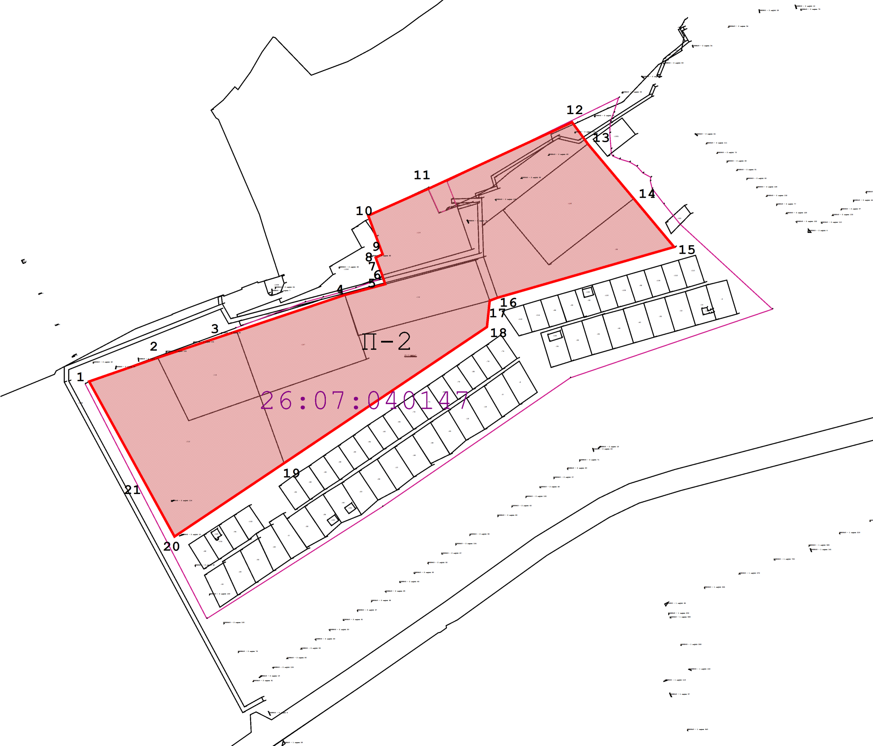
 |  |  |  | Масштаб 1:7 000
 |  |  |  | Используемые условные знаки и обозначения:
 |  |  |  |  |  |  | - -Граница территориальной зоны, установленная (уточненная) при проведении кадастровых работ
 |  |  |  | 
 |  |  |  |  |  |  | - -Характерная точка границы земельного участка, установленная при проведении кадастровых работ
 |  |  |  | 
 |  |  |  |  |  |  | - Граница кадастрового квартала
 |  |  |  | 
 |  |  |  |  |  |  | - номер кадастрового квартала
 |  |  |  | 
 |  |  |  |  |  |  | - сведения из ГЗК
 |  |  |  | 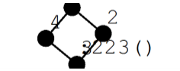
 |  |  |  | Подпись |  |  |  | Дата | « |  | » |  | 20 |  | г.
 |  |  |  | Место для оттиска печати лица, составившего описание местоположения границ объекта

Прохождение границы |  | Описание прохождения границы
от точки | до точки | Описание прохождения границы
1 | 2 | 3
1 | 2 | по землям в ведении администрации МО Старомарьевского сельсовета
2 | 3
3 | 4
4 | 5
5 | 6
6 | 7
7 | 8
8 | 9
9 | 10
10 | 11
11 | 12
12 | 13
13 | 14
14 | 15
15 | 16
16 | 17
17 | 18
18 | 19
19 | 20
20 | 21
21 | 1

ОПИСАНИЕ МЕСТОПОЛОЖЕНИЯ ГРАНИЦ
 | Производственная зона Рз-3
(наименование объекта, местоположение границ которого описано (далее - объект)
Раздел 1
Сведения об объекте
№  п/п |  | Характеристики объекта | Описание характеристик
1 |  | 2 | 3
1 |  | Местоположение объекта | Ставропольский край, р-н Грачевский, с Старомарьевка
2 |  | Площадь объекта ± величина погрешности определения площади (P ± ∆P) | 1 060 842 м² ± 460 м²
3 |  | Иные характеристики объекта | Вид объекта реестра границ: Территориальная зона  Реестровый номер: 26.07.1.10  Виды разрешенного использования земельных участков, расположенных в территориальной зоне:  Основной вид разрешенного использования:  Производственная деятельность 6.0 - размещение объектов капитального строительства в целях добычи недр, их переработки, изготовления вещей промышленным способом.

Раздел 2
Сведения о местоположении границ объекта
1. Система координат |  | МСК-26, зона 1
2. Сведения о характерных точках границ объекта
Обозначение характерных точек  границ | Координаты, м |  | Метод определения координат характерной точки | Средняя квадратическая погрешность положения характерной точки (Mt), м | Описание обозначения точки на местности (при наличии)
Обозначение характерных точек  границ | X | Y | Метод определения координат характерной точки
1 | 2 | 3 | 4 | 5 | 6
— | — | — | — | — | —
3. Сведения о характерных точках части (частей) границы объекта
1 | 2 | 3 | 4 | 5 | 6
— | — | — | — | — | —

Раздел 3
Сведения о местоположении измененных (уточненных) границ объекта
1. Система координат |  | МСК-26, зона 1
2. Сведения о характерных точках границ объекта
Обозначение характерных точек  границы | Существующие координаты, м |  |  | Измененные (уточненные) координаты, м |  | Метод определения координат характерной точки | Средняя квадратическая погрешность положения характерной точки (Mt), м | Описание обозначения точки на местности (при наличии)
Обозначение характерных точек  границы | X |  | Y | X | Y | Метод определения координат характерной точки
1 | 2 |  | 3 | 4 | 5 | 6 | 7 | 8
№ п/п контура: 1
1 | 482 426,60 |  | 1 335 648,10 | 482 426,60 | 1 335 648,10 | Геодезический метод | 0,10 | —
2 | 482 261,31 |  | 1 335 734,49 | 482 261,31 | 1 335 734,49 | Геодезический метод | 0,10
3 | 482 179,03 |  | 1 335 777,49 | 482 179,03 | 1 335 777,49 | Геодезический метод | 0,10
4 | 482 087,79 |  | 1 335 820,16 | 482 087,79 | 1 335 820,16 | Геодезический метод | 0,10
5 | 481 957,09 |  | 1 335 679,18 | 481 957,09 | 1 335 679,18 | Геодезический метод | 0,10
6 | 481 856,06 |  | 1 335 518,43 | 481 856,06 | 1 335 518,43 | Геодезический метод | 0,10
7 | 481 683,80 |  | 1 335 172,79 | 481 683,80 | 1 335 172,79 | Геодезический метод | 0,10
8 | 481 680,10 |  | 1 335 174,36 | 481 680,10 | 1 335 174,36 | Геодезический метод | 0,10
9 | 481 669,96 |  | 1 335 178,92 | 481 669,96 | 1 335 178,92 | Геодезический метод | 0,10
10 | 481 668,50 |  | 1 335 183,12 | 481 668,50 | 1 335 183,12 | Геодезический метод | 0,10
11 | 481 670,13 |  | 1 335 196,29 | 481 670,13 | 1 335 196,29 | Геодезический метод | 0,10
12 | 481 658,56 |  | 1 335 201,52 | 481 658,56 | 1 335 201,52 | Геодезический метод | 0,10
13 | 481 651,64 |  | 1 335 190,73 | 481 651,64 | 1 335 190,73 | Геодезический метод | 0,10
14 | 481 648,34 |  | 1 335 188,66 | 481 648,34 | 1 335 188,66 | Геодезический метод | 0,10
15 | 481 501,25 |  | 1 335 254,90 | 481 501,25 | 1 335 254,90 | Геодезический метод | 0,10
16 | 481 493,51 |  | 1 335 258,39 | 481 493,51 | 1 335 258,39 | Геодезический метод | 0,10
17 | 481 479,72 |  | 1 335 264,21 | 481 479,72 | 1 335 264,21 | Геодезический метод | 0,10
18 | 481 454,19 |  | 1 335 284,00 | 481 454,19 | 1 335 284,00 | Геодезический метод | 0,10
19 | 481 440,18 |  | 1 335 300,99 | 481 440,18 | 1 335 300,99 | Геодезический метод | 0,10
20 | 481 429,51 |  | 1 335 322,65 | 481 429,51 | 1 335 322,65 | Геодезический метод | 0,10
21 | 481 428,45 |  | 1 335 333,68 | 481 428,45 | 1 335 333,68 | Геодезический метод | 0,10
22 | 481 472,40 |  | 1 335 351,62 | 481 472,40 | 1 335 351,62 | Геодезический метод | 0,10
23 | 481 555,28 |  | 1 335 393,88 | 481 555,28 | 1 335 393,88 | Геодезический метод | 0,10
24 | 481 623,37 |  | 1 335 439,25 | 481 623,37 | 1 335 439,25 | Геодезический метод | 0,10

Раздел 3
Сведения о местоположении измененных (уточненных) границ объекта
1 | 2 | 3 | 4 | 5 | 6 | 7 | 8
25 | 481 672,32 | 1 335 477,78 | 481 672,32 | 1 335 477,78 | Геодезический метод | 0,10 | —
26 | 481 794,89 | 1 335 585,63 | 481 794,89 | 1 335 585,63 | Геодезический метод | 0,10 | —
27 | 482 169,99 | 1 335 948,70 | 482 169,99 | 1 335 948,70 | Геодезический метод | 0,10 | —
28 | 482 210,37 | 1 335 999,80 | 482 210,37 | 1 335 999,80 | Геодезический метод | 0,10 | —
29 | 482 530,04 | 1 336 452,98 | 482 530,04 | 1 336 452,98 | Геодезический метод | 0,10 | —
30 | 482 644,91 | 1 336 616,56 | 482 644,91 | 1 336 616,56 | Геодезический метод | 0,10 | —
31 | 483 003,90 | 1 336 422,61 | 483 003,90 | 1 336 422,61 | Геодезический метод | 0,10 | —
32 | 483 042,93 | 1 336 402,54 | 483 042,93 | 1 336 402,54 | Геодезический метод | 0,10 | —
33 | 483 042,56 | 1 336 401,73 | 483 042,56 | 1 336 401,73 | Геодезический метод | 0,10 | —
34 | 483 148,37 | 1 336 344,56 | 483 148,37 | 1 336 344,56 | Геодезический метод | 0,10 | —
35 | 483 145,19 | 1 336 342,26 | 483 145,19 | 1 336 342,26 | Геодезический метод | 0,10 | —
36 | 483 104,98 | 1 336 244,88 | 483 104,98 | 1 336 244,88 | Геодезический метод | 0,10 | —
37 | 483 059,23 | 1 336 129,75 | 483 059,23 | 1 336 129,75 | Геодезический метод | 0,10 | —
38 | 483 052,05 | 1 336 083,74 | 483 052,05 | 1 336 083,74 | Геодезический метод | 0,10 | —
39 | 483 029,49 | 1 335 939,03 | 483 029,49 | 1 335 939,03 | Геодезический метод | 0,10 | —
40 | 482 973,59 | 1 335 904,89 | 482 973,59 | 1 335 904,89 | Геодезический метод | 0,10 | —
41 | 482 915,80 | 1 335 691,54 | 482 915,80 | 1 335 691,54 | Геодезический метод | 0,10 | —
42 | 482 826,01 | 1 335 360,05 | 482 826,01 | 1 335 360,05 | Геодезический метод | 0,10 | —
43 | 482 802,62 | 1 335 299,28 | 482 802,62 | 1 335 299,28 | Геодезический метод | 0,10 | —
44 | 482 802,60 | 1 335 299,30 | 482 802,60 | 1 335 299,30 | Геодезический метод | 0,10 | —
45 | 482 802,60 | 1 335 299,29 | 482 802,60 | 1 335 299,29 | Геодезический метод | 0,10 | —
46 | 482 467,24 | 1 335 583,49 | 482 467,24 | 1 335 583,49 | Геодезический метод | 0,10 | —
1 | 482 426,60 | 1 335 648,10 | 482 426,60 | 1 335 648,10 | Геодезический метод | 0,10 | —
№ п/п контура: 2
47 | 483 559,37 | 1 338 388,05 | 483 559,37 | 1 338 388,05 | Геодезический метод | 0,10 | —
48 | 483 366,98 | 1 338 501,75 | 483 366,98 | 1 338 501,75 | Геодезический метод | 0,10 | —
49 | 483 220,60 | 1 337 948,75 | 483 220,60 | 1 337 948,75 | Геодезический метод | 0,10 | —
50 | 483 392,58 | 1 337 850,75 | 483 392,58 | 1 337 850,75 | Геодезический метод | 0,10 | —
47 | 483 559,37 | 1 338 388,05 | 483 559,37 | 1 338 388,05 | Геодезический метод | 0,10 | —
№ п/п контура: 3

Раздел 3
Сведения о местоположении измененных (уточненных) границ объекта
1 | 2 | 3 | 4 | 5 | 6 | 7 | 8
51 | 484 830,65 | 1 343 556,42 | 484 830,65 | 1 343 556,42 | Геодезический метод | 0,10 | —
52 | 484 772,99 | 1 343 448,54 | 484 772,99 | 1 343 448,54 | Геодезический метод | 0,10 | —
53 | 484 921,11 | 1 343 369,37 | 484 921,11 | 1 343 369,37 | Геодезический метод | 0,10 | —
54 | 485 022,55 | 1 343 574,89 | 485 022,55 | 1 343 574,89 | Геодезический метод | 0,10 | —
55 | 485 052,07 | 1 343 634,66 | 485 052,07 | 1 343 634,66 | Геодезический метод | 0,10 | —
56 | 485 052,84 | 1 343 636,21 | 485 052,84 | 1 343 636,21 | Геодезический метод | 0,10 | —
57 | 485 138,74 | 1 343 592,92 | 485 138,74 | 1 343 592,92 | Геодезический метод | 0,10 | —
58 | 485 141,12 | 1 343 599,43 | 485 141,12 | 1 343 599,43 | Геодезический метод | 0,10 | —
59 | 485 218,50 | 1 343 803,63 | 485 218,50 | 1 343 803,63 | Геодезический метод | 0,10 | —
60 | 485 039,68 | 1 343 897,50 | 485 039,68 | 1 343 897,50 | Геодезический метод | 0,10 | —
61 | 485 021,74 | 1 343 908,08 | 485 021,74 | 1 343 908,08 | Геодезический метод | 0,10 | —
62 | 484 910,53 | 1 343 704,44 | 484 910,53 | 1 343 704,44 | Геодезический метод | 0,10 | —
51 | 484 830,65 | 1 343 556,42 | 484 830,65 | 1 343 556,42 | Геодезический метод | 0,10 | —
№ п/п контура: 4
63 | 482 970,59 | 1 337 793,43 | 482 970,59 | 1 337 793,43 | Геодезический метод | 0,10 | —
64 | 482 984,76 | 1 337 786,51 | 482 984,76 | 1 337 786,51 | Геодезический метод | 0,10 | —
65 | 482 984,76 | 1 337 786,52 | 482 984,76 | 1 337 786,52 | Геодезический метод | 0,10 | —
66 | 483 005,36 | 1 337 778,54 | 483 005,36 | 1 337 778,54 | Геодезический метод | 0,10 | —
67 | 483 012,05 | 1 337 772,92 | 483 012,05 | 1 337 772,92 | Геодезический метод | 0,10 | —
68 | 483 035,34 | 1 337 763,47 | 483 035,34 | 1 337 763,47 | Геодезический метод | 0,10 | —
69 | 483 098,83 | 1 337 734,54 | 483 098,83 | 1 337 734,54 | Геодезический метод | 0,10 | —
70 | 483 100,00 | 1 337 737,57 | 483 100,00 | 1 337 737,57 | Геодезический метод | 0,10 | —
71 | 483 106,26 | 1 337 736,80 | 483 106,26 | 1 337 736,80 | Геодезический метод | 0,10 | —
72 | 483 108,53 | 1 337 738,88 | 483 108,53 | 1 337 738,88 | Геодезический метод | 0,10 | —
73 | 483 129,03 | 1 337 807,63 | 483 129,03 | 1 337 807,63 | Геодезический метод | 0,10 | —
74 | 483 103,42 | 1 337 816,29 | 483 103,42 | 1 337 816,29 | Геодезический метод | 0,10 | —
75 | 483 084,81 | 1 337 823,12 | 483 084,81 | 1 337 823,12 | Геодезический метод | 0,10 | —
76 | 483 102,85 | 1 337 863,85 | 483 102,85 | 1 337 863,85 | Геодезический метод | 0,10 | —
77 | 483 126,74 | 1 337 963,38 | 483 126,74 | 1 337 963,38 | Геодезический метод | 0,10 | —

Раздел 3
Сведения о местоположении измененных (уточненных) границ объекта
1 | 2 | 3 | 4 | 5 | 6 | 7 | 8
78 | 483 129,35 | 1 337 974,05 | 483 129,35 | 1 337 974,05 | Геодезический метод | 0,10 | —
79 | 483 061,04 | 1 337 999,30 | 483 061,04 | 1 337 999,30 | Геодезический метод | 0,10 | —
80 | 482 980,99 | 1 337 821,49 | 482 980,99 | 1 337 821,49 | Геодезический метод | 0,10 | —
63 | 482 970,59 | 1 337 793,43 | 482 970,59 | 1 337 793,43 | Геодезический метод | 0,10 | —
№ п/п контура: 5
81 | 482 114,80 | 1 335 044,69 | 482 114,80 | 1 335 044,69 | Геодезический метод | 0,10 | —
82 | 482 158,97 | 1 335 134,45 | 482 158,97 | 1 335 134,45 | Геодезический метод | 0,10 | —
83 | 482 066,94 | 1 335 173,76 | 482 066,94 | 1 335 173,76 | Геодезический метод | 0,10 | —
84 | 482 022,79 | 1 335 083,85 | 482 022,79 | 1 335 083,85 | Геодезический метод | 0,10 | —
85 | 482 068,78 | 1 335 064,26 | 482 068,78 | 1 335 064,26 | Геодезический метод | 0,10 | —
81 | 482 114,80 | 1 335 044,69 | 482 114,80 | 1 335 044,69 | Геодезический метод | 0,10 | —
3. Сведения о характерных точках части (частей) границы объекта
1 | 2 | 3 | 4 | 5 | 6 | 7 | 8
— | 482 114,80 | — | — | — | — | — | —

 | Раздел 4
 | План границ объекта
 |  |  | 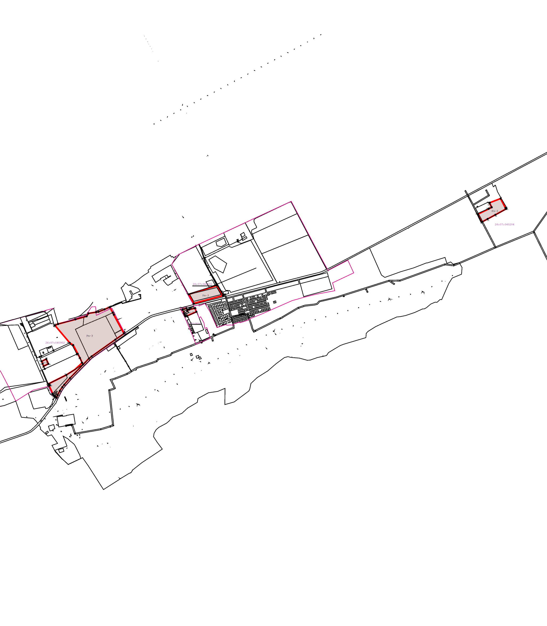
 |  |  |  | Масштаб 1:60 000
 |  |  |  | Подпись |  | Дата | « |  | » |  | 20 |  | г.
 |  |  |  | Место для оттиска печати лица, составившего описание местоположения границ объекта

 | Раздел 4
 | План границ объекта
 |  |  | 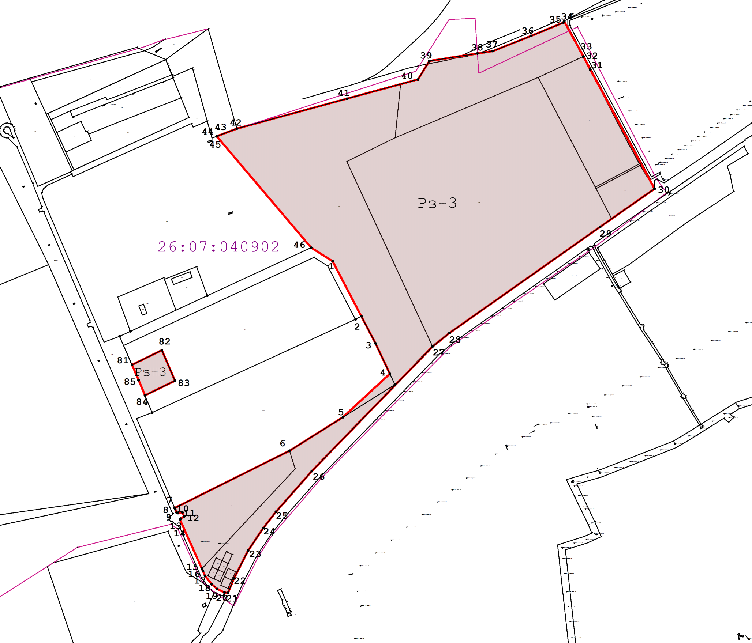
 |  |  |  | Масштаб 1:13 000
 |  |  |  | Используемые условные знаки и обозначения:
 |  |  |  |  |  |  | - -Граница территориальной зоны, установленная (уточненная) при проведении кадастровых работ
 |  |  |  |  |  |  | - -Характерная точка границы территориальной зоны, установленная при проведении кадастровых работ
 |  |  |  | 
 |  |  |  |  |  |  | - Граница кадастрового квартала
 |  |  |  |  |  |  | - номер кадастрового квартала
 |  |  |  |  |  |  | - сведения из ГЗК
 |  |  |  | Подпись |  |  |  | Дата | « |  | » |  | 20 |  | г.
 |  |  |  | Место для оттиска печати лица, составившего описание местоположения границ объекта

 | Раздел 4
 | План границ объекта
 |  |  | 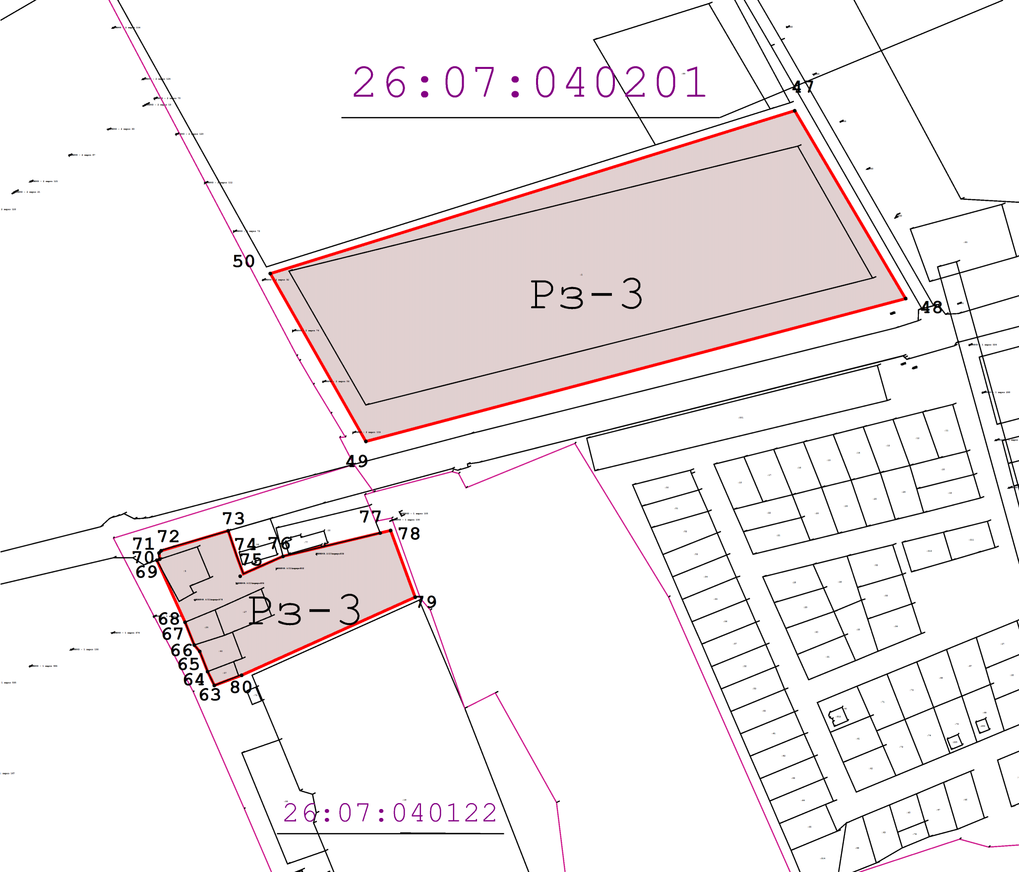
 |  |  |  | Масштаб 1:6 000
 |  |  |  | Используемые условные знаки и обозначения:
 |  |  |  |  |  |  | - -Граница территориальной зоны, установленная (уточненная) при проведении кадастровых работ
 |  |  |  |  |  |  | - -Характерная точка границы земельного участка, установленная при проведении кадастровых работ
 |  |  |  | 
 |  |  |  |  |  |  | - Граница кадастрового квартала
 |  |  |  |  |  |  | - номер кадастрового квартала
 |  |  |  |  |  |  | - сведения из ГЗК
 |  |  |  | Подпись |  |  |  | Дата | « |  | » |  | 20 |  | г.
 |  |  |  | Место для оттиска печати лица, составившего описание местоположения границ объекта

 | Раздел 4
 | План границ объекта
 |  |  | 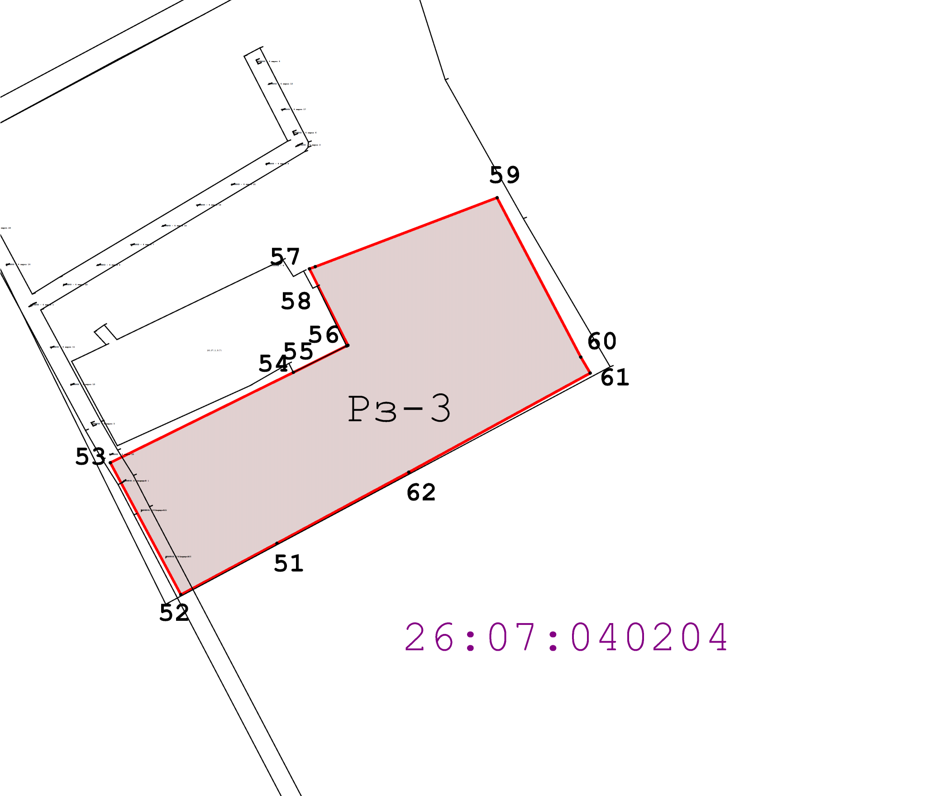
 |  |  |  | Масштаб 1:6 000
 |  |  |  | Используемые условные знаки и обозначения:
 |  |  |  |  |  |  | - -Граница территориальной зоны, установленная (уточненная) при проведении кадастровых работ
 |  |  |  |  |  |  | - -Характерная точка границы земельного участка, установленная при проведении кадастровых работ
 |  |  |  | 
 |  |  |  |  |  |  | - Граница кадастрового квартала
 |  |  |  |  |  |  | - номер кадастрового квартала
 |  |  |  |  |  |  | - сведения из ГЗК
 |  |  |  | Подпись |  |  |  | Дата | « |  | » |  | 20 |  | г.
 |  |  |  | Место для оттиска печати лица, составившего описание местоположения границ объекта

Прохождение границы |  | Описание прохождения границы
от точки | до точки | Описание прохождения границы
1 | 2 | 3
№ п/п контура: 1
1 | 2 | по землям в ведении администрации МО Старомарьевского сельсовета
2 | 3
3 | 4
4 | 5
5 | 6
6 | 7
7 | 8
8 | 9
9 | 10
10 | 11
11 | 12
12 | 13
13 | 14
14 | 15
15 | 16
16 | 17
17 | 18
18 | 19
19 | 20
20 | 21
21 | 22
22 | 23
23 | 24
24 | 25
25 | 26
26 | 27
27 | 28
28 | 29
29 | 30
30 | 31
31 | 32
32 | 33
33 | 34
34 | 35
35 | 36
36 | 37
37 | 38
38 | 39
39 | 40
40 | 41
41 | 42
42 | 43
43 | 44
44 | 45
45 | 46
46 | 1
№ п/п контура: 2
47 | 48 | по землям в ведении администрации МО Старомарьевского сельсовета
48 | 49
49 | 50
50 | 47
№ п/п контура: 3
51 | 52 | по землям в ведении администрации МО Старомарьевского сельсовета
52 | 53

1 | 2 | 3
53 | 54 | по землям в ведении администрации МО Старомарьевского сельсовета
54 | 55
55 | 56
56 | 57
57 | 58
58 | 59
59 | 60
60 | 61
61 | 62
62 | 51
№ п/п контура: 4
63 | 64 | по землям в ведении администрации МО Старомарьевского сельсовета
64 | 65
65 | 66
66 | 67
67 | 68
68 | 69
69 | 70
70 | 71
71 | 72
72 | 73
73 | 74
74 | 75
75 | 76
76 | 77
77 | 78
78 | 79
79 | 80
80 | 63
№ п/п контура: 5
81 | 82 | по землям в ведении администрации МО Старомарьевского сельсовета
82 | 83
83 | 84
84 | 85
85 | 81

ОПИСАНИЕ МЕСТОПОЛОЖЕНИЯ ГРАНИЦ
 | Зона размещения кладбищ СН-1
(наименование объекта, местоположение границ которого описано (далее - объект)
Раздел 1
Сведения об объекте
№  п/п |  | Характеристики объекта | Описание характеристик
1 |  | 2 | 3
1 |  | Местоположение объекта | Ставропольский край, р-н Грачевский, с Старомарьевка
2 |  | Площадь объекта ± величина погрешности определения площади (P ± ∆P) | 136 089 м² ± 129 м²
3 |  | Иные характеристики объекта | Вид объекта реестра границ: Территориальная зона  Реестровый номер: Зона размещения кладбищ СН-1  Виды разрешенного использования земельных участков, расположенных в территориальной зоне:  Основной вид разрешенного использования:  1) ритуальная деятельность- размещение кладбищ, крематориев и мест захоронения;  - размещение соответствующих культовых сооружений;  - осуществление деятельности по производству продукции ритуально-обрядового назначения  2) бытовое обслуживание- размещение объектов капитального строительства, предназначенных для оказания населению или организациям бытовых услуг (похоронные бюро);

Раздел 2
Сведения о местоположении границ объекта
1. Система координат |  | МСК-26, зона 1
2. Сведения о характерных точках границ объекта
Обозначение характерных точек  границ | Координаты, м |  |  | Метод определения координат характерной точки | Средняя квадратическая погрешность положения характерной точки (Mt), м | Описание обозначения точки на местности (при наличии)
Обозначение характерных точек  границ | X |  | Y | Метод определения координат характерной точки
1 | 2 |  | 3 | 4 | 5 | 6
— | — |  | — | — | — | —
3. Сведения о характерных точках части (частей) границы объекта
1 | 2 |  | 3 | 4 | 5 | 6
— | — |  | — | — | — | —

Раздел 3
Сведения о местоположении измененных (уточненных) границ объекта
1. Система координат |  | МСК-26, зона 1
2. Сведения о характерных точках границ объекта
Обозначение характерных точек  границы | Существующие координаты, м |  |  | Измененные (уточненные) координаты, м |  | Метод определения координат характерной точки | Средняя квадратическая погрешность положения характерной точки (Mt), м | Описание обозначения точки на местности (при наличии)
Обозначение характерных точек  границы | X |  | Y | X | Y | Метод определения координат характерной точки
1 | 2 |  | 3 | 4 | 5 | 6 | 7 | 8
1 | — |  | — | 482 173,24 | 1 335 019,22 | Геодезический метод | 0,10 | —
2 | — |  | — | 482 438,36 | 1 335 592,39 | Геодезический метод | 0,10
3 | — |  | — | 482 412,55 | 1 335 632,88 | Геодезический метод | 0,10
4 | — |  | — | 482 251,79 | 1 335 716,96 | Геодезический метод | 0,10
5 | — |  | — | 481 970,83 | 1 335 105,30 | Геодезический метод | 0,10
6 | — |  | — | 482 022,53 | 1 335 083,32 | Геодезический метод | 0,10
7 | — |  | — | 482 022,79 | 1 335 083,85 | Геодезический метод | 0,10
8 | — |  | — | 482 066,94 | 1 335 173,76 | Геодезический метод | 0,10
9 | — |  | — | 482 158,97 | 1 335 134,45 | Геодезический метод | 0,10
10 | — |  | — | 482 114,80 | 1 335 044,69 | Геодезический метод | 0,10
11 | — |  | — | 482 114,55 | 1 335 044,17 | Геодезический метод | 0,10
1 | — |  | — | 482 173,24 | 1 335 019,22 | Геодезический метод | 0,10
3. Сведения о характерных точках части (частей) границы объекта
1 | 2 |  | 3 | 4 | 5 | 6 | 7 | 8
— | — |  | — | — | — | — | — | —

 | Раздел 4
 | План границ объекта
 |  |  | 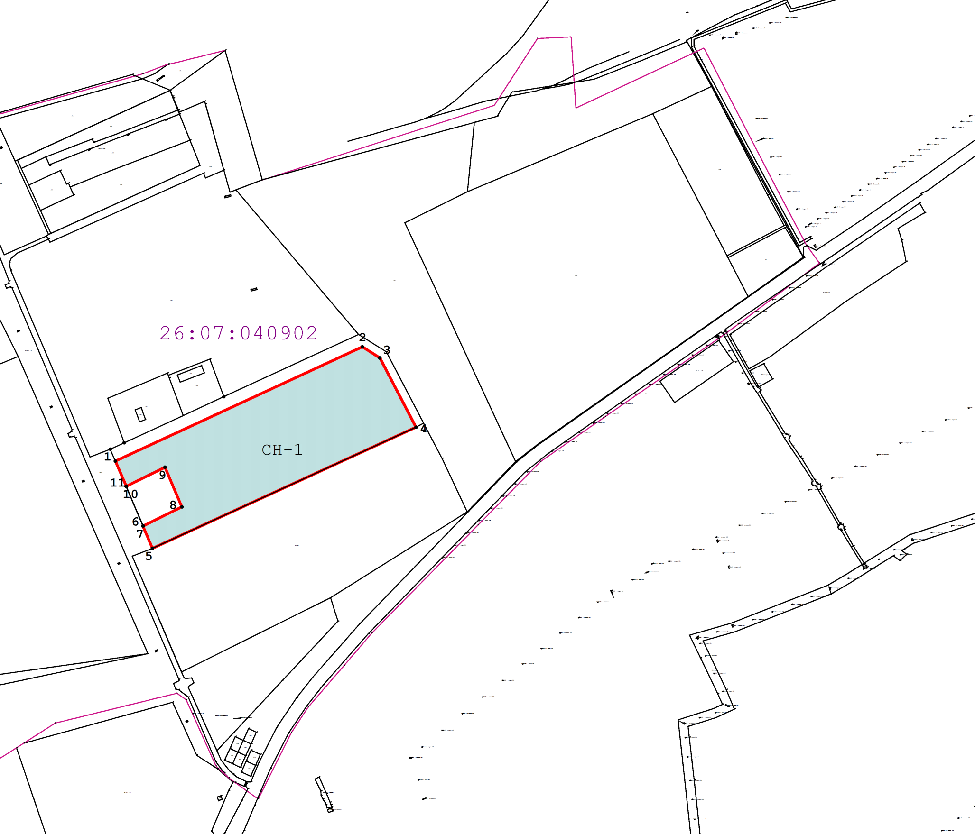
 |  |  |  | Масштаб 1:13 000
 |  |  |  | Используемые условные знаки и обозначения:
 |  |  |  |  |  |  | - -Граница территориальной зоны, установленная (уточненная) при проведении кадастровых работ
 |  |  |  |  |  |  | - -Характерная точка границы территориальной зоны, установленная при проведении кадастровых работ
 |  |  |  |  |  |  | - Граница кадастрового квартала
 |  |  |  |  |  |  | - номер кадастрового квартала
 |  |  |  |  |  |  | - сведения из ГЗК
 |  |  |  | Подпись |  |  |  | Дата | « |  | » |  | 20 |  | г.
 |  |  |  | Место для оттиска печати лица, составившего описание местоположения границ объекта

Прохождение границы |  | Описание прохождения границы
от точки | до точки | Описание прохождения границы
1 | 2 | 3
1 | 2 | по землям в ведении администрации МО Старомарьевского сельсовета
2 | 3
3 | 4
4 | 5
5 | 6
6 | 7
7 | 8
8 | 9
9 | 10
10 | 11
11 | 1

ОПИСАНИЕ МЕСТОПОЛОЖЕНИЯ ГРАНИЦ
 | Зона сельскохозяйственных угодий СХ-2
(наименование объекта, местоположение границ которого описано (далее - объект)
Раздел 1
Сведения об объекте
№  п/п |  | Характеристики объекта | Описание характеристик
1 |  | 2 | 3
1 |  | Местоположение объекта | Ставропольский край, р-н Грачевский, с Старомарьевка
2 |  | Площадь объекта ± величина погрешности определения площади (P ± ∆P) | 1 510 125 м² ± 400 м²
3 |  | Иные характеристики объекта | Вид объекта реестра границ: Территориальная зона  Реестровый номер: Зона сельскохозяйственных угодий СХ-2  Виды разрешенного использования земельных участков, расположенных в территориальной зоне:  Основной вид разрешенного использования:  1) растениеводство- осуществление хозяйственной деятельности, связанной с выращиванием сельскохозяйственных культур;  Содержание данного вида разрешенного использования включает в себя содержание видов разрешенного использования с кодами 1.2 - 1.6 по классификатору.  2) скотоводство- осуществление хозяйственной деятельности, в том числе на сельскохозяйственных угодьях, связанной с разведением сельскохозяйственных животных (крупного рогатого скота, овец, коз, лошадей, верблюдов, оленей);  - сенокошение, выпас сельскохозяйственных животных, производство кормов, размещение зданий, сооружений, используемых для содержания и разведения сельскохозяйственных животных;  - разведение племенных животных, производство и использование племенной продукции (материала);  3) обеспечение сельскохозяйственного производства- размещение машинно-транспортных и ремонтных станций, ангаров и гаражей для сельскохозяйственной техники, амбаров, водонапорных башен, трансформаторных станций и иного технического оборудования, используемого для ведения сельского хозяйства;  4) сенокошение – кошение трав, сбор и заготовка;  5) выпас сельскохозяйственных животных;  Условно разрешенный вид разрешенного использования: 1) склады- размещение сооружений, имеющих назначение по временному хранению, распределению и перевалке грузов (за исключением хранения стратегических запасов), не являющихся частями производственных комплексов, на которых был создан груз: промышленные базы, склады, погрузочные терминалы и доки, нефтехранилища и нефтеналивные станции, газовые хранилища и обслуживающие их газоконденсатные и газоперекачивающие станции, элеваторы и продовольственные склады, за исключением железнодорожных перевалочных складов

Раздел 2
Сведения о местоположении границ объекта
1. Система координат |  | МСК-26, зона 1
2. Сведения о характерных точках границ объекта
Обозначение характерных точек  границ | Координаты, м |  |  | Метод определения координат характерной точки | Средняя квадратическая погрешность положения характерной точки (Mt), м | Описание обозначения точки на местности (при наличии)
Обозначение характерных точек  границ | X |  | Y | Метод определения координат характерной точки
1 | 2 |  | 3 | 4 | 5 | 6
— | — |  | — | — | — | —
3. Сведения о характерных точках части (частей) границы объекта
1 | 2 |  | 3 | 4 | 5 | 6
— | — |  | — | — | — | —

Раздел 3
Сведения о местоположении измененных (уточненных) границ объекта
1. Система координат |  | МСК-26, зона 1
2. Сведения о характерных точках границ объекта
Обозначение характерных точек  границы | Существующие координаты, м |  |  | Измененные (уточненные) координаты, м |  | Метод определения координат характерной точки | Средняя квадратическая погрешность положения характерной точки (Mt), м | Описание обозначения точки на местности (при наличии)
Обозначение характерных точек  границы | X |  | Y | X | Y | Метод определения координат характерной точки
1 | 2 |  | 3 | 4 | 5 | 6 | 7 | 8
№ п/п контура: 1
1 | 484 673,31 |  | 1 339 137,32 | 484 673,31 | 1 339 137,32 | Геодезический метод | 0,10 | —
2 | 484 822,34 |  | 1 339 064,84 | 484 822,34 | 1 339 064,84 | Геодезический метод | 0,10
3 | 485 163,41 |  | 1 339 801,34 | 485 163,41 | 1 339 801,34 | Геодезический метод | 0,10
4 | 483 871,14 |  | 1 340 485,28 | 483 871,14 | 1 340 485,28 | Геодезический метод | 0,10
5 | 483 827,22 |  | 1 340 394,48 | 483 827,22 | 1 340 394,48 | Геодезический метод | 0,10
6 | 483 809,27 |  | 1 340 340,19 | 483 809,27 | 1 340 340,19 | Геодезический метод | 0,10
7 | 483 758,09 |  | 1 340 133,93 | 483 758,09 | 1 340 133,93 | Геодезический метод | 0,10
8 | 483 619,64 |  | 1 339 592,56 | 483 619,64 | 1 339 592,56 | Геодезический метод | 0,10
9 | 483 606,75 |  | 1 339 542,13 | 483 606,75 | 1 339 542,13 | Геодезический метод | 0,10
10 | 484 449,86 |  | 1 339 093,20 | 484 449,86 | 1 339 093,20 | Геодезический метод | 0,10
11 | 484 460,81 |  | 1 339 087,40 | 484 460,81 | 1 339 087,40 | Геодезический метод | 0,10
12 | 484 471,76 |  | 1 339 081,60 | 484 471,76 | 1 339 081,60 | Геодезический метод | 0,10
13 | 484 483,74 |  | 1 339 075,25 | 484 483,74 | 1 339 075,25 | Геодезический метод | 0,10
14 | 484 504,01 |  | 1 339 064,51 | 484 504,01 | 1 339 064,51 | Геодезический метод | 0,10
15 | 484 518,11 |  | 1 339 057,04 | 484 518,11 | 1 339 057,04 | Геодезический метод | 0,10
16 | 484 537,36 |  | 1 339 046,85 | 484 537,36 | 1 339 046,85 | Геодезический метод | 0,10
17 | 484 554,54 |  | 1 339 037,75 | 484 554,54 | 1 339 037,75 | Геодезический метод | 0,10
18 | 484 570,15 |  | 1 339 029,48 | 484 570,15 | 1 339 029,48 | Геодезический метод | 0,10
19 | 484 594,66 |  | 1 339 016,49 | 484 594,66 | 1 339 016,49 | Геодезический метод | 0,10
20 | 484 609,85 |  | 1 339 008,45 | 484 609,85 | 1 339 008,45 | Геодезический метод | 0,10
1 | 484 673,31 |  | 1 339 137,32 | 484 673,31 | 1 339 137,32 | Геодезический метод | 0,10
№ п/п контура: 2
21 | 482 261,31 |  | 1 335 734,49 | 482 261,31 | 1 335 734,49 | Геодезический метод | 0,10 | —
22 | 482 179,03 |  | 1 335 777,49 | 482 179,03 | 1 335 777,49 | Геодезический метод | 0,10
23 | 482 087,79 |  | 1 335 820,14 | 482 087,79 | 1 335 820,14 | Геодезический метод | 0,10

Раздел 3
Сведения о местоположении измененных (уточненных) границ объекта
1 | 2 | 3 | 4 | 5 | 6 | 7 | 8
24 | 481 957,09 | 1 335 679,14 | 481 957,09 | 1 335 679,14 | Геодезический метод | 0,10 | —
25 | 481 856,06 | 1 335 518,43 | 481 856,06 | 1 335 518,43 | Геодезический метод | 0,10 | —
26 | 481 683,80 | 1 335 172,79 | 481 683,80 | 1 335 172,79 | Геодезический метод | 0,10 | —
27 | 481 952,66 | 1 335 058,49 | 481 952,66 | 1 335 058,49 | Геодезический метод | 0,10 | —
28 | 481 970,83 | 1 335 105,30 | 481 970,83 | 1 335 105,30 | Геодезический метод | 0,10 | —
29 | 482 251,79 | 1 335 716,96 | 482 251,79 | 1 335 716,96 | Геодезический метод | 0,10 | —
21 | 482 261,31 | 1 335 734,49 | 482 261,31 | 1 335 734,49 | Геодезический метод | 0,10 | —
3. Сведения о характерных точках части (частей) границы объекта
1 | 2 | 3 | 4 | 5 | 6 | 7 | 8
— | - | — | — | — | — | — | —

 | Раздел 4
 | План границ объекта
 |  |  | 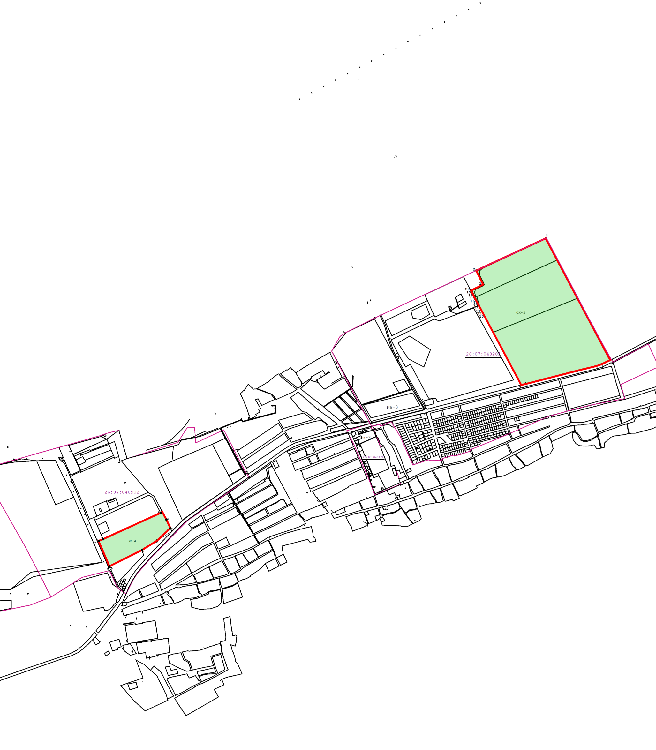
 |  |  |  | Масштаб 1:40 000
 |  |  |  | Подпись |  | Дата | « |  | » |  | 20 |  | г.
 |  |  |  | Место для оттиска печати лица, составившего описание местоположения границ объекта

 | Раздел 4
 | План границ объекта
 |  |  | 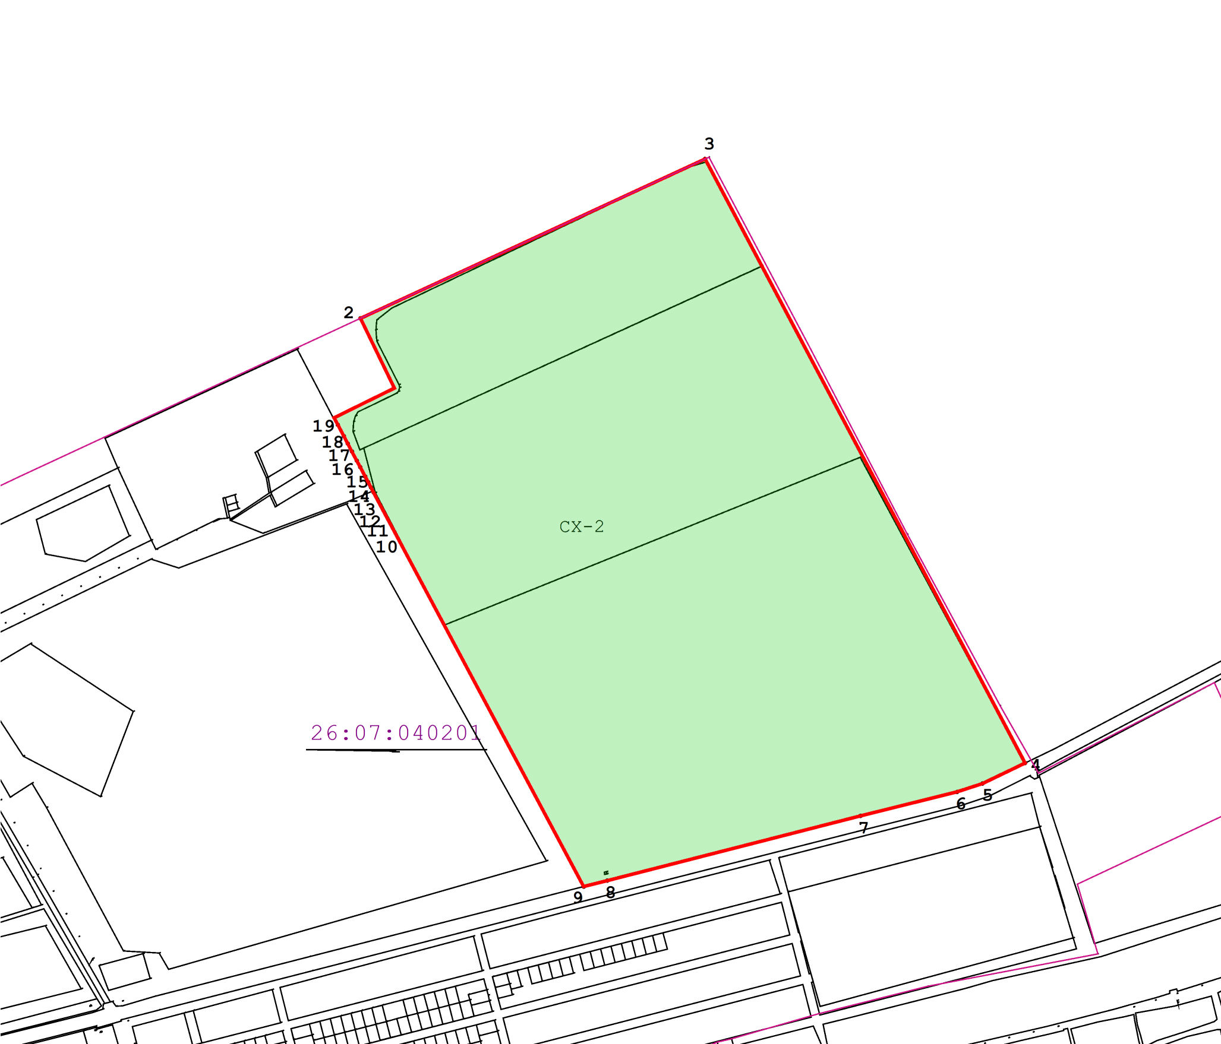
 |  |  |  | Масштаб 1:15 000
 |  |  |  | Используемые условные знаки и обозначения:
 |  |  |  |  |  |  | - -Граница территориальной зоны, установленная (уточненная) при проведении кадастровых работ
 |  |  |  |  |  |  | - -Характерная точка границы территориальной зоны, установленная при проведении кадастровых работ
 |  |  |  |  |  |  | - Граница кадастрового квартала
 |  |  |  |  |  |  | - номер кадастрового квартала
 |  |  |  |  |  |  | - сведения из ГЗК
 |  |  |  | Подпись |  |  |  | Дата | « |  | » |  | 20 |  | г.
 |  |  |  | Место для оттиска печати лица, составившего описание местоположения границ объекта

 | Раздел 4
 | План границ объекта
 |  |  | 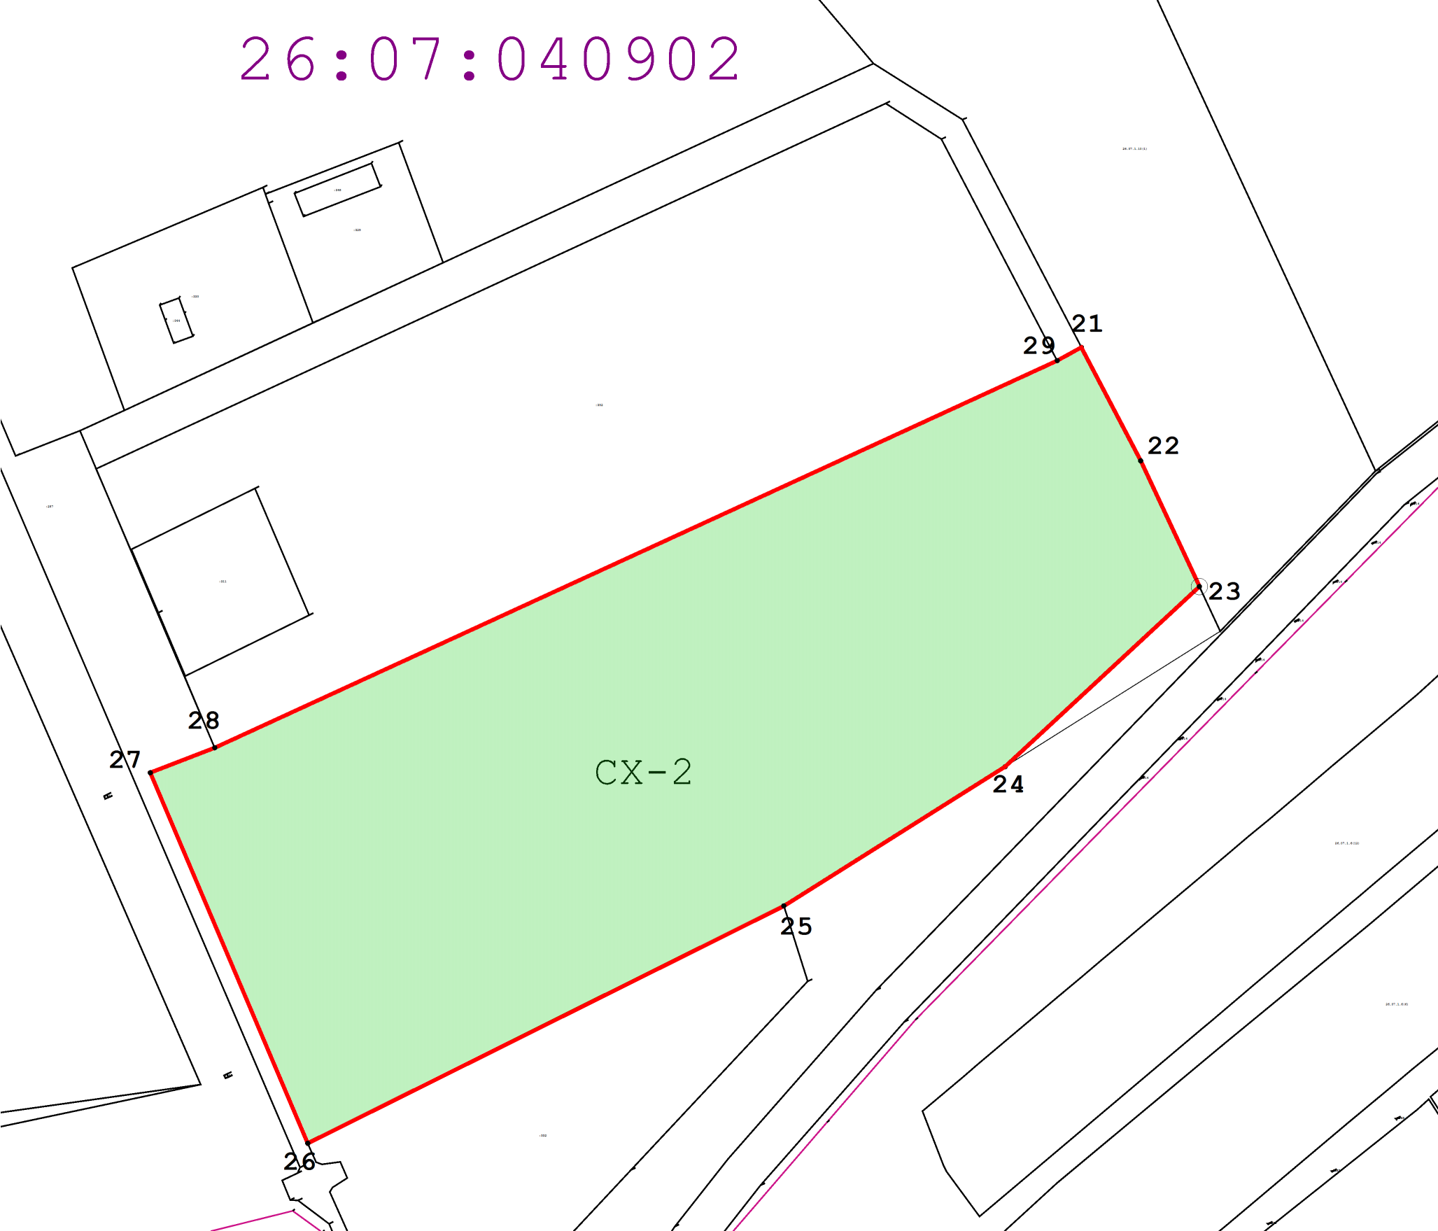
 |  |  |  | Масштаб 1:6 000
 |  |  |  | Используемые условные знаки и обозначения:
 |  |  |  |  |  |  | - -Граница территориальной зоны, установленная (уточненная) при проведении кадастровых работ
 |  |  |  |  |  |  | - -Характерная точка границы земельного участка, установленная при проведении кадастровых работ
 |  |  |  |  |  |  | - Граница кадастрового квартала
 |  |  |  |  |  |  | - номер кадастрового квартала
 |  |  |  |  |  |  | - сведения из ГЗК
 |  |  |  | Подпись |  |  |  | Дата | « |  | » |  | 20 |  | г.
 |  |  |  | Место для оттиска печати лица, составившего описание местоположения границ объекта

Прохождение границы |  | Описание прохождения границы
от точки | до точки | Описание прохождения границы
1 | 2 | 3
№ п/п контура: 1
1 | 2 | по землям в ведении администрации МО Старомарьевского сельсовета
2 | 3
3 | 4
4 | 5
5 | 6
6 | 7
7 | 8
8 | 9
9 | 10
10 | 11
11 | 12
12 | 13
13 | 14
14 | 15
15 | 16
16 | 17
17 | 18
18 | 19
19 | 20
20 | 1
№ п/п контура: 2
21 | 22 | по землям в ведении администрации МО Старомарьевского сельсовета
22 | 23
23 | 24
24 | 25
25 | 26
26 | 27
27 | 28
28 | 29
29 | 21

ОПИСАНИЕ МЕСТОПОЛОЖЕНИЯ ГРАНИЦ
 | Часть зоны (Зоны занятые объектами сельскохозяйственного назначения СХ-1)
(наименование объекта, местоположение границ которого описано (далее - объект)
Раздел 1
Сведения об объекте
№  п/п |  | Характеристики объекта | Описание характеристик
1 |  | 2 | 3
1 |  | Местоположение объекта | РФ Ставропольский край, р-н Грачевский, с/с Старомарьевский
2 |  | Площадь объекта ± величина погрешности определения площади (P ± ∆P) | 796 709 м² ± 312 м²
3 |  | Иные харакреристики объекта | Вид объекта реестра границ: Территориальная зона  Реестровый номер: Часть зоны (Зоны занятые объектами  сельскохозяйственного назначения СХ-1)  Виды разрешенного использования земельных участков,  расположенных в территориальной зоне:  Основной вид разрешенного использования:  1) Животноводство -осуществление хозяйственной деятельности, связанной с производством продукции животноводства, в том числе сенокошение, выпас сельскохозяйственных животных, разведение племенных животных, производство и использование племенной продукции (материала), размещение зданий, сооружений, используемых для содержания и разведения сельскохозяйственных животных, производства, хранения и первичной переработки  сельскохозяйственной продукции.  - содержание данного вида разрешенного использования включает в себя содержание видов разрешенного использования с кодами 1.8 - 1.11, 1.15, 1.19, 1.20 по классификатору.  2) Научное обеспечение сельского хозяйства - осуществление научной и селекционной работы, ведения сельского хозяйства для получения ценных с научной точки зрения образцов растительного и животного мира;  - размещение коллекций генетических ресурсов растений;  3) хранение и переработка сельскохозяйственной продукции - размещение зданий, сооружений, используемых для производства, хранения, первичной и глубокой переработки сельскохозяйственной продукции;  4) Ведение личного подсобного хозяйства на полевых участках – производство сельскохозяйственной продукции без права возведения объектов капитального строительства;  5) Обеспечение сельскохозяйственного производства - размещение машинно-транспортных и ремонтных станций, ангаров и гаражей для  сельскохозяйственной техники, амбаров, водонапорных башен, трансформаторных станций и иного технического оборудования, используемого для ведения сельского хозяйства;  Условно разрешенные виды разрешенного использования:  1) Склады - размещение сооружений, имеющих назначение по временному хранению, распределению и перевалке грузов (за исключением хранения стратегических запасов), не являющихся частями производственных комплексов, на которых был создан груз: промышленные базы, склады, погрузочные терминалы и доки, нефтехранилища и нефтеналивные станции, газовые хранилища и обслуживающие их газоконден-сатные и газоперекачивающие  станции, элеваторы и продовольственные склады, за исключением железнодорожных перевалочных складов  2) Ведение огородничества - осуществление отдыха и (или) выращивания гражданами для собственных нужд сельскохозяйственных культур; размещение хозяйственных построек, не являющихся объектами недвижимости, предназначенных для хранения инвентаря и урожая сельскохозяйственных культур  3) Ведение садоводства - осуществление отдыха и (или) выращивания гражданами для собственных нужд сельскохозяйственных культур; размещение для собственных нужд садового дома, жилого дома, указанного в описании вида разрешенного использования с кодом 2.1, хозяйственных построек и гаражей

Раздел 2
Сведения о местоположении границ объекта
1. Система координат |  | МСК-26, зона 1
2. Сведения о характерных точках границ объекта
Обозначение характерных точек  границ | Координаты, м |  |  | Метод определения координат характерной точки | Средняя квадратическая погрешность положения характерной точки (Mt), м | Описание обозначения точки на местности (при наличии)
Обозначение характерных точек  границ | X |  | Y | Метод определения координат характерной точки
1 | 2 |  | 3 | 4 | 5 | 6
— | — |  | — | — | — | —
3. Сведения о характерных точках части (частей) границы объекта
1 | 2 |  | 3 | 4 | 5 | 6
— | — |  | — | — | — | —

Раздел 3
Сведения о местоположении измененных (уточненных) границ объекта
1. Система координат |  | МСК-26, зона 1
2. Сведения о характерных точках границ объекта
Обозначение характерных точек  границы | Существующие координаты, м |  |  | Измененные (уточненные) координаты, м |  | Метод определения координат характерной точки | Средняя квадратическая погрешность положения характерной точки (Mt), м | Описание обозначения точки на местности (при наличии)
Обозначение характерных точек  границы | X |  | Y | X | Y | Метод определения координат характерной точки
1 | 2 |  | 3 | 4 | 5 | 6 | 7 | 8
1
1 | 480 700,58 |  | 1 335 243,85 | 480 700,58 | 1 335 243,85 | Геодезический метод | 0,10 | —
2 | 480 712,18 |  | 1 335 316,08 | 480 712,18 | 1 335 316,08 | Геодезический метод | 0,10
3 | 480 687,48 |  | 1 335 455,45 | 480 687,48 | 1 335 455,45 | Геодезический метод | 0,10
4 | 480 498,13 |  | 1 335 530,55 | 480 498,13 | 1 335 530,55 | Геодезический метод | 0,10
5 | 480 448,69 |  | 1 335 383,64 | 480 448,69 | 1 335 383,64 | Геодезический метод | 0,10
6 | 480 417,13 |  | 1 335 293,06 | 480 417,13 | 1 335 293,06 | Геодезический метод | 0,10
7 | 480 513,34 |  | 1 335 244,24 | 480 513,34 | 1 335 244,24 | Геодезический метод | 0,10
8 | 480 550,10 |  | 1 335 351,63 | 480 550,10 | 1 335 351,63 | Геодезический метод | 0,10
1 | 480 700,58 |  | 1 335 243,85 | 480 700,58 | 1 335 243,85 | Геодезический метод | 0,10
2
9 | 484 140,62 |  | 1 337 499,99 | 484 140,62 | 1 337 499,99 | Геодезический метод | 0,10 | —
10 | 484 105,47 |  | 1 337 520,29 | 484 105,47 | 1 337 520,29 | Геодезический метод | 0,10
11 | 484 115,89 |  | 1 337 547,48 | 484 115,89 | 1 337 547,48 | Геодезический метод | 0,10
12 | 484 089,19 |  | 1 337 561,07 | 484 089,19 | 1 337 561,07 | Геодезический метод | 0,10
13 | 484 030,91 |  | 1 337 548,72 | 484 030,91 | 1 337 548,72 | Геодезический метод | 0,10
14 | 484 020,72 |  | 1 337 531,86 | 484 020,72 | 1 337 531,86 | Геодезический метод | 0,10
15 | 483 939,17 |  | 1 337 400,72 | 483 939,17 | 1 337 400,72 | Геодезический метод | 0,10
16 | 483 928,65 |  | 1 337 382,56 | 483 928,65 | 1 337 382,56 | Геодезический метод | 0,10
17 | 483 796,72 |  | 1 337 168,27 | 483 796,72 | 1 337 168,27 | Геодезический метод | 0,10
18 | 483 789,15 |  | 1 337 172,90 | 483 789,15 | 1 337 172,90 | Геодезический метод | 0,10
19 | 483 771,77 |  | 1 337 144,30 | 483 771,77 | 1 337 144,30 | Геодезический метод | 0,10
20 | 483 771,71 |  | 1 337 140,86 | 483 771,71 | 1 337 140,86 | Геодезический метод | 0,10
21 | 483 771,46 |  | 1 337 124,04 | 483 771,46 | 1 337 124,04 | Геодезический метод | 0,10
22 | 483 797,37 |  | 1 337 106,20 | 483 797,37 | 1 337 106,20 | Геодезический метод | 0,10
23 | 483 773,98 |  | 1 337 063,52 | 483 773,98 | 1 337 063,52 | Геодезический метод | 0,10

Раздел 3
Сведения о местоположении измененных (уточненных) границ объекта
1 | 2 | 3 | 4 | 5 | 6 | 7 | 8
24 | 483 792,11 | 1 337 052,78 | 483 792,11 | 1 337 052,78 | Геодезический метод | 0,10 | —
25 | 483 817,56 | 1 337 092,27 | 483 817,56 | 1 337 092,27 | Геодезический метод | 0,10 | —
26 | 483 841,14 | 1 337 075,86 | 483 841,14 | 1 337 075,86 | Геодезический метод | 0,10 | —
27 | 483 859,24 | 1 337 081,54 | 483 859,24 | 1 337 081,54 | Геодезический метод | 0,10 | —
28 | 483 863,10 | 1 337 079,38 | 483 863,10 | 1 337 079,38 | Геодезический метод | 0,10 | —
29 | 483 896,19 | 1 337 128,09 | 483 896,19 | 1 337 128,09 | Геодезический метод | 0,10 | —
30 | 483 919,81 | 1 337 124,96 | 483 919,81 | 1 337 124,96 | Геодезический метод | 0,10 | —
9 | 484 140,62 | 1 337 499,99 | 484 140,62 | 1 337 499,99 | Геодезический метод | 0,10 | —
3
31 | 483 975,50 | 1 342 871,73 | 483 975,50 | 1 342 871,73 | Геодезический метод | 0,10 | —
47 | 483 956,08 | 1 342 853,86 | 483 956,08 | 1 342 853,86 | Геодезический метод | 0,10 | —
46 | 483 948,39 | 1 342 857,54 | 483 948,39 | 1 342 857,54 | Геодезический метод | 0,10 | —
45 | 483 912,18 | 1 342 873,84 | 483 912,18 | 1 342 873,84 | Геодезический метод | 0,10 | —
44 | 483 898,15 | 1 342 880,61 | 483 898,15 | 1 342 880,61 | Геодезический метод | 0,10 | —
43 | 483 891,06 | 1 342 883,09 | 483 891,06 | 1 342 883,09 | Геодезический метод | 0,10 | —
42 | 483 823,72 | 1 342 920,18 | 483 823,72 | 1 342 920,18 | Геодезический метод | 0,10 | —
41 | 483 808,84 | 1 342 894,67 | 483 808,84 | 1 342 894,67 | Геодезический метод | 0,10 | —
40 | 483 750,77 | 1 342 910,55 | 483 750,77 | 1 342 910,55 | Геодезический метод | 0,10 | —
39 | 483 761,80 | 1 342 940,96 | 483 761,80 | 1 342 940,96 | Геодезический метод | 0,10 | —
38 | 483 780,04 | 1 342 994,41 | 483 780,04 | 1 342 994,41 | Геодезический метод | 0,10 | —
37 | 483 753,74 | 1 343 004,13 | 483 753,74 | 1 343 004,13 | Геодезический метод | 0,10 | —
36 | 483 775,86 | 1 343 057,78 | 483 775,86 | 1 343 057,78 | Геодезический метод | 0,10 | —
35 | 483 903,81 | 1 343 069,42 | 483 903,81 | 1 343 069,42 | Геодезический метод | 0,10 | —
34 | 483 998,52 | 1 343 016,27 | 483 998,52 | 1 343 016,27 | Геодезический метод | 0,10 | —
33 | 483 966,59 | 1 342 900,22 | 483 966,59 | 1 342 900,22 | Геодезический метод | 0,10 | —
32 | 483 982,06 | 1 342 882,50 | 483 982,06 | 1 342 882,50 | Геодезический метод | 0,10 | —
31 | 483 975,50 | 1 342 871,73 | 483 975,50 | 1 342 871,73 | Геодезический метод | 0,10 | —
Вырез 1 из 4
48 | 483 988,26 | 1 343 016,09 | 483 988,26 | 1 343 016,09 | Геодезический метод | 0,10 | —
49 | 483 988,06 | 1 343 016,27 | 483 988,06 | 1 343 016,27 | Геодезический метод | 0,10 | —

Раздел 3
Сведения о местоположении измененных (уточненных) границ объекта
1 | 2 | 3 | 4 | 5 | 6 | 7 | 8
50 | 483 987,88 | 1 343 016,09 | 483 987,88 | 1 343 016,09 | Геодезический метод | 0,10 | —
51 | 483 988,06 | 1 343 015,91 | 483 988,06 | 1 343 015,91 | Геодезический метод | 0,10 | —
48 | 483 988,26 | 1 343 016,09 | 483 988,26 | 1 343 016,09 | Геодезический метод | 0,10 | —
Вырез 2 из 4
52 | 483 966,77 | 1 342 966,00 | 483 966,77 | 1 342 966,00 | Геодезический метод | 0,10 | —
53 | 483 966,58 | 1 342 966,18 | 483 966,58 | 1 342 966,18 | Геодезический метод | 0,10 | —
54 | 483 966,39 | 1 342 965,99 | 483 966,39 | 1 342 965,99 | Геодезический метод | 0,10 | —
55 | 483 966,58 | 1 342 965,81 | 483 966,58 | 1 342 965,81 | Геодезический метод | 0,10 | —
52 | 483 966,77 | 1 342 966,00 | 483 966,77 | 1 342 966,00 | Геодезический метод | 0,10 | —
Вырез 3 из 4
56 | 483 947,62 | 1 342 912,81 | 483 947,62 | 1 342 912,81 | Геодезический метод | 0,10 | —
57 | 483 947,53 | 1 342 913,18 | 483 947,53 | 1 342 913,18 | Геодезический метод | 0,10 | —
58 | 483 943,28 | 1 342 912,07 | 483 943,28 | 1 342 912,07 | Геодезический метод | 0,10 | —
59 | 483 943,37 | 1 342 911,71 | 483 943,37 | 1 342 911,71 | Геодезический метод | 0,10 | —
56 | 483 947,62 | 1 342 912,81 | 483 947,62 | 1 342 912,81 | Геодезический метод | 0,10 | —
Вырез 4 из 4
60 | 483 949,37 | 1 342 867,47 | 483 949,37 | 1 342 867,47 | Геодезический метод | 0,10 | —
61 | 483 949,19 | 1 342 867,66 | 483 949,19 | 1 342 867,66 | Геодезический метод | 0,10 | —
62 | 483 948,99 | 1 342 867,47 | 483 948,99 | 1 342 867,47 | Геодезический метод | 0,10 | —
63 | 483 949,19 | 1 342 867,29 | 483 949,19 | 1 342 867,29 | Геодезический метод | 0,10 | —
60 | 483 949,37 | 1 342 867,47 | 483 949,37 | 1 342 867,47 | Геодезический метод | 0,10 | —
4
64 | 482 471,01 | 1 332 139,33 | 482 471,01 | 1 332 139,33 | Геодезический метод | 0,10 | —
65 | 481 702,78 | 1 332 163,35 | 481 702,78 | 1 332 163,35 | Геодезический метод | 0,10 | —
66 | 481 694,78 | 1 332 162,09 | 481 694,78 | 1 332 162,09 | Геодезический метод | 0,10 | —
67 | 481 666,82 | 1 331 331,09 | 481 666,82 | 1 331 331,09 | Геодезический метод | 0,10 | —
68 | 482 441,52 | 1 331 322,23 | 482 441,52 | 1 331 322,23 | Геодезический метод | 0,10 | —
69 | 482 459,38 | 1 331 546,05 | 482 459,38 | 1 331 546,05 | Геодезический метод | 0,10 | —
64 | 482 471,01 | 1 332 139,33 | 482 471,01 | 1 332 139,33 | Геодезический метод | 0,10 | —
3. Сведения о характерных точках части (частей) границы объекта
1 | 2 | 3 | 4 | 5 | 6 | 7 | 8
— | 482 471,01 | — | — | — | — | — | —

 | Раздел 4
 | План границ объекта
 |  |  | 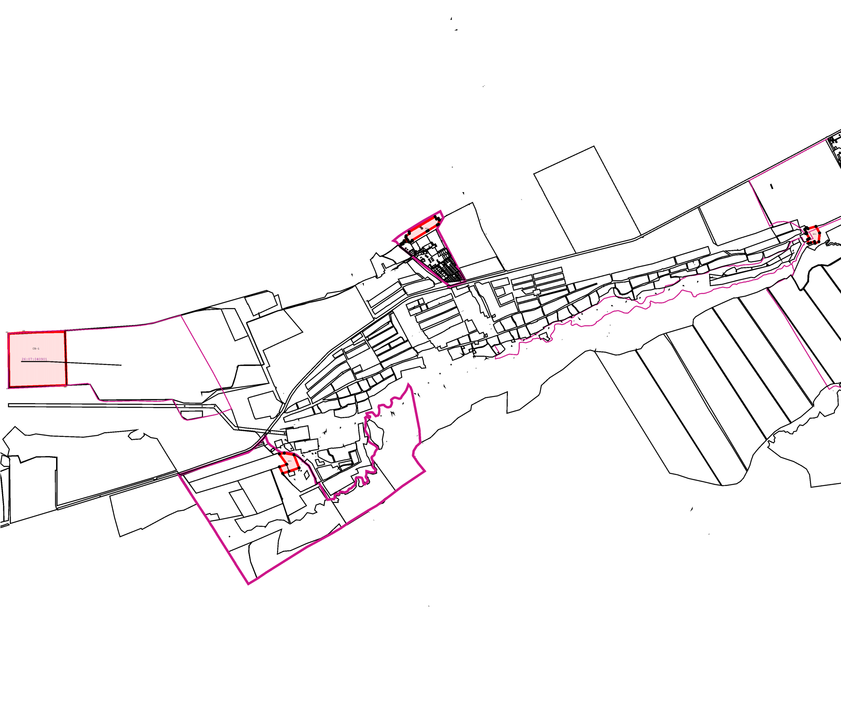
 |  |  |  | Масштаб 1:70 000
 |  |  |  | Используемые условные знаки и обозначения:
 |  |  |  |  |  |  | - -Граница территориальной зоны, установленная (уточненная) при проведении кадастровых работ
 |  |  |  |  |  |  | - -Характерная точка границы земельного участка, установленная при проведении кадастровых работ
 |  |  |  | 
 |  |  |  |  |  |  | - Граница кадастрового квартала
 |  |  |  |  |  |  | - номер кадастрового квартала
 |  |  |  |  |  |  | - сведения из ГЗК
 |  |  |  | Подпись |  |  |  | Дата | « |  | » |  | 20 |  | г.
 |  |  |  | Место для оттиска печати лица, составившего описание местоположения границ объекта

 | Раздел 4
 | План границ объекта
 |  |  | 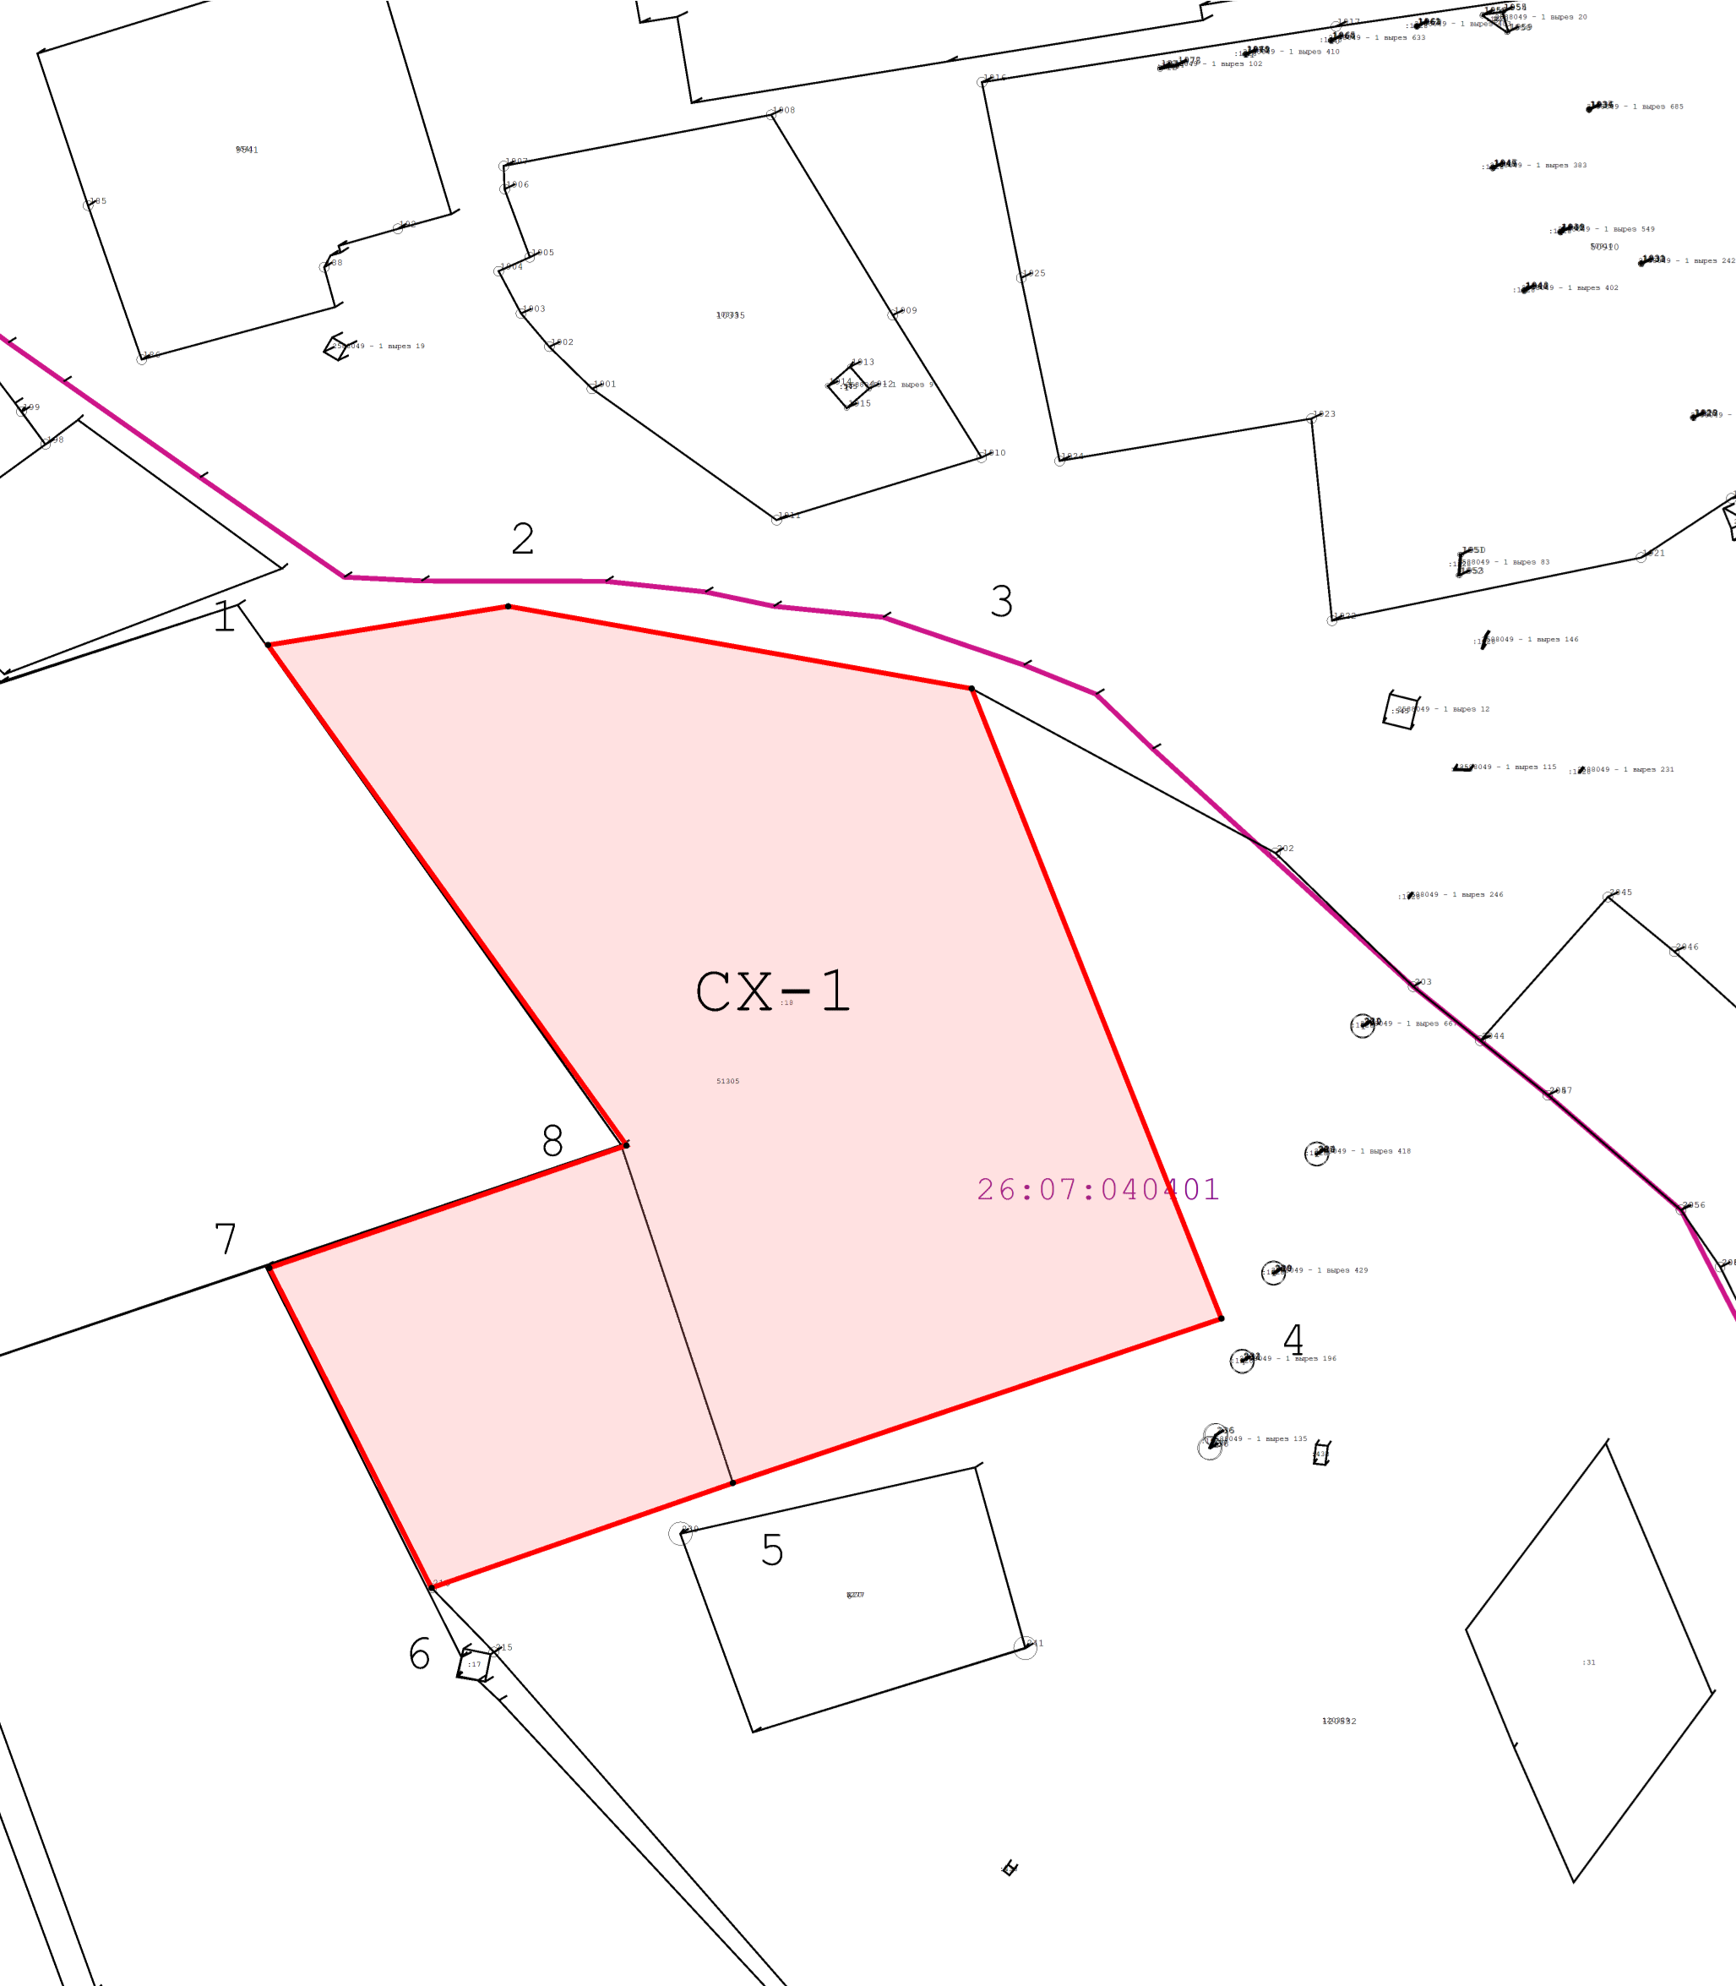
 |  |  |  | Масштаб 1:3 000
 |  |  |  | Подпись |  | Дата | « |  | » |  | 20 |  | г.
 |  |  |  | Место для оттиска печати лица, составившего описание местоположения границ объекта

 | Раздел 4
 | План границ объекта
 |  |  | 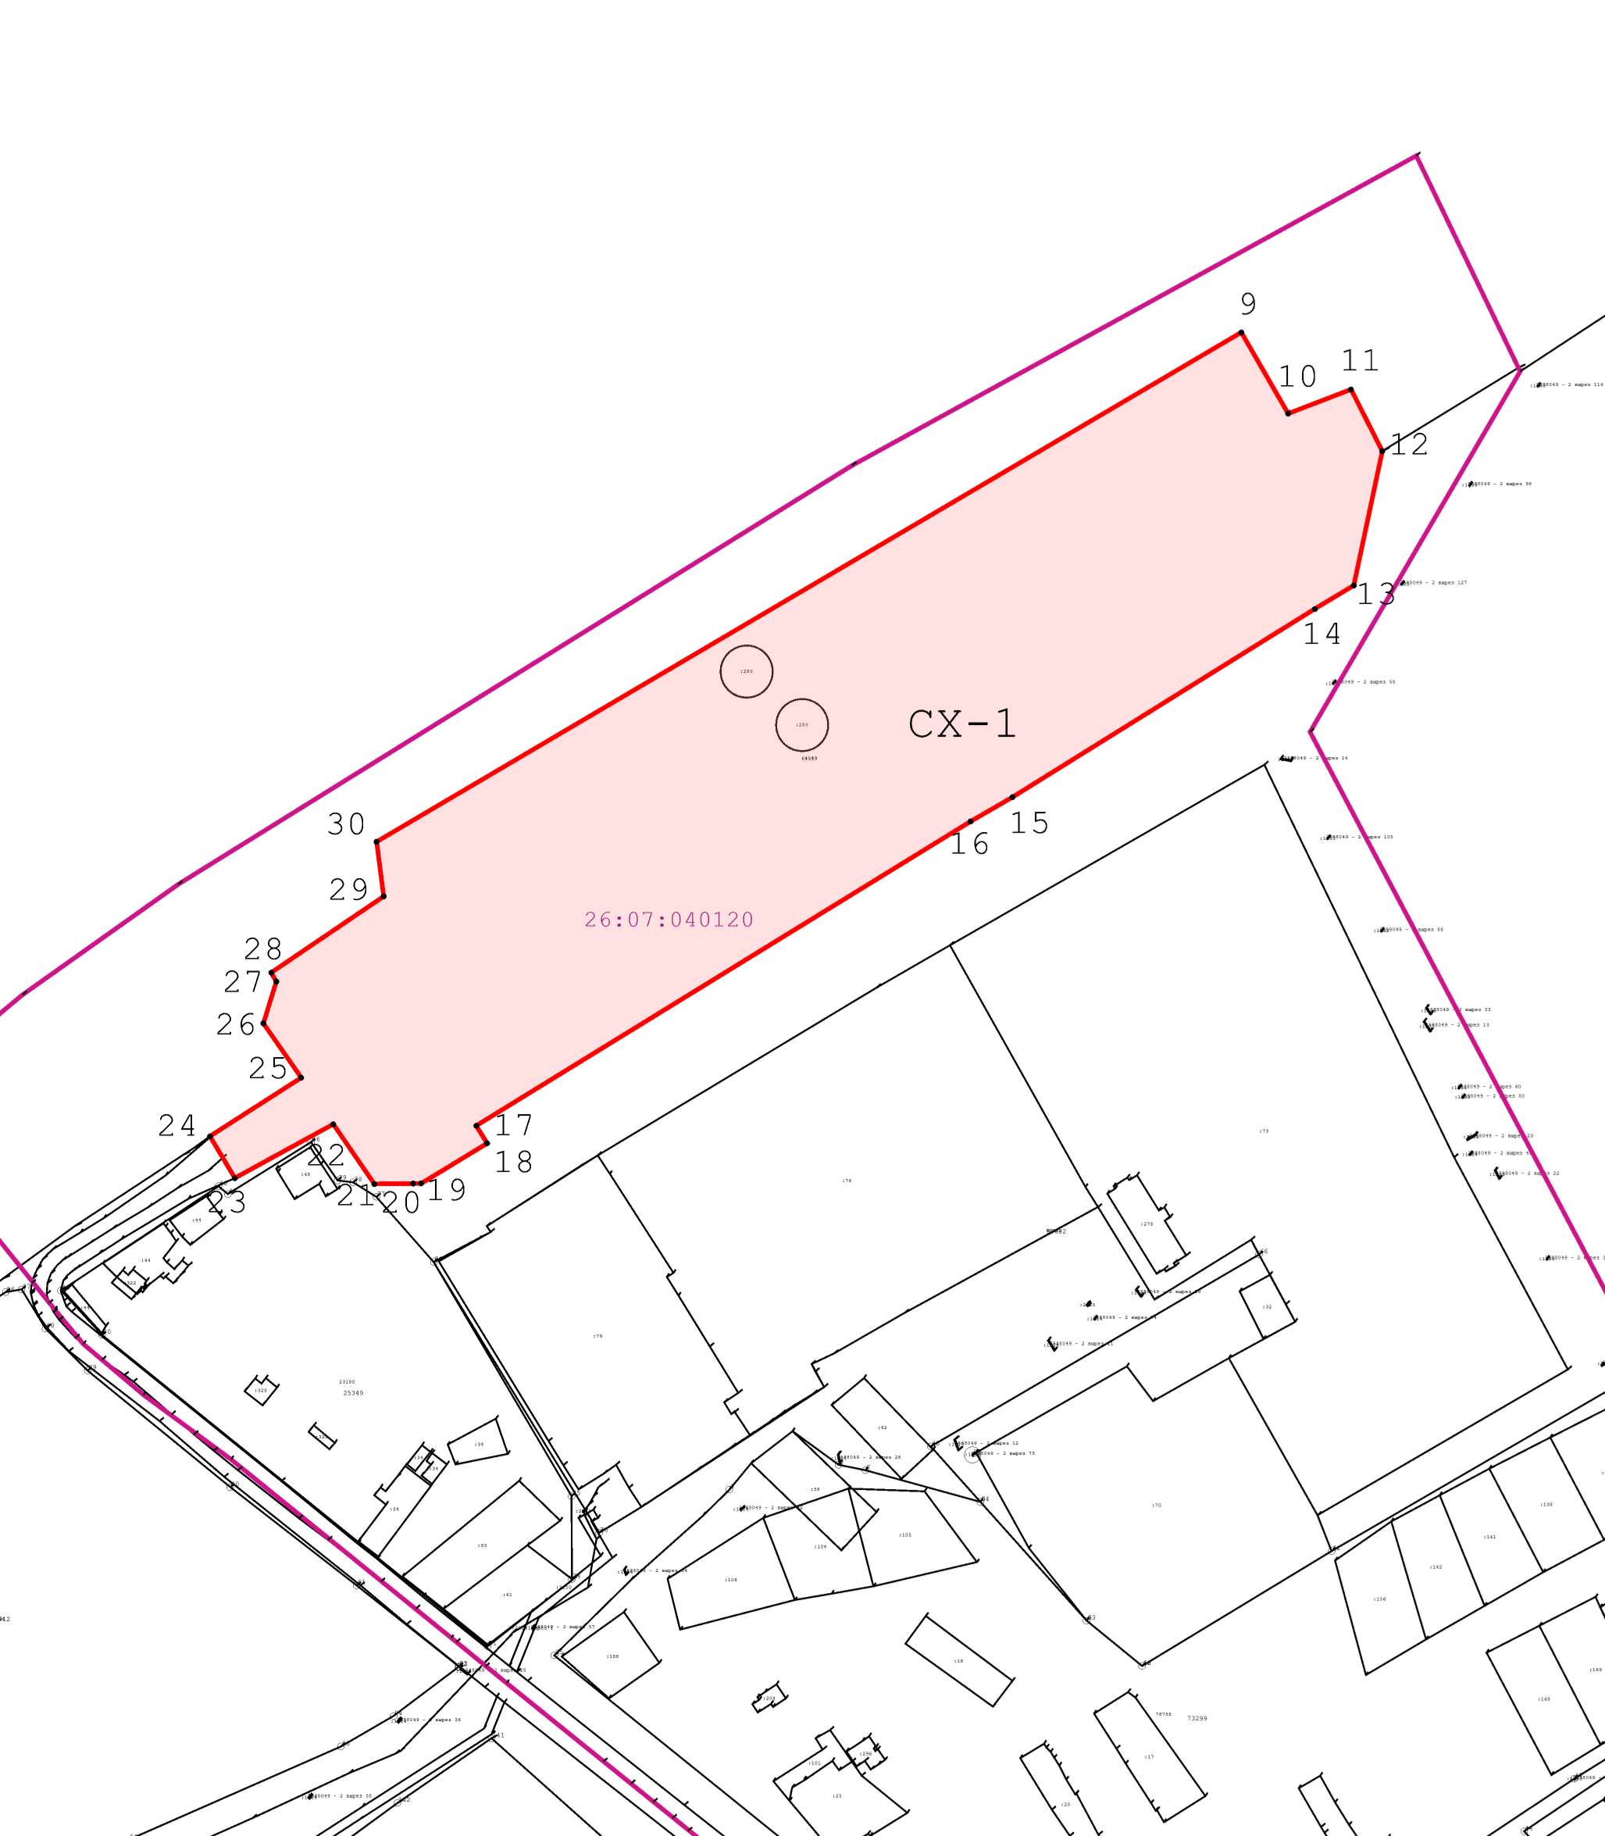
 |  |  |  | Масштаб 1:4 000
 |  |  |  | Подпись |  | Дата | « |  | » |  | 20 |  | г.
 |  |  |  | Место для оттиска печати лица, составившего описание местоположения границ объекта

 | Раздел 4
 | План границ объекта
 |  |  | 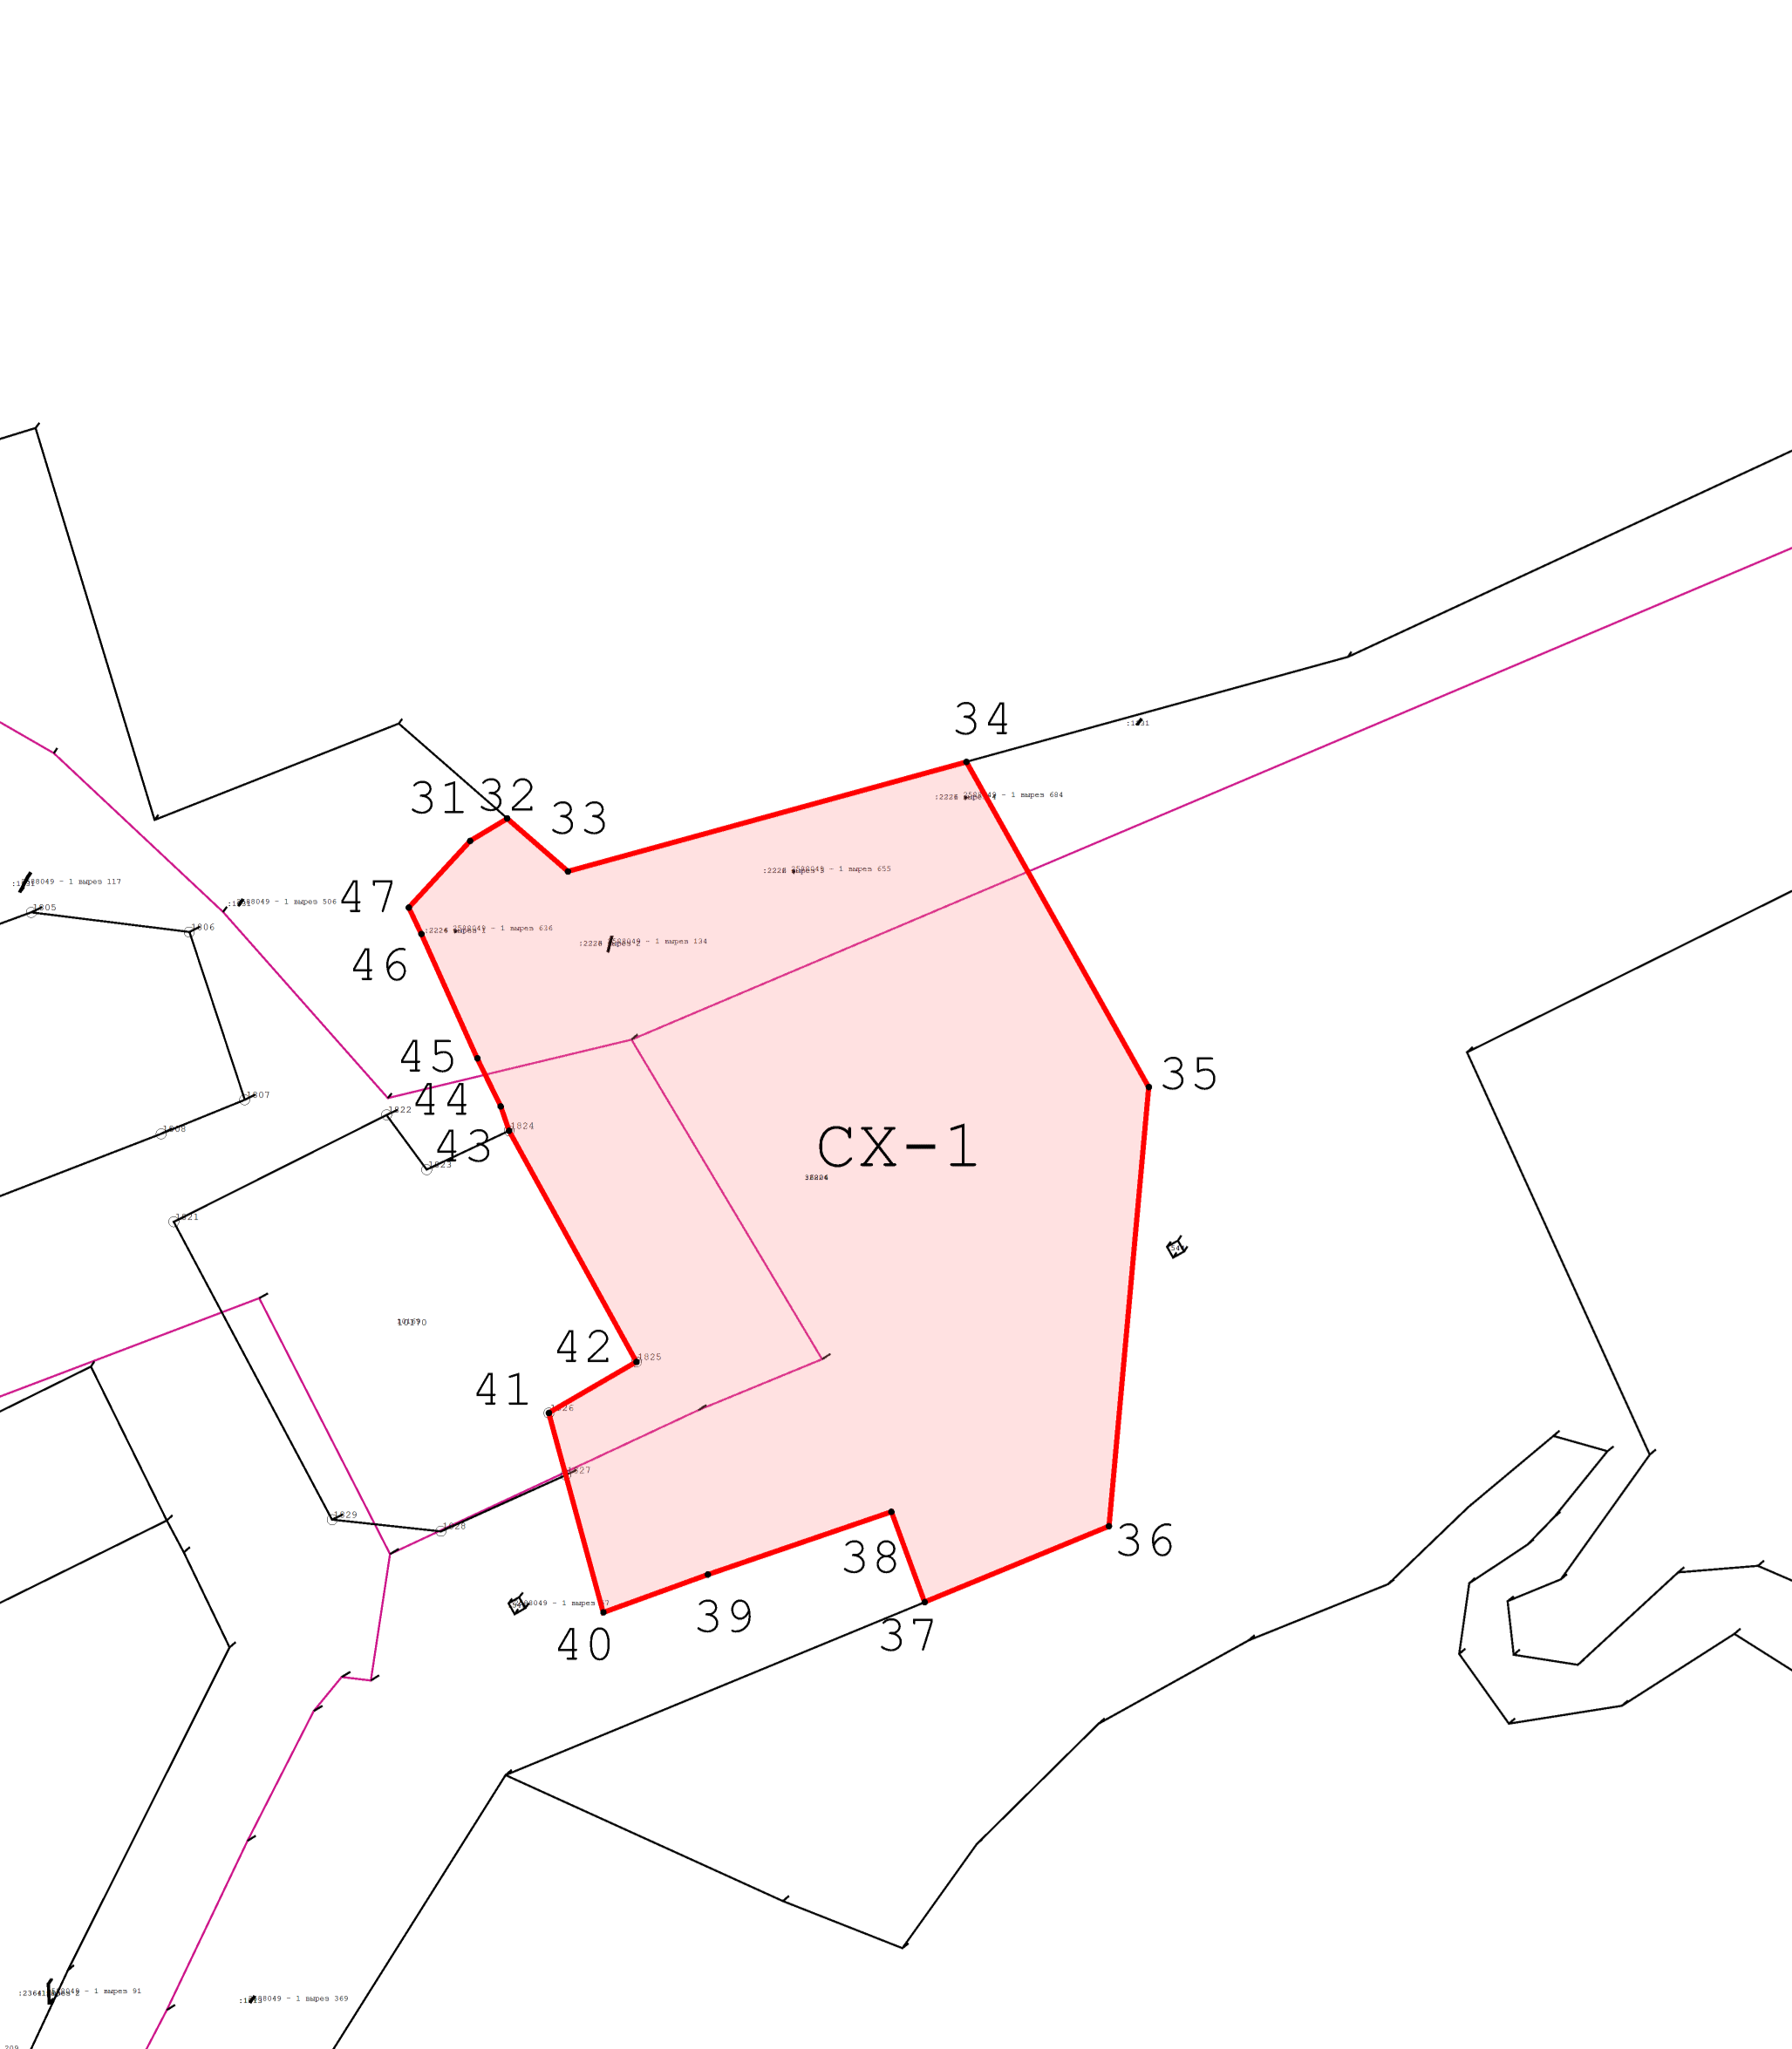
 |  |  |  | Масштаб 1:3 000
 |  |  |  | Подпись |  | Дата | « |  | » |  | 20 |  | г.
 |  |  |  | Место для оттиска печати лица, составившего описание местоположения границ объекта
 | Раздел 4
 | План границ объекта
 |  |  | 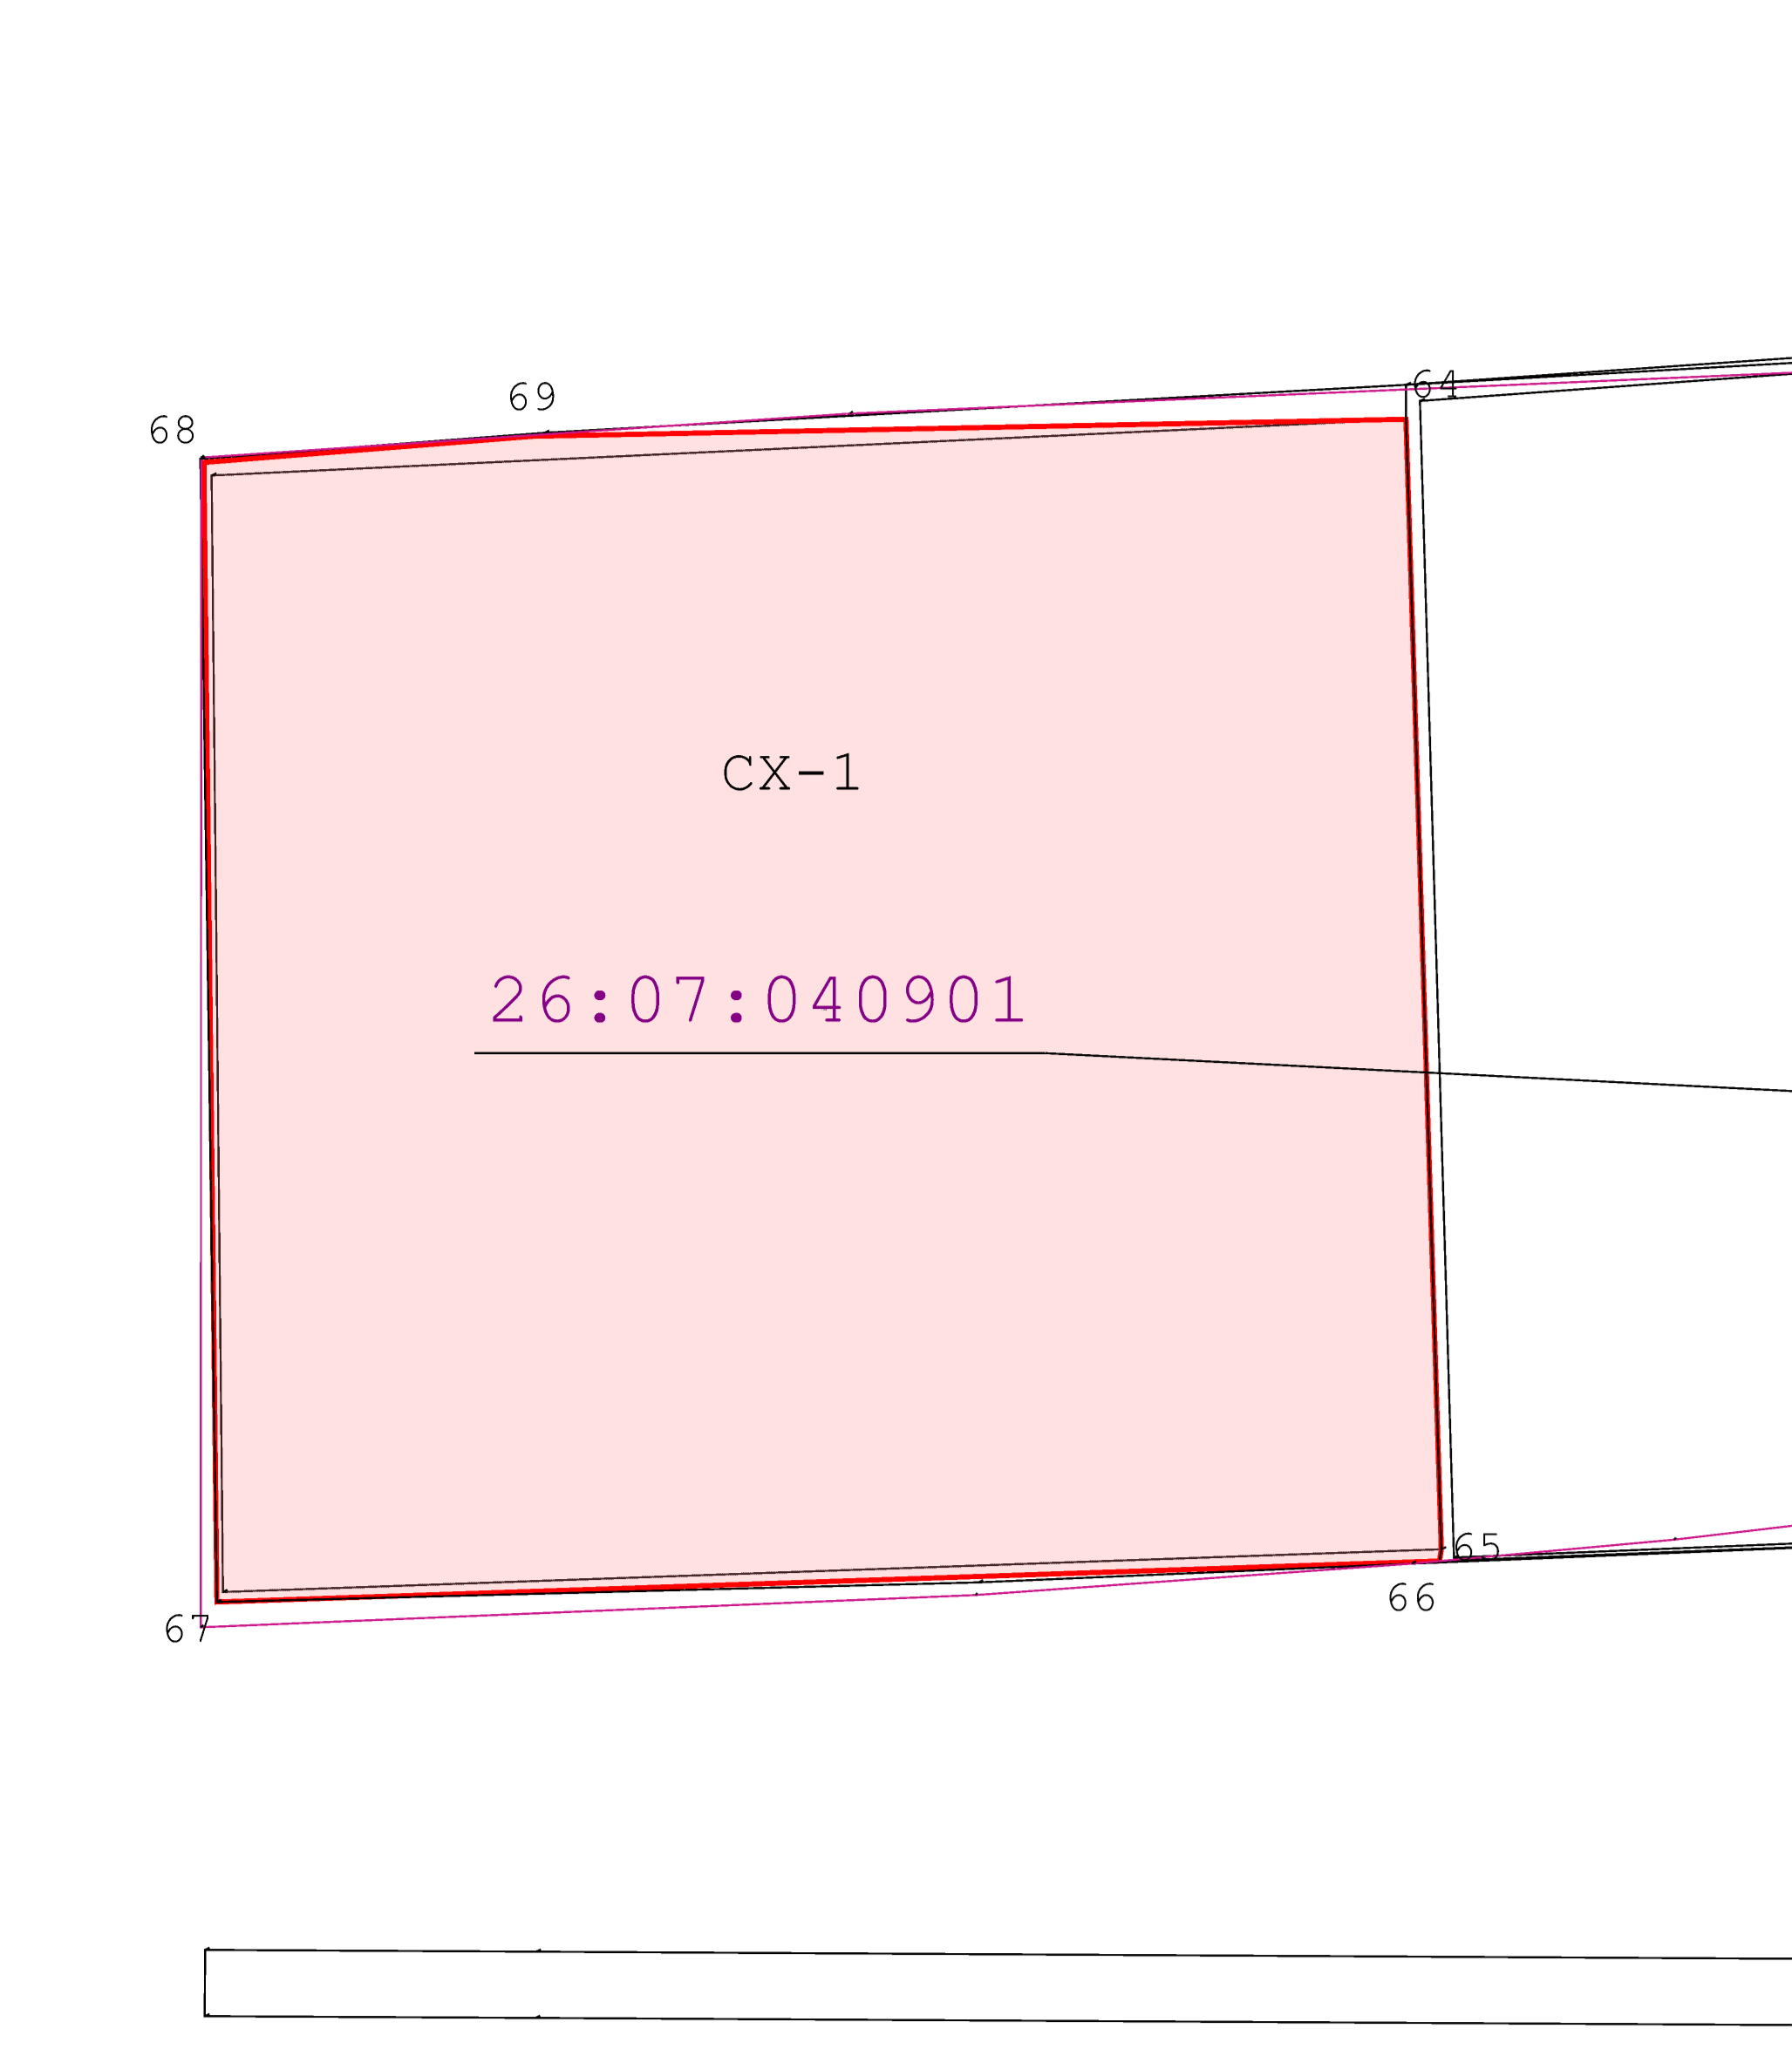
 |  |  |  | Масштаб 1:7 000
 |  |  |  | Подпись |  | Дата | « |  | » |  | 20 |  | г.
 |  |  |  | Место для оттиска печати лица, составившего описание местоположения границ объекта

Прохождение границы |  | Описание прохождения границы
от точки | до точки | Описание прохождения границы
1 | 2 | 3
1
1 | 2 | по землям в ведении администрации МО Старомарьевского сельсовета
2 | 3
3 | 4
4 | 5
5 | 6
6 | 7
7 | 8
8 | 1
2
9 | 10 | по землям в ведении администрации МО Старомарьевского сельсовета
10 | 11
11 | 12
12 | 13
13 | 14
14 | 15
15 | 16
16 | 17
17 | 18
18 | 19
19 | 20
20 | 21
21 | 22
22 | 23
23 | 24
24 | 25
25 | 26
26 | 27
27 | 28
28 | 29
29 | 30
30 | 9
3
31 | 32 | по землям в ведении администрации МО Старомарьевского сельсовета
32 | 33
33 | 34
34 | 35
35 | 36
36 | 37
37 | 38
38 | 39
39 | 40
40 | 41
41 | 42
42 | 43
43 | 44
44 | 45
45 | 46
46 | 47
47 | 31
31 | 47
47 | 46
46 | 45
45 | 31
Вырез 1 из 4

1 | 2 | 3
48 | 49 | по землям в ведении администрации МО Старомарьевского сельсовета
49 | 50
50 | 51
51 | 48
Вырез 2 из 4
52 | 53 | по землям в ведении администрации МО Старомарьевского сельсовета
53 | 54
54 | 55
55 | 52
Вырез 3 из 4
56 | 57 | по землям в ведении администрации МО Старомарьевского сельсовета
57 | 58
58 | 59
59 | 56
4
64 | 65 | по землям в ведении администрации МО Старомарьевского сельсовета
65 | 66
66 | 67
67 | 68
68 | 69
69 | 64

ОПИСАНИЕ МЕСТОПОЛОЖЕНИЯ ГРАНИЦ
Часть зоны (Общественно-деловая зона О) с. Старомарьевка Грачевского района
____________________________________________________________________________________________________________________________________________________________________________________________________________________________________________________________________________________
(наименование объекта, местоположение границ которого описано (далее - объект))

Раздел 1
Сведения об объекте
№ п/п | Характеристики объекта | Описание характеристик
1 | 2 | 3
1 | Местоположение объекта | Ставропольский край, район Грачевский,  с. Старомарьевка
2 | Площадь объекта +/- величина погрешности определения площади  (P +/- Дельта P) | 96 060 +/- 108 м²
3 | Иные характеристики объекта | Реестровый номер: Зона размещения объектов транспортной инфраструктуры П-2  Виды разрешенного использования земельных участков,  расположенных в территориальной зоне:  Основной вид разрешенного использования:  1) административные здания организаций, обеспечивающих предоставление коммунальных услуг - размещение зданий, предназначенных для приема физических и юридических лиц в связи с предоставлением им коммунальных услуг;  2) дома социального обслуживания - размещение зданий, предназначенных для размещения домов престарелых, домов ребенка, детских домов, пунктов ночлега для бездомных граждан; размещение объектов капитального строительства для временного размещения вынужденных переселенцев, лиц, признанных беженцами;  3) оказание социальной помощи населению - размещение зданий, предназначенных для служб психологической и бесплатной юридической помощи, социальных, пенсионных и иных служб (службы занятости населения, пункты питания малоимущих граждан), в которых осуществляется прием граждан по вопросам оказания социальной помощи и назначения социальных или пенсионных выплат, а также для размещения общественных некоммерческих организаций: некоммерческих фондов, благотворительных организаций, клубов по интересам;  4) оказание услуг связи - размещение зданий, предназначенных для размещения пунктов оказания услуг почтовой, телеграфной, междугородней и международной телефонной связи;  5) общежития - размещение зданий, предназначенных для размещения общежитий, предназначенных для проживания граждан на время их работы, службы или обучения, за исключением зданий, размещение которых предусмотрено содержанием вида разрешенного использования с кодом 4.7  6) бытовое обслуживание - размещение объектов капитального строительства, предназначенных для оказания населению или организациям бытовых услуг (мастерские мелкого ремонта, ателье, бани, парикмахерские, прачечные, химчистки, похоронные бюро);  7) здравоохранение- размещение объектов капитального строительства, предназначенных для оказания гражданам медицинской помощи. Содержание данного  вида разрешенного использования включает в себя содержание видов разрешенного использования с кодами 3.4.1 - 3.4.2;  8) культурное развитие - размещение зданий и сооружений, предназначенных для размещения объектов культуры. Содержание данного вида разрешенного использования включает в себя содержание видов разрешенного использования с кодами 3.6.1-3.6.3;  9) государственное управление - размещение зданий, предназначенных для размещения государственных органов, государственного пенсионного фонда, органов местного самоуправления, судов, а также организаций, непосредственно обеспечивающих их деятельность или оказывающих государственные и (или) муниципальные услуги;  10) амбулаторное ветеринарное обслуживание - размещение объектов капитального строительства, предназначенных для оказания ветеринарных услуг без содержания животных;  11) деловое управление - размещение объектов капитального строительства с целью: размещения объектов управленческой деятельности, не связанной с государственным или муниципальным управлением и оказанием услуг, а также с целью обеспечения совершения сделок, не требующих передачи товара в момент их совершения между организациями, в том числе биржевая деятельность (за исключением банковской и страховой деятельности);  12) магазины - размещение объектов капитального строительства, предназначенных для продажи товаров, торговая площадь которых составляет до 5000 кв. м;  13) банковская и страховая деятельность - размещение объектов капитального строительства, предназначенных для размещения организаций, оказывающих банковские и страховые услуги;  14) общественное питание - размещение объектов капитального строительства в целях устройства мест общественного питания (рестораны, кафе, столовые, закусочные, бары);  15) гостиничное обслуживание- размещение гостиниц, а также иных зданий, используемых с целью извлечения предпринимательской выгоды из предоставления жилого помещения для временного проживания в них;  16) служебные гаражи - размещение постоянных или временных гаражей, стоянок для хранения служебного автотранспорта, используемого в целях осуществления видов деятельности, предусмотренных видами разрешенного использования с кодами 3.0, 4.0, а также для стоянки и хранения транспортных средств общего пользования, в том числе в депо;  17) выставочно-ярмарочная деятельность - размещение объектов капитального строительства, сооружений, предназначенных для осуществления выставочно-ярмарочной и конгрессной деятельности, включая деятельность, необходимую для обслуживания указанных мероприятий (застройка экспозиционной площади, организация питания участников мероприятий);  18) обеспечение спортивно-зрелищных мероприятий - размещение спортивно-зрелищных зданий и сооружений, имеющих специальные места для зрителей от 500 мест (стадионов, дворцов спорта, ледовых дворцов, ипподромов);  19) обеспечение занятий спортом в помещениях - размещение спортивных клубов, спортивных залов, бассейнов, физкультурно-оздоровительных комплексов в зданиях и сооружениях;  20) площадки для занятий спортом - размещение площадок для занятия спортом и физкультурой на открытом воздухе (физкультурные площадки, беговые дорожки, поля для спортивной игры);  21) оборудованные площадки для занятий спортом - размещение сооружений для занятия спортом и физкультурой на открытом воздухе (теннисные корты, автодромы, мотодромы, трамплины, спортивные стрельбища);  22) размещение автомобильных дорог - размещение автомобильных дорог за пределами населенных пунктов и технически связанных с ними сооружений, придорожных стоянок (парковок) транспортных средств в границах городских улиц и дорог, за исключением предусмотренных видами разрешенного использования с кодами 2.7.1, 4.9, 7.2.3, а также некапитальных сооружений, предназначенных для охраны транспортных средств; размещение объектов, предназначенных для размещения постов органов внутренних дел, ответственных за безопасность дорожного движения;  23) обслуживание перевозок пассажиров - размещение зданий и сооружений, предназначенных для обслуживания пассажиров, за исключением объектов капитального строительства, размещение которых предусмотрено содержанием вида разрешенного использования с кодом 7.6;  24) стоянки транспорта общего пользования - размещение стоянок транспортных средств, осуществляющих перевозки людей по установленному маршруту;  Условно разрешенные виды использования:  1) образование и просвещение - размещение объектов капитального строительства, предназначенных для воспитания, образования и просвещения. Содержание данного вида разрешенного использования включает в себя содержание видов разрешенного использования с кодами 3.5.1-3.5.2  2) религиозное использование - размещение зданий и сооружений религиозного использования. Содержание данного вида разрешенного использования включает в себя содержание видов разрешенного использования с кодами 3.7.1-3.7.2  3) объекты торговли (торговые центры, торгово-развлекательные центры (комплексы) - размещение объектов капитального строительства, общей площадью свыше 5000 кв. м с целью размещения одной или нескольких организаций, осуществляющих продажу товаров, и (или) оказание услуг в соответствии с содержанием видов разрешенного использования с кодами 4.5 - 4.8.2;  - размещение гаражей и (или) стоянок для автомобилей сотрудников и посетителей торгового центра;  4) рынки - размещение объектов капитального строительства, сооружений, предназначенных для организации постоянной или временной торговли (ярмарка, рынок, базар), с учетом того, что каждое из торговых мест не располагает торговой площадью более 200 кв. м;  - размещение гаражей и (или) стоянок для автомобилей сотрудников и посетителей рынка;  5) развлекательные мероприятия - размещение зданий и сооружений, предназначенных для организации развлекательных мероприятий, путешествий, для размещения дискотек и танцевальных площадок, ночных клубов, аквапарков, боулинга, аттракционов и т.п., игровых автоматов (кроме игрового оборудования, используемого для проведения азартных игр), игровых площадок  6) проведение азартных игр - размещение зданий и сооружений, предназначенных для размещения букмекерских контор, тотализаторов, их пунктов приема ставок вне игорных зон  7) заправка транспортных средств - размещение автозаправочных станций; размещение магазинов сопутствующей торговли, зданий для организации общественного питания в качестве объектов дорожного сервиса  8) обеспечение дорожного отдыха - размещение зданий для предоставления гостиничных услуг в качестве дорожного сервиса (мотелей), а также размещение магазинов сопутствующей торговли, зданий для организации общественного питания в качестве объектов дорожного сервиса  9) автомобильные мойки - размещение автомобильных моек, а также размещение магазинов сопутствующей торговли  10) ремонт автомобилей - размещение мастерских, предназначенных для ремонта и обслуживания автомобилей, и прочих объектов дорожного сервиса, а также размещение магазинов сопутствующей торговли  6) жилая застройка - размещение жилых помещений различного вида и обеспечение проживания в них.  К жилой застройке относятся здания (помещения в них), предназначенные для проживания человека, за исключением зданий (помещений), используемых:  - с целью извлечения предпринимательской выгоды из предоставления жилого помещения для временного проживания в них (гостиницы, дома отдыха);  - для проживания с одновременным осуществлением лечения или социального обслуживания населения (санатории, дома ребенка, дома престарелых, больницы);  - как способ обеспечения непрерывности производства (вахтовые помещения, служебные жилые помещения на производственных объектах);  - как способ обеспечения деятельности режимного учреждения (казармы, караульные помещения, места лишения свободы, содержания под стражей).  Содержание данного вида разрешенного использования включает в себя содержание видов разрешенного использования с кодами 2.1 - 2.3, 2-5 - 2.7.1 по Классификатору.

Раздел 2
Сведения о местоположении границ объекта
1. Система координат |  | МСК-26, зона 1
2. Сведения о характерных точках границ объекта
Обозначение характерных точек  границ | Координаты, м |  |  | Метод определения координат характерной точки | Средняя квадратическая погрешность положения характерной точки (Mt), м | Описание обозначения точки на местности (при наличии)
Обозначение характерных точек  границ | X |  | Y | Метод определения координат характерной точки
1 | 2 |  | 3 | 4 | 5 | 6
— | — |  | — | — | — | —
3. Сведения о характерных точках части (частей) границы объекта
1 | 2 |  | 3 | 4 | 5 | 6
— | — |  | — | — | — | —

Раздел 3
Сведения о местоположении измененных (уточненных) границ объекта
1. Система координат |  |  | МСК-26, зона 1
2. Сведения о характерных точках границ объекта
Обозначение характерных точек  границы | Существующие координаты, м |  |  | Измененные (уточненные) координаты, м |  | Метод определения координат характерной точки | Средняя квадратическая погрешность положения характерной точки (Mt), м | Описание обозначения точки на местности (при наличии)
Обозначение характерных точек  границы | X | Y |  | X | Y | Метод определения координат характерной точки
1 | 2 | 3 |  | 4 | 5 | 6 | 7 | 8
1 | — | — |  | 182 024.71 | 1 335 860.40 | Геодезический метод | 0,10 | —
2 | — | — |  | 482 172.00 | 1 336 005.66 | Геодезический метод | 0,10
3 | — | — |  | 482 273.48 | 1336 151.54 | Геодезический метод | 0,10
4 | — | — |  | 482 276.36 | 1 336 155.69 | Геодезический метод | 0,10
5 | — | — |  | 482 313.13 | 1 336 209.14 | Геодезический метод | 0,10
6 | — | — |  | 482 341.47 | 1 336 250.36 | Геодезический метод | 0,10
7 | — | — |  | 482 325.12 | 1 336 260.55 | Геодезический метод | 0,10
8 | — | — |  | 182 290.41 | 1336 281.40 | Геодезический метод | 0,10
9 | — | — |  | 182 289.84 | 1 336 281.75 | Геодезический метод | 0,10
10 | — | — |  | 482 263.94 | 1 336 230.01 | Геодезический метод | 0,10
11 | — | — |  | 482 232.67 | 1 336 167.55 | Геодезический метод | 0,10
12 | — | — |  | 482 223.56 | 1 336 149.34 | Геодезический метод | 0,10
13 | — | — |  | 482 129.75 | 1 336 015.24 | Геодезический метод | 0,10
14 | — | — |  | 482 086.10 | 1 336 047.52 | Геодезический метод | 0,10
15 | — | — |  | 482 024.25 | 1 335 975.22 | Геодезический метод | 0,10
16 | — | — |  | 481 716.42 | 1 335 615.37 | Геодезический метод | 0,10
17 | — | — |  | 481 662.78 | 1 335 564.66 | Геодезический метод | 0,10
18 | — | — |  | 481 675.86 | 1 335 596.35 | Геодезический метод | 0,10
19 | — | — |  | 481 522.56 | 1 335 657.48 | Геодезический метод | 0,10
20 | — | — |  | 481 510.42 | 1 335 627.53 | Геодезический метод | 0,10
21 | — | — |  | 481 447.42 | 1 335 480.68 | Геодезический метод | 0,10
22 | — | — |  | 481 392.73 | 1 335 395.76 | Геодезический метод | 0,10
23 | — | — |  | 481 357.21 | 1 335 337.08 | Геодезический метод | 0,10
24 | — | — |  | 481 410.04 | 1 335 361.82 | Геодезический метод | 0,10
25 | — | — |  | 481 542.46 | 1 335 427.10 | Геодезический метод | 0,10
26 | — | — |  | 481 602.04 | 1 335 466.15 | Геодезический метод | 0,10
27 | — | — |  | 481 698.91 | 1 335 549.73 | Геодезический метод | 0,10
28 | — | — |  | 481 773.48 | 1 335 614.06 | Геодезический метод | 0,10
1 | — | — |  | 482 024.71 | 1 335 860.40 | Геодезический метод | 0,10
3. Сведения о характерных точках части (частей) границы объекта
1 | 2 | 3 |  | 4 | 5 | 6 | 7 | 8
— | — | — |  | — | — | — | — | —

Раздел 4
План границ объекта
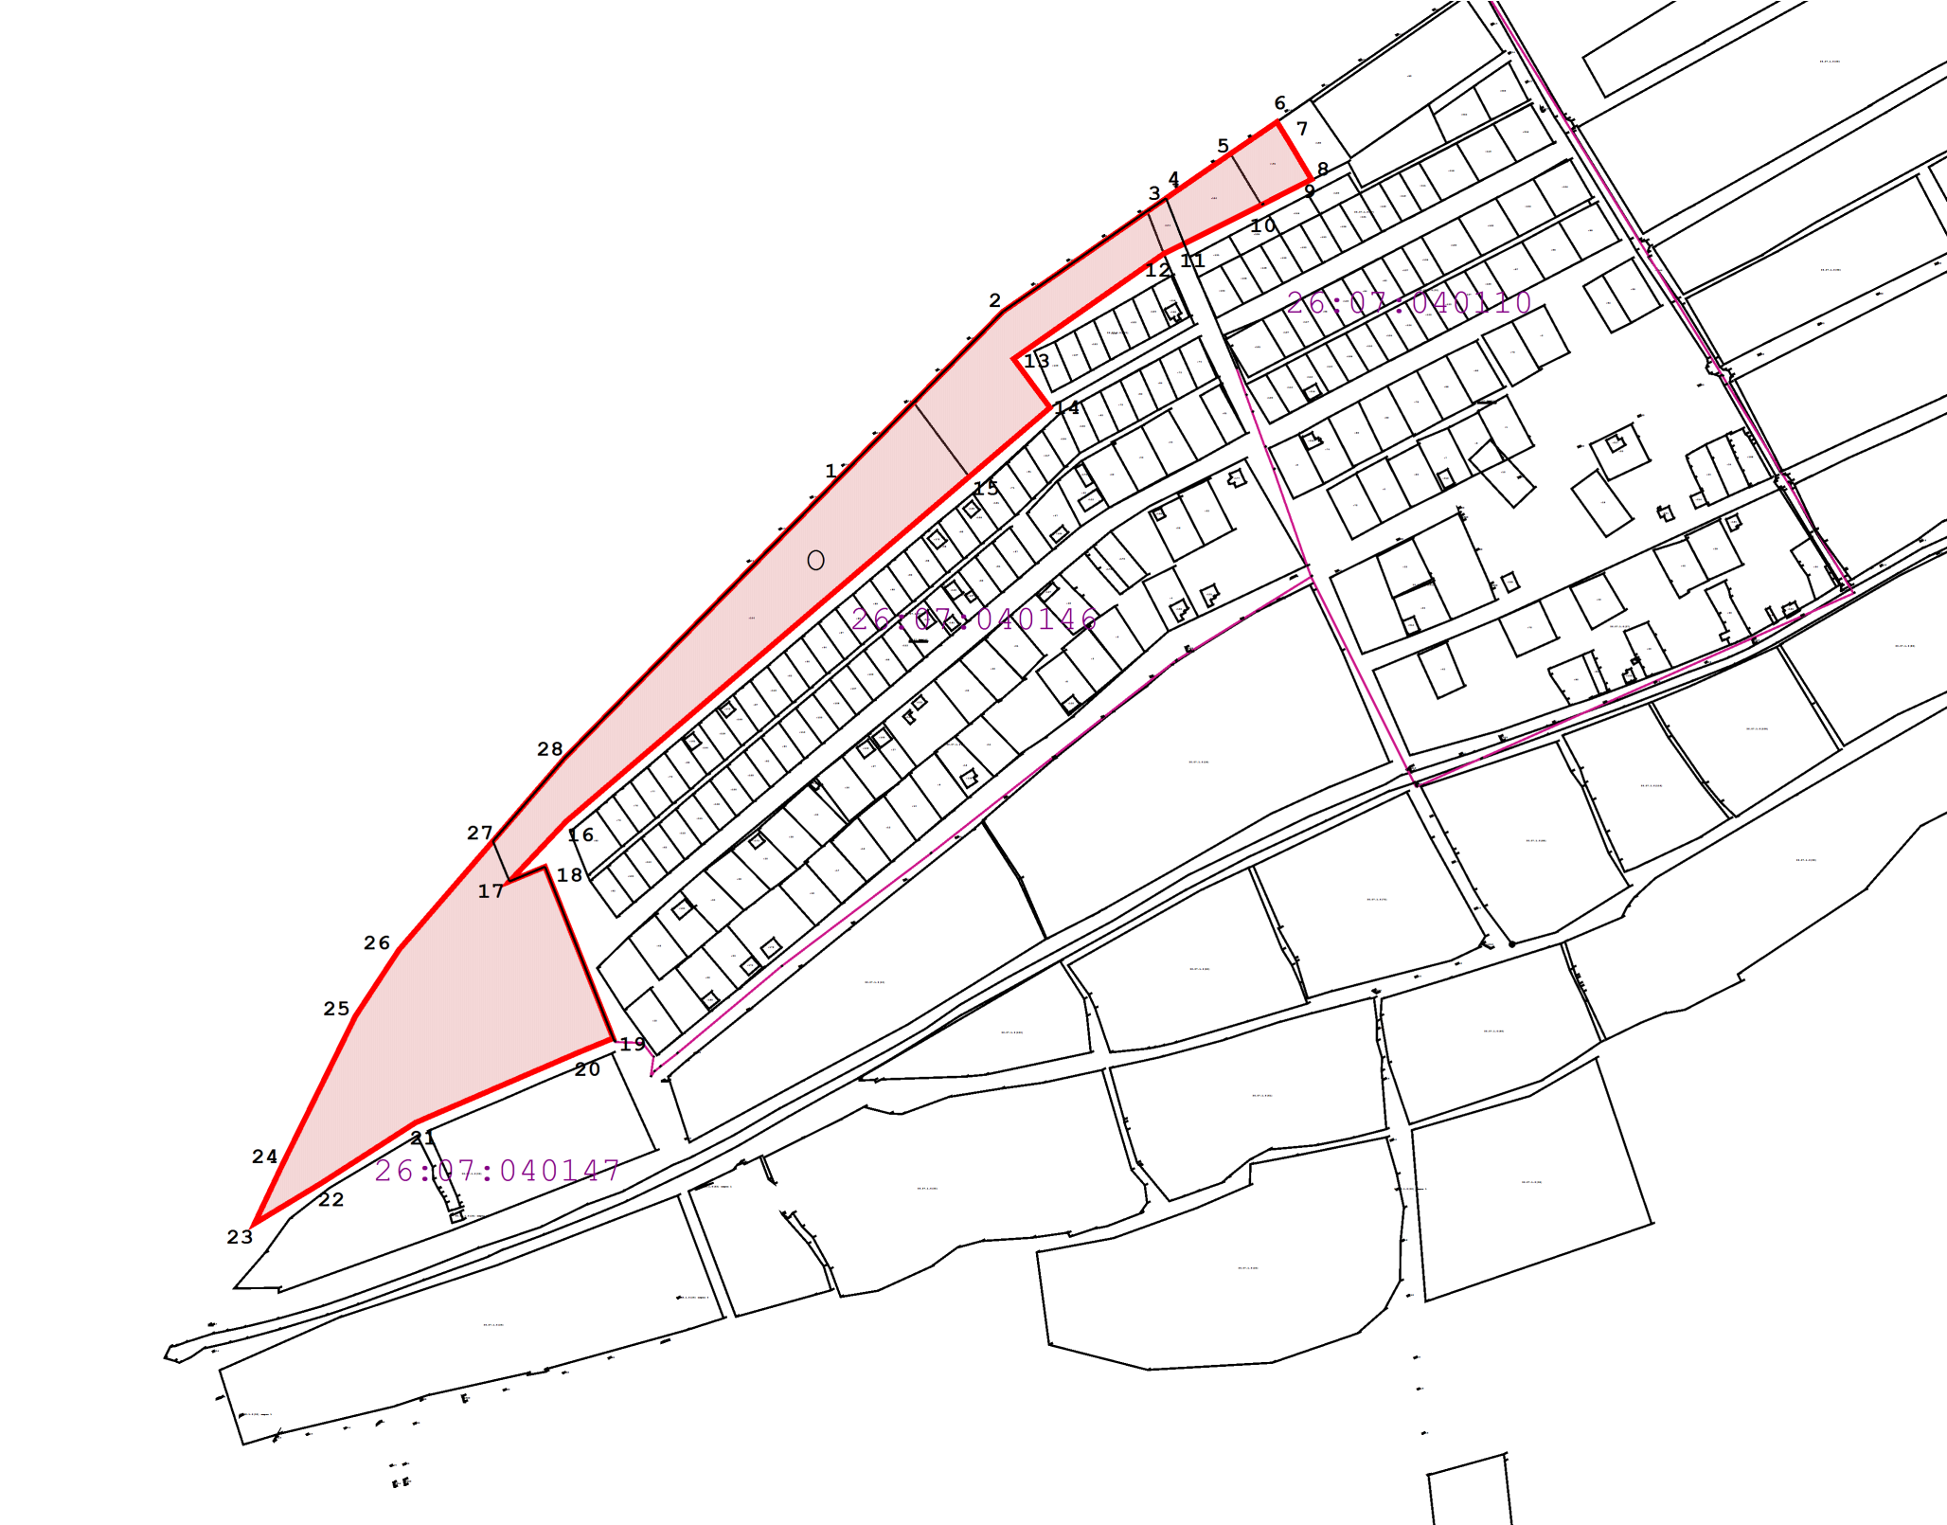
Масштаб 1:10 000
Используемые условные знаки и обозначения
 | Граница территориальной зоны, установленная (уточненная) при проведении кадастровых работ
 | Характерная точка границы земельного участка, установленная при проведении кадастровых работ
 | - Характерная точка границы (межевой знак) земельного участка достаточной точности, существующая часть границы достаточной точности.
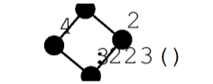 | сведения из ГЗК
 | Номер кадастрового номера земельного участка
 | Граница кадастрового квартала
 | Номер кадастрового квартала
Подпись________________________________ Дата «____» _______________ 20____ г.

Место для оттиска печати (при наличии) лица,
составившего описание местоположения границ объекта

Текстовое описание местоположения границ территориальной зоны
Часть зоны (Общественно-деловая зона О) с. Старомарьевка Грачевского района

Прохождение границы |  | Описание прохождения границы
от точки | до точки | Описание прохождения границы
1 | 2 | 3
1 | 2 | По землям в ведении администрации МО Старомарьевского сельсовета
2 | 3
3 | 4
4 | 5
5 | 6
6 | 7
7 | 8
8 | 9
9 | 10
10 | 11
11 | 12
12 | 13
13 | 14
14 | 15
15 | 16
16 | 17
17 | 18
18 | 19
19 | 20
20 | 21
21 | 22
22 | 23
23 | 24
24 | 25
25 | 26
26 | 27
27 | 28
28 | 1

ОПИСАНИЕ МЕСТОПОЛОЖЕНИЯ ГРАНИЦ
 | Зона размещения объектов инженерной и коммунальной инфраструктур П-3
(наименование объекта, местоположение границ которого описано (далее - объект)
Раздел 1
Сведения об объекте
№  п/п |  | Характеристики объекта | Описание характеристик
1 |  | 2 | 3
1 |  | Местоположение объекта | Ставропольский край, р-н Грачевский, с Старомарьевка
2 |  | Площадь объекта ± величина погрешности определения площади (P ± ∆P) | 3 123845 м² ± 619 м²
 |  | Иные характеристики объекта | Вид объекта реестра границ: Территориальная зона  Виды разрешенного использования земельных участков,  расположенных в территориальной зоне:  Основные виды разрешенного использования:  1) предоставление коммунальных услуг - размещение зданий и сооружений, обеспечивающих поставку воды, тепла, электричества, газа, отвод канализационных стоков, очистку и уборку объектов недвижимости (котельных, водозаборов, очистных сооружений, насосных станций, водопроводов, линий электропередач, трансформаторных подстанций, газопроводов, линий связи, телефонных станций, канализаций, стоянок, гаражей и мастерских для обслуживания уборочной и аварийной техники, сооружений, необходимых для сбора и плавки снега);  2) административные здания организаций, обеспечивающих предоставление коммунальных услуг - размещение зданий, предназначенных для приема физических и юридических лиц в связи с предоставлением им коммунальных услуг;  3) энергетика - размещение объектов гидроэнергетики, тепловых станций и других электростанций, размещение обслуживающих и вспомогательных для электростанций сооружений (золоотвалов, гидротехнических сооружений); размещение объектов электросетевого хозяйства, за исключением объектов энергетики, размещение которых предусмотрено содержанием вида разрешенного использования с кодом 3.1
3 |  | Иные характеристики объекта

Раздел 2
Сведения о местоположении границ объекта
1. Система координат |  | МСК-26, зона 1
2. Сведения о характерных точках границ объекта
Обозначение характерных точек  границ | Координаты, м |  |  | Метод определения координат характерной точки | Средняя квадратическая погрешность положения характерной точки (Mt), м | Описание обозначения точки на местности (при наличии)
Обозначение характерных точек  границ | X |  | Y | Метод определения координат характерной точки
1 | 2 |  | 3 | 4 | 5 | 6
— | — |  | — | — | — | —
3. Сведения о характерных точках части (частей) границы объекта
1 | 2 |  | 3 | 4 | 5 | 6
— | — |  | — | — | — | —

Раздел 3
Сведения о местоположении измененных (уточненных) границ объекта
1. Система координат |  |  | МСК-26, зона 1
2. Сведения о характерных точках границ объекта
Обозначение характерных точек  границы | Существующие координаты, м |  |  | Измененные (уточненные) координаты, м |  | Метод определения координат характерной точки | Средняя квадратическая погрешность положения характерной точки (Mt), м | Описание обозначения точки на местности (при наличии)
Обозначение характерных точек  границы | X | Y |  | X | Y | Метод определения координат характерной точки
1 | 2 | 3 |  | 4 | 5 | 6 | 7 | 8
1
1 | — | — |  | 481 437,71 | 1 333 862,20 | Геодезический метод | 0,10
2 | — | — |  | 481 337,54 | 1 334 053,04 | Геодезический метод | 0,10
3 | — | — |  | 481 336,69 | 1 334 292,04 | Геодезический метод | 0,10
4 | — | — |  | 481 571,33 | 1 334 361,99 | Геодезический метод | 0,10
5 | — | — |  | 481 726,45 | 1 335 095,06 | Геодезический метод | 0,10
6 | — | — |  | 482 416,11 | 1 334 793,79 | Геодезический метод | 0,10
7 | — | — |  | 482 657,66 | 1 334 674,15 | Геодезический метод | 0,10
8 | — | — |  | 482 808,25 | 1 334 599,57 | Геодезический метод | 0,10
9 | — | — |  | 482 807,97 | 1 334 584,79 | Геодезический метод | 0,10
10 | — | — |  | 482 805,74 | 1 334 462,22 | Геодезический метод | 0,10
11 | — | — |  | 482 802,37 | 1 334 400,50 | Геодезический метод | 0,10
12 | — | — |  | 482 822,84 | 1 334 242,07 | Геодезический метод | 0,10
13 | — | — |  | 482 717,94 | 1 333 823,12 | Геодезический метод | 0,10
14 | — | — |  | 482 707,36 | 1 333 775,59 | Геодезический метод | 0,10
15 | — | — |  | 482 609,67 | 1 333 461,45 | Геодезический метод | 0,10
16 | — | — |  | 482 562,57 | 1 333 230,84 | Геодезический метод | 0,10
17 | — | — |  | 482 535,87 | 1 332 868,79 | Геодезический метод | 0,10
18 | — | — |  | 482 494,42 | 1 332 139,33 | Геодезический метод | 0,10
19 | — | — |  | 482 470,96 | 1 332 141,20 | Геодезический метод | 0,10
20 | — | — |  | 481 702,76 | 1 332 163,78 | Геодезический метод | 0,10
21 | — | — |  | 481 694,84 | 1 332 163,59 | Геодезический метод | 0,10
22 | — | — |  | 481 707,86 | 1 332 502,68 | Геодезический метод | 0,10
23 | — | — |  | 481 481,19 | 1 332 640,35 | Геодезический метод | 0,10
24 | — | — |  | 481 487,63 | 1 333 694,63 | Геодезический метод | 0,10
1 | — | — |  | 481 437,71 | 1 333 862,20 | Геодезический метод | 0,10

Раздел 3
Сведения о местоположении измененных (уточненных) границ объекта
1 | 2 | 3 | 4 | 5 | 6 | 7 | 8
2
25 | — | — | 480 863,44 | 1 335 371,29 | Геодезический метод | 0,10 | --
26 | — | — | 480 888,35 | 1 335 524,89 | Геодезический метод | 0,10 | --
27 | — | — | 480 892,83 | 1 335 524,19 | Геодезический метод | 0,10 | --
28 | — | — | 480 919,58 | 1 335 687,19 | Геодезический метод | 0,10 | --
29 | — | — | 480 967,35 | 1 335 679,50 | Геодезический метод | 0,10 | --
30 | — | — | 480 979,20 | 1 335 677,53 | Геодезический метод | 0,10 | --
31 | — | — | 481 108,48 | 1 335 657,73 | Геодезический метод | 0,10 | --
32 | — | — | 481 094,49 | 1 335 578,59 | Геодезический метод | 0,10 | --
33 | — | — | 481 094,15 | 1 335 578,66 | Геодезический метод | 0,10 | --
34 | — | — | 481 089,81 | 1 335 551,99 | Геодезический метод | 0,10 | --
35 | — | — | 481 090,14 | 1 335 551,94 | Геодезический метод | 0,10 | --
36 | — | — | 481 085,19 | 1 335 521,41 | Геодезический метод | 0,10 | --
37 | — | — | 481 085,18 | 1 335 521,41 | Геодезический метод | 0,10 | --
38 | — | — | 481 078,02 | 1 335 522,65 | Геодезический метод | 0,10 | --
39 | — | — | 481 069,90 | 1 335 471,36 | Геодезический метод | 0,10 | --
40 | — | — | 481 066,20 | 1 335 448,12 | Геодезический метод | 0,10 | --
41 | — | — | 481 073,64 | 1 335 446,94 | Геодезический метод | 0,10 | --
42 | — | — | 481 078,58 | 1 335 446,18 | Геодезический метод | 0,10 | --
43 | — | — | 481 079,49 | 1 335 446,02 | Геодезический метод | 0,10 | --
44 | — | — | 481 092,39 | 1 335 443,91 | Геодезический метод | 0,10 | --
45 | — | — | 481 090,99 | 1 335 434,58 | Геодезический метод | 0,10 | --
46 | — | — | 481 071,98 | 1 335 318,91 | Геодезический метод | 0,10 | --
47 | — | — | 481 067,06 | 1 335 319,61 | Геодезический метод | 0,10 | --
48 | — | — | 481 084,99 | 1 335 428,81 | Геодезический метод | 0,10 | --
49 | — | — | 481 084,13 | 1 335 431,95 | Геодезический метод | 0,10 | --
50 | — | — | 481 082,51 | 1 335 433,79 | Геодезический метод | 0,10 | --
51 | — | — | 481 080,38 | 1 335 434,85 | Геодезический метод | 0,10 | --
52 | — | — | 481 077,05 | 1 335 435,47 | Геодезический метод | 0,10 | --
53 | — | — | 481 074,02 | 1 335 435,61 | Геодезический метод | 0,10 | --
54 | — | — | 481 071,78 | 1 335 435,85 | Геодезический метод | 0,10 | --
55 | — | — | 481 055,98 | 1 335 341,60 | Геодезический метод | 0,10 | --
56 | — | — | 481 055,67 | 1 335 339,72 | Геодезический метод | 0,10 | --
57 | — | — | 481 055,66 | 1 335 339,71 | Геодезический метод | 0,10 | --
58 | — | — | 480 900,93 | 1 335 364,94 | Геодезический метод | 0,10 | --
59 | — | — | 480 898,98 | 1 335 353,66 | Геодезический метод | 0,10 | --
60 | — | — | 480 887,56 | 1 335 355,80 | Геодезический метод | 0,10 | --
61 | — | — | 480 889,43 | 1 335 366,91 | Геодезический метод | 0,10 | --
25 | — | — | 480 863,44 | 1 335 371,29 | Геодезический метод | 0,10 | --
3. Сведения о характерных точках части (частей) границы объекта
1 | 2 | 3 | 4 | 5 | 6 | 7 | 8
— | — | — | — | — | — | — | —

 | Раздел 4
 | План границ объекта
 |  |  | 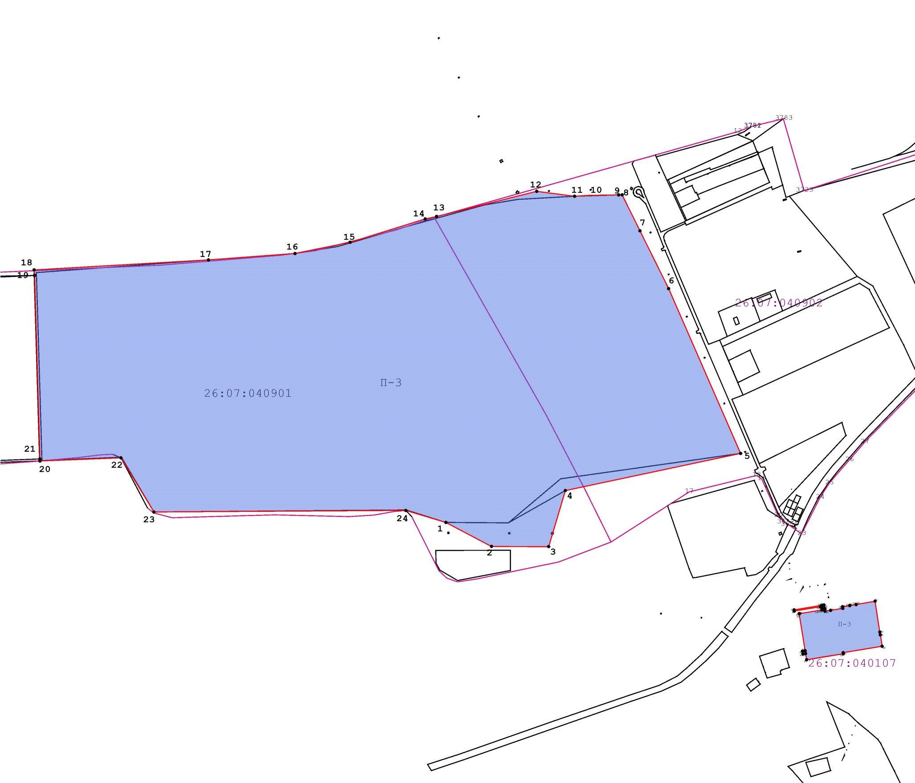
 |  |  |  | Масштаб 1:22 000
 |  |  |  | Используемые условные знаки и обозначения:
 |  |  |  |  |  |  | - -Граница территориальной зоны, установленная (уточненная) при проведении кадастровых работ
 |  |  |  |  |  |  | - -Характерная точка границы территориальной зоны, установленная при проведении кадастровых работ
 |  |  |  |  |  |  | - Граница кадастрового квартала
 |  |  |  |  |  |  | - номер кадастрового квартала
 |  |  |  |  |  |  | - сведения из ГЗК
 |  |  |  | Подпись |  |  |  | Дата | « |  | » |  | 20 |  | г.
 |  |  |  | Место для оттиска печати лица, составившего описание местоположения границ объекта

Раздел 4
План границ объекта
 |  | 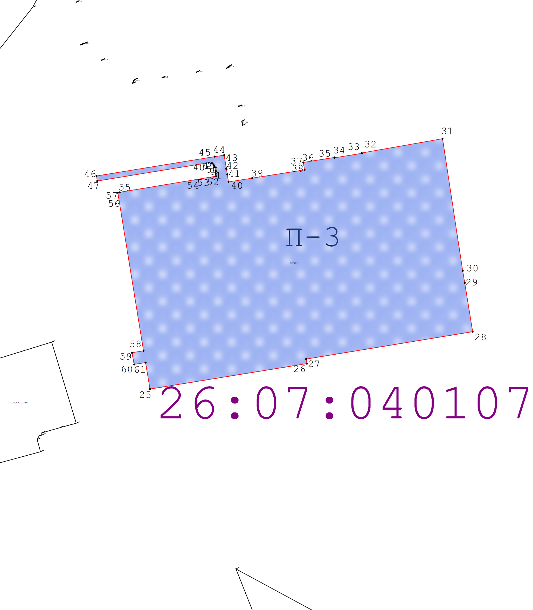
 |  |  | Масштаб 1:3 000
 |  |  | Подпись |  | Дата | « |  | » |  | 20 |  | г.
 |  |  | Место для оттиска печати лица, составившего описание местоположения границ объекта

Прохождение границы |  | Описание прохождения границы
от точки | до точки | Описание прохождения границы
1 | 2 | 3
26.07.1.7(1)
1 | 2 | по землям в ведении администрации МО Старомарьевского сельсовета
2 | 3
3 | 4
4 | 5
5 | 6
6 | 7
7 | 8
8 | 9
9 | 10
10 | 11
11 | 12
12 | 13
13 | 14
14 | 15
15 | 16
16 | 17
17 | 18
18 | 19
19 | 20
20 | 21
21 | 22
22 | 23
23 | 24
24 | 1
26.07.1.7(2)
25 | 26 | по землям в ведении администрации МО Старомарьевского сельсовета
26 | 27
27 | 28
28 | 29
29 | 30
30 | 31
31 | 32
32 | 33
33 | 34
34 | 35
35 | 36
36 | 37
37 | 38
38 | 39
39 | 40
40 | 41
41 | 42
42 | 43
43 | 44
44 | 45
45 | 46
46 | 47
47 | 48
48 | 49
49 | 50
50 | 51
51 | 52
52 | 53
53 | 54

1 | 2 | 3
54 | 55 | по землям в ведении администрации МО Старомарьевского сельсовета
55 | 56
56 | 57
57 | 58
58 | 59
59 | 60
60 | 61
61 | 25

